

República Bolivariana de Venezuela

Universidad de Los Andes

Facultad de Ciencias Forestales y Ambientales

Escuela de Geografía

**UNIVERSIDAD DE LOS ANDES, NÚCLEO MÉRIDA - CIUDAD SOSTENIBLE.**

Trabajo Especial de Grado para optar al Título de Geógrafo.

**Br.** Grecia Estefania Sánchez Peña.

**Tutora:** Prof. Kretheis Márquez Benítez.

Mérida, Abril de 2022



# **DEDICATORIAS**

A mis padres, imágenes constantes inspiración, gracias por estar allí siempre.

A mi familia, grupo de personas que me han apoyado y ayudado en más de una forma a lo largo de toda mi vida y en especial en este tramo final de mi carrera.

A todos los amigos, compañeros y profesores que encontré en el trayecto universitario, personas extraordinarias que son ejemplo de amabilidad, constancia y profesionalismo, que orgullo haberlos conocido.

# **AGRADECIMIENTOS**

Gracias infinitas a Dios por otorgarme todas las bendiciones que tengo en mi vida, por las oportunidades y toda la ayuda recibida.

A la ilustre Universidad de los Andes y a la Escuela de Geografía, por formarme académicamente durante mi vida universitaria.

Al personal del Centro Interamericano de Desarrollo e Investigación Ambiental y Territorial (CIDIAT) y de la Comisión Central de Coordinación Ambiental (CCCA) por el apoyo prestado durante mi período de pasantía, especialmente a Luis Sandia, Silvia Pabón, Heiny Puentes y Verónica, gracias por dedicar parte de su tiempo a este trabajo.

A Kretheis Márquez, Luis Balza y Ceres Boada, por todas indicaciones, conocimientos e ideas compartidas a lo largo de la elaboración de este trabajo de investigación, fueron momentos de interés académico y para la vida.

Muchas, muchas gracias a todos.

# **ÍNDICE DE TABLAS**

DEDICATORIAS I

AGRADECIMIENTOS I

ABREVIACIONES VI

INTRODUCCIÓN 8

CAPÍTULO I 12

PROYECTO DE INVESTIGACIÓN. 12

1.1. PLANTEAMIENTO Y JUSTIFICACIÓN DE LA INVESTIGACIÓN 12

1.2 OBJETIVOS 14

1.2.1 Objetivo general 14

1.2.2. Objetivos específicos 14

CAPITULO II 15

ANTECEDENTES, MARCO LEGAL Y MARCO CONCEPTUAL. 15

2.1. ANTECEDENTES DE LA INVESTIGACIÓN 15

2.1.1. Antecedentes internacionales 15

2.1.2. Antecedentes nacionales 17

2.1.3. Antecedentes locales 18

1.2. MARCO LEGAL 19

1.3. MARCO CONCEPTUAL 23

CAPÍTULO III 33

MARCO METODOLÓGICO. 33

3.1. TIPO Y DISEÑO DE LA INVESTIGACIÓN 33

3.1.1. Técnicas e instrumentos de recolección de datos 34

3.2. PROCEDIMIENTO METODOLÓGICO 35

3.2.1. Fase 1: Consulta de antecedentes, marco legal y revisión bibliográfica 38

3.2.2. Fase 2: Identificación de indicadores para el diagnóstico de los temas a trabajar ………………………………………………………………………………………38

3.2.3. Fase 3: Identificación y contacto con los grupos de interés 43

3.2.4. Fase 4: Recopilación y tratamiento de la información referida a las percepciones de los grupos de interés 46

3.2.5. Fase 5: Diagnosticar las problemáticas de los temas desarrollados 46

3.2.6. Fase 6: Plantear las líneas de acción estratégica de los temas prioritarios para la definición de la ULA como una ciudad sostenible 49

CAPÍTULO IV 52

ANÁLISIS Y DISCUSIÓN DE LOS RESULTADOS. 52

4.1. IDENTIFICACIÓN DE LOS INTERESES/EXPECTATIVAS Y PROBLEMAS PERCIBIDOS POR LOS GRUPOS DE INTERÉS 53

4.2. DIAGNÓSTICO DE LOS TEMAS PRIORITARIOS DE ABORDAJE PARA LA ULA, NÚCLEO MÉRIDA, COMO UNA CIUDAD SOSTENIBLE 64

4.2.1. Árboles de problemas y tabulación de las encuestas por cada tema 64

4.3. LÍNEAS DE ACCIÓN ESTRATÉGICA PARA LOS TEMAS PRIORITARIOS EN LA DEFINICIÓN DE LA ULA, NÚCLEO MÉRIDA, COMO UNA CIUDAD SOSTENIBLE…………………………………………………………………………..………87

4.3.1. Árboles de objetivos y líneas de acción estratégica por cada tema 87

CAPÍTULO V 103

CONCLUSIONES Y RECOMENDACIONES. 103

REFERENCIAS BIBLIOGRÁFICAS 106

ANEXOS 112

Anexo 1: Instrumento de la encuesta. Cuestionario mixto para el diagnóstico de los temas tratados. 113

**ÍNDICE DE CUADROS**

Cuadro 1. Identificación de los indicadores pilotos según los temas 41

Cuadro 2. Medio de verificación, según cada indicador 42

Cuadro 3. Identificación de las partes externas 43

Cuadro 4. Identificación de las partes internas 46

Cuadro 5. Tabulación de los datos obtenidos a través de la encuesta 48

Cuadro 6. Matriz modificada de Marco Lógico 51

Cuadro 7. Identificación de los intereses/expectativas y problemas percibidos por los grupos de interés externos sobre el proyecto de Universidad de Los Andes, Núcleo Mérida - Ciudad Sostenible 54

Cuadro 8. Identificación de los intereses/expectativas y problemas percibidos por los grupos de interés internos sobre el proyecto de Universidad de Los Andes, Núcleo Mérida - Ciudad Sostenible 59

Cuadro 9. Tabulación de la encuesta sobre Autonomía Financiera para los años 2020-2021 67

Cuadro 10. Distribución de los recursos 68

Cuadro 11. Tabulación de los indicadores para el Índice de Capacidad Institucional para los años 2020-2021 73

Cuadro 12. Estimación del Índice de Capacidad Institucional para la Gestión Integral de Riesgos 75

Cuadro 13. Tabulación de la encuesta sobre el tema de Seguridad para los años 2020-2021 78

Cuadro 14. Tabulación de la encuesta sobre el tema de Energía para los años 2020-2021 81

Cuadro 15. Tabulación de la encuesta sobre el tema de Calidad del Aire para los años 2020-2021 84

Cuadro 16. Líneas de acción estratégica para el tema de Autonomía Financiera 89

Cuadro 17. Líneas de acción estratégica para el tema de Gestión Integral de Riesgos 92

Cuadro 18. Líneas de acción estratégica para el tema de Seguridad 95

Cuadro 19. Líneas de acción estratégica para el tema de Energía 98

Cuadro 20. Líneas de acción estratégica para el tema de Calidad del Aire 100

Cuadro 21. Líneas de acción estratégica para el tema de Transparencia………………..102

**ÍNDICE DE FIGURAS**

Figura 1. Esquema Metodológico General 37

Figura 2. Organigrama de la Universidad de Los Andes (2019) 45

Figura 3. Esquema de la herramienta “Árboles de Problemas” 47

Figura 4. Rangos del Índice de Capacidad Institucional 49

Figura 5. Esquema de la herramienta “Árbol de Objetivos” 50

Figura 6. Árbol de problemas para el tema de Autonomía Financiera del estudio de la Universidad de Los Andes, Núcleo Mérida - Ciudad Sostenible para los años 2019-2020. 66

Figura 7. Árbol de problemas para el tema de Gestión Integral de Riesgos del estudio de la Universidad de Los Andes, Núcleo Mérida - Ciudad Sostenible para los años 2019-2020 72

Figura 8. Árbol de problemas para el tema de Seguridad del estudio de la Universidad de Los Andes, Núcleo Mérida - Ciudad Sostenible para los años 2019-2020 77

Figura 9. Árbol de problemas para el tema de Energía del estudio de la Universidad de Los Andes, Núcleo Mérida - Ciudad Sostenible para los años 2019-2020 80

Figura 10. Árbol de problemas para el tema de Calidad del Aire del estudio de la Universidad de Los Andes, Núcleo Mérida - Ciudad Sostenible para los años 2019-2020. 83

Figura 11. Árbol de problemas para el tema de Transparencia del estudio de la Universidad de Los Andes, Núcleo Mérida - Ciudad Sostenible para los años 2019-2020 .86

Figura 12. Árbol de objetivos para el tema de Autonomía Financiera 87

Figura 13. Árbol de objetivos para el tema de Gestión Integral de Riesgos 90

Figura 14. Árbol de objetivos para el tema de Seguridad 93

Figura 15. Árbol de objetivos para el tema de Energía 96

Figura 16. Árbol de objetivos para el tema de Calidad del Aire 99

Figura 17. Árbol de objetivos para el tema de Transparencia 100

# **ABREVIACIONES**

*ARIUSA:* Alianza de Redes Iberoamericanas de Universidades por la Sustentabilidad y el Ambiente

*BID:* Banco Interamericano de Desarrollo

*CAMIULA*: Centro de Atención Médica Integral de la Universidad de Los Andes

*CCCA:* Comisión Central de Coordinación Ambiental

*CDCHTA:* Coordinación del Consejo de Desarrollo Científico, Humanístico, Tecnológico y de las Artes

*CEPAL-ILPES:* Comisión Económica y Social Comisión Económica para América Latina y el Caribe- Instituto Latinoamericano y del Caribe de Planificación

*CIDIAT:* Centro Interamericano de Desarrollo e Investigación Ambiental y Territorial

*DSIA:* Dirección de Servicios de Información Administrativa

*DTES:* Dirección de Telecomunicaciones y Servicios

*ETSUFOR:* Escuela Técnica Superior Forestal

*GUPES:* Alianza Mundial de Universidades sobre Ambiente y Sostenibilidad (por sus siglas en inglés)

*ICES:* Iniciativa Ciudades Emergentes y Sostenibles

*ICI:* Índice de Capacidad Institucional

*IES:* Institución de Educación Superior

*IIES:* Instituto de Investigaciones Económicas y Sociales

*INE:* Instituto Nacional de Estadística

*ODS:* Objetivos de Desarrollo Sostenible

*ONAPRE*: Oficina Nacional de Presupuesto

*ONG:* Organización No Gubernamental

*PLANDES:* Dirección General de Planificación y Desarrollo

*REDVUA:* Red Venezolana de Universidades por el Ambiente

*SSST*: Servicio de Seguridad y Salud en el Trabajo

*TIC’s:* Tecnologías de la Información y Comunicación

*UCAB*: Universidad Católica Andrés Bello

*UCV*: Universidad Central de Venezuela

*ULA:* Universidad de Los Andes

# **INTRODUCCIÓN**

La formulación de los 17 Objetivos de Desarrollo Sostenible (ODS) presentados en la Agenda 2030, aprobada en el 2015 por la Asamblea General de las Naciones Unidas y la Guía Metodológica: Iniciativa Ciudades Emergentes y Sostenibles del Banco Interamericano de Desarrollo (BID) del 2014, son la expresión teórica y universal del cambio de pensamiento asociado a la nueva era que busca a su vez esquematizar el camino a seguir para el desarrollo sostenible uniendo todas las ramas del conocimiento con su función social y un avance de la visión de futuro, para finalmente desembocar en estrategias de actuación y cumplir así con esa transformación integral positiva de la sociedad que busque esas mejoras sostenibles en la calidad de vida, adecuando los lineamientos generales a su propia realidad (política, administrativa, institucional, social y ambiental).

Una herramienta eficaz y útil para el entendimiento y comprensión de los procesos de sostenibilidad es la perspectiva que aporta la Geografía sobre las complejas y sutiles interrelaciones hombre – medio dentro de un marco espacio – temporal definido (Toro, 2007), roles que son representados por la comunidad ulandina y su actuación presente dentro y hacia la universidad en su Núcleo Mérida, la cual es estudiada tras un proceso de selección y jerarquización de temas de acuerdo con las dimensiones consideradas en la Iniciativa de Ciudades Emergentes y Sostenibles del BID (BID, 2014): sostenibilidad ambiental y cambio climático, sostenibilidad urbana, y sostenibilidad fiscal y gobernabilidad, relacionando la aproximación sistémica e integradora de la sostenibilidad con un definido referente espacial (la ULA, Núcleo Mérida). De esta manera, a través de una visión cualitativa de dicho espacio, se subraya la importancia de la elaboración, el diseño y la puesta en práctica de actitudes, comportamientos, modelos y políticas (Toro, 2007) que, aglutinados en una concepción geográfica holística e integradora, tiendan a armonizar los elementos ambientales, sociales, económicos, legales y técnicos dentro de la institución.

Un mecanismo puesto en marcha para cumplir con los ODS, si bien no a una escala macro territorial, pero sí a una escala local, lo constituye el estudio de la sostenibilidad en ciudades o comunidades tanto consolidadas como emergentes, dicho esto, si se aborda a la universidad como una gran “comunidad de intereses espirituales que reúne a profesores y estudiantes en la tarea de buscar la verdad y afianzar los valores trascendentales del hombre” (Ley de Universidades, 1970), abierta a todas las corrientes del pensamiento universal (PLANDES, 2019), se debe entonces iniciar el estudio de la sostenibilidad de este sector productivo[1].

De allí la iniciativa piloto de realizar un estudio asociado a la sostenibilidad de la Universidad de Los Andes, abordando para ello la universidad como una gran comunidad emplazada en distintas zonas de la ciudad de Mérida. Esta investigación representaría un indicador del cumplimiento de la autodeclaración, en el año 2011, de la ULA como la Universidad Ambiental de Venezuela, impulsando así a esta ilustre casa de estudio a ser el foco de transformación y ejemplo con el que la sociedad puede identificarse, constituyéndose en la muestra de lo que se puede lograr si existe un trabajo en conjunto, dirigido a construir la comunidad universitaria sostenible que necesita y merece la sociedad venezolana en general, y la merideña en particular.

Considerando lo anterior, el presente trabajo de investigación se aboca al ODS 11: Lograr que las ciudades y los asentamientos humanos sean inclusivos, seguros, resilientes y sostenibles (CEPAL, 2016). La ULA, Núcleo Mérida, viene a ser la “ciudad” donde se quiere aplicar dicho objetivo (tomando en cuenta para esta caracterización la cantidad de población que pertenece a la universidad, y la presencia espacial de la misma dentro de la ciudad de Mérida), integrando para ello las aportaciones de la geografía cultural del paisaje para el proceso de desarrollo sostenible, y la perspectiva urbana de dicha ciencia, la cual reconoce la importancia de la ciudad dentro de la estructuración del territorio. Desde la primera, son los imaginarios sociales y el patrimonio cultural paisajístico sus principales herramientas para construir las capacidades de los miembros de una comunidad para que puedan llevar a cabo las premisas de la sostenibilidad (Ávila *et al*., 2020) con los ulandinos y para los ulandinos que pertenecen a la institución, así como para los que se espera pertenezcan a ella en el futuro. Desde la segunda perspectiva, la universidad como ciudad cuenta con sus propios atributos, relaciones tanto dinámicas como estáticas, y fenómenos de índole espacial, social, económica y ambiental, donde se establece una densa red de interrelaciones que pueden ser estudiadas bajo enfoques meramente sociales en los que se acentúa el rol de la percepción en el análisis de los espacios urbanos, o bajo otras perspectivas que relacionan la ciudad con el medio ambiente y con el concepto de desarrollo sostenible (surgido con la Agenda 21 de Río de Janeiro 1992), estudiando a la misma como un ecosistema, e introduciendo el tema de la gestión y el estudio de los problemas urbano – ambientales como mecanismos para asegurar el futuro de la ciudad y la sostenibilidad de los espacios urbanos (Pulido y Amaya, 2015).

Con el objetivo de aplicar el mencionado ODS 11 a la Universidad de Los Andes, se llevó a cabo una labor de definición y priorización de los temas considerados para evaluar la sostenibilidad en la ULA, tratándose en el presente trabajo el segundo grupo de temas, compuesto por seis (6) de los veintitrés (23) totales (reconociendo que en un trabajo anterior, fueron analizados los seis (6) primeros, Parra, spi); este segundo grupo está integrado por: autonomía financiera, gestión integral de riesgos, seguridad, energía, calidad del aire y transparencia.

Para el diagnóstico de los mismos se contó con el apoyo de diversas dependencias de la ULA entre las que se cuentan entes administrativos, financieros, de docencia e investigación, lo que permite una visión holística de las problemáticas asociadas a la sostenibilidad a las que se enfrenta esta casa de estudio. Sobre este diagnóstico se visualizarán las posibles soluciones que se pueden implementar para superar esos retos, representando planteamientos factibles que propendan a promover impactos positivos en la comunidad ulandina, en el tiempo que sea necesario para lograr un cambio real en el mismo.

Para efectos administrativos y en vista de la situación no convencional causada por la pandemia asociada al Covid-19, el proyecto se realizó en un primer momento como pasantía en el Centro Interamericano de Desarrollo e Investigación Ambiental y Territorial de la Universidad de Los Andes (CIDIAT-ULA) bajo las directrices de la Comisión Central de Coordinación Ambiental de la Universidad de Los Andes (CCCA – ULA), y en un segundo momento pasó a ser manejado como un Trabajo de Investigación igualmente bajo las directrices de la Comisión Central de Coordinación Ambiental bajo la coordinación de la profesora Kretheis Márquez Benítez, en su Condición de Coordinadora de la CCCA - ULA. En este sentido, el presente proyecto se encuentra estructurado en cinco (5) capítulos que serán descritos a continuación.

El Capítulo I contiene la presentación del proyecto de investigación, contenido en el planteamiento y justificación de la misma, y en los objetivos que se persiguen con la definición del nuevo paradigma de comunidad sostenible para la universidad.

En el Capítulo II se hace un compendio de la documentación requerida para hacer de marco al desarrollo del presente trabajo, en las formas de investigaciones previas tanto internacionales como nacionales, así como un proyecto de estudio a nivel local, relacionadas al tema de la sostenibilidad en las universidades tanto internacionales como nacionales, donde llama la atención la riqueza y variedad de métodos aplicados, indicadores seleccionados y profundidades alcanzadas; la legislación nacional y universitaria referida al tema ambiental, y los conceptos básicos que serán manejados para abordar la investigación.

El Capítulo III explica la metodología utilizada para la consecución de los objetivos planteados, en la forma de las fases cumplidas, la técnica e instrumento utilizados para la recolección de los datos, y las herramientas para presentarlos de manera ordenada y sintética, a fin de facilitar el análisis de los temas estudiados.

El Capítulo IV se refiere a los resultados obtenidos en las fases de investigación de campo, y el análisis al que fueron sometidos los datos para generar de ese modo las acciones y estrategias propuestas para producir un cambio en el escenario negativo en el que se desenvuelve la universidad, desde los temas abordados para evaluar su sostenibilidad.

Por último, el Capítulo V contiene las conclusiones de la investigación, presentadas de forma que englobaran las problemáticas generalizadas en la universidad y las líneas de acciones a ejecutar como la comunidad de intereses compartidos que es la ULA, de acuerdo a sus metas como institución y a los objetivos planteados con miras a una Ciudad Sostenible, así como algunas recomendaciones sugeridas.

# **CAPITULO I**

# **PROYECTO DE INVESTIGACIÓN.**

**Universidad de Los Andes, Núcleo Mérida - Ciudad Sostenible**

La sinergia que se busca establecer entre los apartados incluidos en el título de este trabajo de investigación se encuentra desarrollada más adelante en este capítulo, por lo cual únicamente a modo de preludio sería ideal recordar, por una parte, la responsabilidad que tiene la universidad como institución de educación superior autónoma en la producción intelectual y científica y en la formación social de sus estudiantes, y por otra, la clara necesidad de optar por modelos sostenibles en la mayor cantidad y más variada gama de escenarios civilizados. La materia que atañe a este Trabajo Especial de Grado es consecuente entonces con el programa académico de estudios geográficos y con la labor de la Universidad de Los Andes a través de su Comisión Central de Coordinación Ambiental, y con las actuales corrientes mundiales de planificación-acción que promueven el desarrollo buscando el equilibrio entre los actores y las dimensiones que enmarcan el día a día de los mismos.

## **PLANTEAMIENTO Y JUSTIFICACIÓN DE LA INVESTIGACIÓN**

El tema de la sostenibilidad, manejado desde el siglo pasado, ha ido ganando impulso con el transcurrir del tiempo, debido en buena parte a la publicidad generada en torno a este tema, ya sea en la forma de cumbres mundiales, convenios, conferencias, declaraciones y legislaciones que buscan regir el accionar en materia ambiental de los países miembros de determinado grupo, los cuales se comprometen a incluir una línea de acción que esté en congruencia con los acuerdos establecidos dentro del propio marco legal de cada país en particular. Relacionando esto con nuestra realidad universitaria, resulta desde todo punto de vista necesario ir más allá de simples declaraciones institucionales y formular un plan de acción que contemple la temática mencionada en conjunto con las de tipo social y estudiantil, creando una sinergia de apoyo continuado entre todas las instancias ulandinas que se encuentran dentro del municipio Libertador del estado Mérida.

A nivel regional, la Iniciativa de Ciudades Emergentes y Sostenibles del BID (BID, 2014), define tres dimensiones para abordar el estudio de la sostenibilidad en localidades en consolidación: i) sostenibilidad ambiental y cambio climático, ii) sostenibilidad urbana y iii) sostenibilidad fiscal y gobernabilidad, en estas dimensiones se distribuyen veintitrés (23) temas que deben abordarse con indicadores específicos a objeto de evaluar la sostenibilidad.

Expuesto lo anterior, si la ULA pudiera ser considerada como una ciudad[2], debido a su presencia espacial[3] y al importante porcentaje de población que pertenece a ella, se hace necesario estudiar su sostenibilidad; para ello en una investigación previa fueron redefinidos y priorizados los temas precisos en el contexto universitario para evaluar su sostenibilidad (Parra, spi). Esta línea de investigación es coordinada por la CCCA – ULA y denominada “Universidad de Los Andes, Universidad Ambiental – Comunidad Sostenible”.

La ULA como un sistema que debe autoabastecerse y autorregularse, debe considerar aspectos como una visión de futuro compartida, un capital humano con sentido de pertenencia, instalaciones operativas y una correcta gerencia, procurando además un círculo virtuoso que sea legado a las próximas generaciones que formarán parte de una universidad sostenible económica, social y ambientalmente, formando estudiantes interdisciplinarios que se interesen por cumplir con su rol dentro de la sociedad y como profesionales (dirigido a la investigación y/o a la docencia) recordando siempre las relaciones multidireccionales entre estas tres dimensiones, y preocupándose por lo tanto de abogar por el equilibrio entre ellas.

Es por ello que el presente trabajo de investigación relaciona la realidad universitaria con el paradigma de la sostenibilidad en ciudades emergentes y aborda la evaluación de la Universidad de Los Andes, Núcleo Mérida, como Ciudad Sostenible, pues resulta desde todo punto de vista necesario ir más allá de declaraciones institucionales y formular un plan de acción que contemple las temáticas y las estrategias intra y extramuros, partiendo de la comprensión desde un plano subjetivo del espacio universitario vivido, e incidiendo sobre la cultura, la creatividad y la ética (Toro, 2011) ulandina, sin dejar de lado los ámbitos científico, económico, legal, ambiental y técnico que están igualmente presentes en la institución, con lo cual se promovería una perspectiva de la ULA acorde con la Declaración como Universidad Ambiental (CU – 1035 – 11).

Claro está que la actual situación de la ULA se podría acercar más a la insostenibilidad por cuanto es difícil hacer proyecciones favorables a futuro cuando apenas se le puede hacer frente a los problemas del presente, los cuales, generalmente dentro de su índole netamente humana muchas veces alejan la atención de la esfera ambiental en la que se desarrollan, pero que sumadas, explican que el desafío no sólo estribe en la fase de generación de estrategias, como políticas institucionales, que puedan permanecer en el tiempo y puedan ser modificadas de acuerdo a las necesidades, de modo que vayan dando respuestas a las problemáticas suscitadas, sino son justamente el momento previo y posterior los que se presentan como los mayores obstáculos a vencer: en un primer lugar, tomar las decisiones acertadas sobre cómo ahorrar, como reinvertir y hacia donde distribuir el capital según aquellas áreas que hayan sido identificadas como prioritarias, y posteriormente, ya contando con las estrategias para lograr la sostenibilidad, defender la implementación de las mismas, realizándoles el debido seguimiento a fin de identificar los aciertos y aquellos puntos que se deban modificar, sin llegar a desfallecer en el intento.

## **OBJETIVOS**



### **Objetivo general**

Formular los lineamientos de acción estratégica en la Universidad de Los Andes, Núcleo Mérida, para la gestión de los temas prioritarios considerando la relación entre la Iniciativa de Ciudades Emergentes Sostenibles y el paradigma Universidad Ambiental – Comunidad Sostenible.



### **Objetivos específicos**

1. Identificar los grupos de interés en la definición de la Universidad de Los Andes, Núcleo Mérida, como una Ciudad Sostenible.

2. Ejecutar el diagnóstico de los temas prioritarios de abordaje para la Universidad de Los Andes, Núcleo Mérida, como una Ciudad Sostenible.

3. Proponer los lineamientos de acción estratégica para los temas prioritarios en la definición de la Universidad de Los Andes, Núcleo Mérida, como una Ciudad Sostenible.

# **CAPITULO II**

# **ANTECEDENTES, MARCO LEGAL Y MARCO CONCEPTUAL.**

En este capítulo se recopilan documentaciones referidas al tema de la presente investigación, en las formas de trabajos previos, marco normativo y conceptos generados y discutidos por diferentes personalidades en los ámbitos científicos y sociales. Se puede constatar así que la consideración de la universidad como una comunidad sostenible incorpora a su vez muchos otros aspectos, donde su rol institucional vendría a ser la totalidad de un sistema donde se integren los temas ambientales y cambio climático, urbanos y fiscales y de gobernabilidad dentro del espacio universitario vivido.

## **ANTECEDENTES DE LA INVESTIGACIÓN**

Distintas experiencias e iniciativas internacionales, nacionales y locales se han emprendido en pro de generar identificaciones y transformaciones concernientes al replanteamiento de las universidades dentro de su rol como instituciones sostenibles. En las últimas décadas se ha ido introduciendo este tema como una dimensión transversal de las universidades, tanto en la formación y titulación de los alumnos (De La Rosa *et al*., 2018), a fin de que los mismos vivan las acciones sostenibles como prácticas cotidianas, como en la del profesorado y los personales administrativo y obrero. Esta promoción y fortalecimiento del compromiso de dichas instituciones en cuanto a estrategias de actuación y procedimientos varios referidos a su sostenibilidad, han sido estudiados, recopilados, comparados y analizados en múltiples trabajos con diversas modalidades de documentación, presentándose a continuación solo algunas investigaciones donde se trataron los conceptos que se consideran en este trabajo.

### **Antecedentes internacionales**

En la Universidad Politécnica de Madrid (UPM), Estévez (2018) se interesó por observar en qué situación se encontraba la misma con respecto a otras universidades públicas de España en cuanto a planes de sostenibilidad. Al ser un trabajo comparativo, su metodología se basó en el análisis de los diferentes planes de sostenibilidad de algunas universidades públicas españolas y evaluar el plan de la UPM, utilizando como temas de interés: los organismos, la financiación, los planes de sostenibilidad, la implicación, docencia e investigación, energía, agua, movilidad, los residuos, la compra verde, biodiversidad y evaluación, aplicando un cuestionario para recabar la información y tratando los datos mediante un triple proceso de localización, análisis y descripción para cada una de las universidades, y con ello generar una ficha que permitiera una comparación más rápida entre ellas y la UPM. Luego de presentar una caracterización minuciosa en cada indicador tratado para las universidades estudiadas, la investigadora concluye en función de una serie de propuestas conducentes a mejorar la situación de los temas estudiados en la UPM, así como las líneas de acción a ser implementadas en la Escuela Técnica de Arquitectura Superior de Madrid (ETSAM).

Por su parte, Mina (2018) propuso un modelo de educación para la sostenibilidad en la Universidad Politécnica Estatal del Carchi (UPEC) en Ecuador a partir de su Comunidad de Aprendizaje, para integrar las funciones sustantivas y las dimensiones sociales, ecológicas, económicas, institucionales y políticas en la UPEC. La investigación la desarrolló bajo el enfoque del paradigma interpretativo, siendo la misma de carácter cualitativo de tipo hermenéutico, caracterizada por tener un desarrollo documental, teórico, de investigación de campo y construcción de teoría. La investigación de campo la realizó aplicando una encuesta para indagar la información que manejaban los sujetos (tanto universitarios como de los sectores aledaños a la institución) sobre universidad sostenible y para analizar cómo se integra la sostenibilidad en las funciones de la universidad, y finalizar con la creación conjunta del modelo de universidad sustentable. El trabajo produjo diversas conclusiones según fuera desde la perspectiva de la comunidad universitaria, de las comunidades cercanas al recinto académico o desde el ámbito internacional, así como las consideraciones finales de su autor, quien asegura que su objeto de estudio podía consolidarse como una universidad sostenible y a su vez responder a las demandas de la sociedad.

Del mismo modo, entre los trabajos más actuales se encuentra el de Arango (2020), quien analizó la incidencia de una propuesta didáctica de la sostenibilidad en la universidad para el fortalecimiento de las competencias de los estudiantes de la Universidad Piloto de Colombia, para lo cual realizó una investigación socio crítica y de investigación en la acción aplicando una encuesta a una muestra de la población universitaria. Con esta herramienta recabó información referente a la disposición de los alumnos para encontrar soluciones enmarcadas en un bien común sostenible desde sus disciplinas y en su futuro quehacer profesional. Las reflexiones generadas durante el proceso de tratamiento de los datos obtenidos para el diseño de la estrategia se especifican en tres vertientes: el componente conceptual, los hallazgos, y desde el cumplimiento de los objetivos, donde se pudo constatar la incidencia positiva que genera la propuesta en los estudiantes de la universidad, como queda patente en su capacidad de análisis crítico, pensamiento sistémico, sentido de la responsabilidad hacia generaciones presentes y futuras, y la toma de decisiones colaborativas.



### **Antecedentes nacionales**

A fin de ejemplificar la atención dirigida en el país desde hace algunos años hacia el tema de la sostenibilidad de la universidad, Cordero (2015) hizo una propuesta de sistema de gestión ambiental para la Universidad Católica Andrés Bello (UCAB) de Guayana, para lo cual realizó un estudio que tiene como ejes centrales la gestión ambiental, las instituciones de educación superior, la UCAB y su formación universitaria, así como los impactos ambientales producidos por la universidad. La metodología se desenvolvió en las actividades de la creación de un marco referencial sobre los temas de interés y los reglamentos existentes sobre los mismos, el diagnóstico ambiental y la valoración de los impactos generados, para derivar en la formulación de la política ambiental y su consiguiente planificación, con el establecimiento de objetivos, estructura organizativa y responsabilidad de los involucrados. La UCAB-Guayana contaba con proyectos de desarrollo sostenible y una política ambiental, pero había postergado la implantación del Sistema de Gestión Ambiental, por lo que se veía en una situación poco sistematizada para lograr la materialización de su sostenibilidad. Es por ello que esta propuesta formuló primeramente la política ambiental y su planificación en el marco de cumplir con sus compromisos ambientales, lo que dio como resultados la incorporación de contenidos verdes en los ámbitos de la docencia, la investigación, la extensión y para la gestión del campus, así como la decisión de asumir compromisos en su comportamiento para con el ambiente.

Por último, Cermeño (2020) planteó como propósito comprender los significados esenciales de las experiencias vividas de aprendizaje de los principios de una ética para el desarrollo sostenible en la UCAB-Guayana, para el empoderamiento de las competencias actitudinales coadyuvantes a un nuevo modelo de convivencia, con y para la sociedad. Para ello siguió una metodología naturalista cualitativa, fundamentada en los paradigmas fenomenológico-hermenéutico e interpretativo, usando como herramienta para obtener información la descripción de experiencias personales y las entrevistas conversacionales, y para analizar los datos siguió métodos empíricos y reflexivos mediante técnicas como la *reductio* y *vocatio.* Obtuvo como resultados una mayor claridad en sus percepciones personales sobre el tema, así como dar respuesta a las preguntas referidas a las experiencias pedagógicas, al aprendizaje y la práctica de la ética dentro de la vivencia universitaria para ser extendida a otros espacios de la vida, y al planteamiento del aprendizaje ético social como mediadores para el desarrollo sostenible.



### **Antecedentes locales**

Dentro de la Exposición de Motivos del Reglamento del Consejo Ambiental (CA-ULA) y la Red Ambiental y Operativa de la Universidad de Los Andes (RAYO-ULA) se retoma la decisión tomada el 6 de junio de 2011 por el Consejo Universitario de la ULA “en atención a la importancia global del aspecto ambiental, del cual deben ser bandera nuestras instituciones, aprobó por unanimidad declarar a la Universidad de los Andes, ‘Universidad Ambiental de Venezuela’ ” (CU – 1035 – 11).

Inserto en dicha decisión institucional, la presente investigación tiene un antecedente directo, ejecutado bajo la modalidad de un trabajo de pasantía realizado por Parra (spi.) en el CIDIAT bajo la coordinación de la CCCA y que en la actualidad se encuentra en proceso de culminación. El autor se dedicó a abordar el estudio de la primera etapa del paradigma de la Universidad de Los Andes como Comunidad Sostenible, para lo cual partió de una adaptación de la metodología ICES del BID (2014) para adecuar los temas e indicadores propuestos para ciudades emergentes al contexto de la ULA, y luego priorizó los temas en función de su grado de importancia para así proceder a la evaluación de la universidad como una comunidad sostenible. Para la priorización de los temas consideró aplicar la metodología de comparación de pares a profesores ulandinos cursantes del Programa de Actualización Docente (PAD) de la ULA. Una vez priorizados los temas, el bachiller procedió a identificar y establecer los contactos con los grupos de interés relacionados con cada tema en particular y a partir de allí, ejecutar el diagnóstico de los seis (6) temas considerados como de mayor importancia (agua, gestión de residuos sólidos, salud, presupuesto, saneamiento y drenaje, cambio climático). Su trabajo se encuentra actualmente en la formulación de las líneas de acción prioritarias para el abordaje y mejora de estos temas, sin embargo la priorización de los mismos permitió definir el alcance de la presente investigación, pues en esta se estudian los siguientes seis temas priorizados por Parra (spi), que son: autonomía financiera, gestión integral de riesgos, seguridad, energía, calidad de aire y transparencia.



## **MARCO LEGAL**

Es notable el número de disposiciones legales referidas al tema ambiental, así como todos los principios y paradigmas dentro de los que se enmarca la presente investigación, entre los que se encuentra el de la sostenibilidad como modelo de desarrollo a alcanzar, y las diversas escalas a las que debería ser aplicado. De manera más explícita, para ejemplificar lo anterior, la UNESCO en el año 2014 presentó el Plan de Acción Global (GAP) de Educación para el Desarrollo Sostenible, donde presenta cinco (5) ámbitos de acción prioritarios y entre ellos uno apunta directamente a la transformación de los entornos educativos, al incorporar “la sostenibilidad en el funcionamiento de sus campus, su gobernanza, sus políticas y su administración (UNESCO, 2014; en Blanco, 2017). Fuera del compromiso real con los acuerdos establecidos (incluso en el escenario internacional), a continuación se presenta el marco legal nacional que sienta las bases que apoyan la prosecución del paradigma Universidad de Los Andes – Comunidad Sostenible, así como las iniciativas de la Universidad de Los Andes para desarrollar su política ambiental en la forma de un plan socio-ambiental.

**Constitución de la República Bolivariana de Venezuela (1999).**

La Constitución de la República Bolivariana de Venezuela, publicada en la Gaceta Oficial N° 5.908 Extraordinario, de fecha 19 de febrero de 2009. En el capítulo VI. De los Derechos Culturales y Educativos, especifica en el artículo 107 que: **“***la educación ambiental es obligatoria en los niveles y modalidades del sistema educativo, así como también en la educación ciudadana no formal.* (...)”. Así mismo, en el capítulo IX. De los Derechos Ambientales, menciona en suartículo 127 que: “*es un derecho y un deber de cada generación proteger y mantener el ambiente en beneficio de sí misma y del mundo futuro. Toda persona tiene derecho individual y colectivamente a disfrutar de una vida y de un ambiente seguro, sano y ecológicamente equilibrado.* (…).

*Es una obligación fundamental del Estado, con la activa participación de la sociedad, garantizar que la población se desenvuelva en un ambiente libre de contaminación, en donde el aire, el agua, los suelos, las costas, el clima, la capa de ozono, las especies vivas, sean especialmente protegidos, de conformidad con la ley.”*

**Ley Orgánica del Ambiente (2006).**

Publicada en la Gaceta OficialN° 5.833 Extraordinario del 22 de diciembre de 2006, destaca en el título IV. De la Educación Ambiental y la Participación Ciudadana el artículo 34, donde presenta el objeto de la educación ambiental, el cual sería: *“promover, generar, desarrollar y consolidar en los ciudadanos y ciudadanas conocimientos, aptitudes y actitudes para contribuir con la transformación de la sociedad, que se reflejará en alternativas de solución a los problemas socio-ambientales, contribuyendo así al logro del bienestar social, integrándose en la gestión del ambiente a través de la participación activa y protagónica, bajo la premisa del desarrollo sustentable.”*

Por otra parte, en el artículo 35 especifica los lineamientos de la educación ambiental, entre los que destacan los numerales

*1.- Incorporar una asignatura en materia ambiental, con carácter obligatorio, como constitutivo del pensum, en todos los niveles y modalidades del sistema educativo bolivariano, dentro del continuo proceso del desarrollo humano, con el propósito de formar ciudadanos y ciudadanas ambientalmente responsables, garantes del patrimonio natural y sociocultural en el marco del desarrollo sustentable.*

*4.- Incorporar la educación ambiental para el desarrollo endógeno sustentable, desde una perspectiva participativa, crítica, influyente, transformadora de los sistemas productivos que reconozca la diversidad cultural y ecológica en el ámbito de la organización social.*

*5.- Promover el diálogo de saberes, como base del intercambio, producción y difusión de información en los procesos educativos ambientales para generar acciones colectivas en el abordaje y solución de problemas socio ambientales.*

**Ley Orgánica de Educación (2009).**

Publicada en la Gaceta OficialN° 5.662 Extraordinario del 15 de agosto de 2009, presenta en el artículo 15 los fines de la educación según los principios y los valores de la Constitución de Venezuela y la presente ley, refiriéndose en el numeral 5 a *“impulsar la formación de una conciencia ecológica para preservar la biodiversidad y la sociodiversidad, las condiciones ambientales y el aprovechamiento racional de los recursos naturales”*, actividades en las que la universidad, una vez integrado el concepto de sostenibilidad en sus funciones de docencia, investigación, extensión, así como en sus políticas y operaciones internas, transformaría la visión segmentada de su población hacia una concepción más holística de los componentes de su comunidad, y estos a su vez llevarían ese nuevo accionar a escalas mayores y escenarios más diversos para el ejercicio de su responsabilidad con la sociedad.

**Reglamento Curricular de Pregrado de la Universidad de Los Andes (2012).**

Donde la Universidad de Los Andes presenta su diseño curricular integral, pertinente y flexible, fue aprobado en Consejo Universitario 1095-13/2. En el título III. De los Elementos del Diseño Curricular presenta en el artículo 56 la especificación de que los planes de estudio deben incorporar actividades de formación integral, extendiéndose en su parágrafo único que: *“en las unidades curriculares se incorporarán experiencias relacionadas con la formación integral, en aspectos tales como: desarrollo personal, capacidad para regular el comportamiento, capacidad de interacción social responsable y activa, educación ambiental, desarrollo sustentable y sostenible, investigación, desarrollo de habilidades cognitivas que fortalezcan el aprender a aprender, la resolución de problemas, la comunicación, la lectura crítica y reflexiva, la generación de ideas, la creación de nuevos conocimientos y transformación de los existentes, desarrollo de la iniciativa personal, la creatividad, el trabajo en equipo, el espíritu emprendedor y productivo, el análisis y reflexión en torno al alcance de sus actuaciones, entre otras.”*

Además, en el título IV. De la Formulación del Proyecto Curricular, menciona en el artículo 88 que: *“los planes de estudio deben incorporar la dimensión ambiental, con el fin de contribuir al rescate del planeta y disminuir el impacto ambiental de las actividades humanas.”*

**Reglamento del Consejo Ambiental (CA-ULA) y la Red Ambiental y Operativa de la Universidad de Los Andes (RAYO-ULA) (2016).**

Aprobadoenel Consejo Universitario 2244/16 del 19 de septiembre de 2016, establece en el título II. De la Estructura Organizativa, en su artículo 6 que: *“la Red Ambiental y Operativa de la ULA, es una estructura organizativa y operativa desconcentrada, que se articula desde los ámbitos locales donde funciona la institución, bajo la coordinación del Consejo Ambiental de la ULA como órgano de carácter consultivo y de consenso, con el propósito de impulsar un modelo sustentable-sostenible, de desarrollo ambientalmente equilibrado en la comunidad universitaria interactuando con la ciudadanía, a través de la promoción de una cultura de paz activa, conservando la biodiversidad y cultivando la capacidad de regeneración natural en los ecosistemas para satisfacer las necesidades de las generaciones presentes y futuras.”*

Igualmente, en el artículo 11 señala los objetivos del Consejo Ambiental de la ULA, entre los que caben señalar los numerales:

*1.- Proponer al Consejo Universitario la aprobación y revisión periódica de la Política Ambiental de la Universidad de Los Andes y los lineamientos para su correspondiente Plan de Actuaciones Marco a nivel de las redes locales, regionales, nacionales e internacionales.*

*3.- Diseñar e implementar modelos y sistemas de gestión ambiental, que permitan la reducción de los impactos adversos sobre la ULA y su entorno (las ciudades y la región), en concordancia con los lineamientos establecidos en la Política Ambiental de la Universidad.*

*4.- Propender a la formación ambiental de los miembros de la comunidad universitaria, a través de la incorporación transversal de la dimensión ambiental en los planes de estudio de todas las carreras y de programas de extensión intramural para trabajadores universitarios, egresados y sus familiares.*

*5.- Impulsar una política de educación y formación ambiental, en lo posible de corte inter-institucional en red con las otras universidades, los subsistemas educativos y las comunidades extra universitarias.*

*6.- Propiciar la investigación de temas fundamentales para el alcance universitario por la pervivencia de la vida, la sustentabilidad-sostenibilidad y la habitabilidad, particularmente a través de las agendas o proyectos integrados de investigación respaldados por el CDCHTA de la ULA.*

*8.- Asesorar a las autoridades universitarias sobre proyectos y actuaciones propias y de terceros, con consecuencias ambientales, sean estos o estas locales, nacionales o internacionales.*

*10.- Propender con las redes nacionales e internacionales que estén constituidas o se puedan constituir, a articular con el impulso a múltiples acciones locales, las gestiones ambientales regionales, nacionales e internacionales en lo sustentable-sostenible, por la habitabilidad y pervivencia de la vida a nivel planetario.*

**Política Ambiental de la Universidad de Los Andes (2018).**

Esta Política Ambiental representa las intenciones y líneas de gestión estratégicas a ser expresadas formalmente por la Universidad de Los Andes, para garantizar el compromiso de corresponsabilidad en la gestión ambiental asumido cuando la Universidad de Los Andes fue declarada “Universidad Ambiental de Venezuela” (CU-1035-11); vendría además a materializar el primer objetivo del Consejo Ambiental *“Proponer al Consejo Universitario la aprobación y revisión periódica de la Política Ambiental de la Universidad de Los Andes y sus lineamientos para su correspondiente Plan de Actuaciones Marco a nivel de las redes locales, regionales, nacionales e internacionales.”* (artículo 11 del Reglamento anteriormente mencionado) y por último sentaría las bases para la planificación, operación y verificación de un Sistema de Gestión Ambiental conforme a estándares de certificación internacional -ISO 14001:2015- (tercer objetivo del Consejo Ambiental “*Diseñar e implementar modelos y Sistemas de Gestión Ambiental, que permitan la reducción de los impactos adversos sobre la ULA y su entorno, (las ciudades y la región), en concordancia con los lineamientos establecidos en la Política Ambiental de la Universidad.*” (Continuación del artículo 11).



## **MARCO CONCEPTUAL**

* **Sostenibilidad.**

Desde su presentación en la sociedad moderna, ha sido un concepto dicotómico con muchos detractores sobre su formulación teórica y utópica aplicación práctica, pero, aun tendiendo al sesgo de opiniones y conceptos, sólo se presentarán algunos de aquellos que aplican a la funcionalidad del planteamiento.

De esta manera, para Tyler (2007), la sostenibilidad es la habilidad de varios sistemas terrestres, incluyendo los sistemas culturales y las economías humanas, para sobrevivir y adaptarse a condiciones ambientales en forma indefinida.

Por otra parte, para Jiménez (2000) (en Antequera, 2012), los tres subsistemas que se contemplan desde la lectura integral de la sostenibilidad son los siguientes:

* Sistema ecológico como el soporte básico de la vida y de las actividades humanas.
* Sistema técnico-económico de carácter productivo y material.
* Sistema sociocultural como base de las organizaciones de los agentes sociales e institucionales.

Desde esta perspectiva, la sostenibilidad total viene dada por el equilibrio entre sus partes constitutivas, utilizando el potencial conjunto de forma que los planes y actividades realizadas puedan ser factibles en el tiempo.

Más recientemente, Aznar *et al.* (2014), dicen que es un concepto dinámico que incluye la búsqueda de la calidad ambiental, la justicia social y una economía viable y equitativa a largo plazo.

* **Sostenibilidad débil o visión utilitarista de la sostenibilidad.**

Partiendo de esta postura, las políticas públicas formuladas, en torno a la visión de la sostenibilidad, están dirigidas hacia el desarrollo de la sociedad, considerando para ello únicamente la variable antrópica y la sostenibilidad de los fines asociados a ella (consumo, bienestar o ingreso per cápita), negando que la economía esté condicionada por los límites naturales al quedar separadas ambas dimensiones (Bermejo, 2005; en Pérez, 2012).

Para esta, aunque relaciona igualmente a la sociedad con la naturaleza y los tres sistemas básicos de todo proceso de desarrollo (el natural, económico y social), los identifica como sistemas autónomos, los cuales pueden ser tratados independientemente, desconociendo los límites relacionados con la capacidad del sistema (Pérez, 2012).

* **Sostenibilidad fuerte o sostenibilidad de la base ecológica.**

Parte del planteamiento de la Teoría General de Sistemas, y se sustenta en la formulación hecha por Mebratu (1998), y sustentada en el "escepticismo tecnológico" y en el "principio de precaución", mencionados por Daly (1989), y considera que el crecimiento económico debe ser reducido y hacerse compatible con la dinámica de crecimiento de los recursos naturales renovables y el desarrollo de recursos y fuentes energéticas alternativas que posibiliten la sostenibilidad de los recursos no renovables. Si la escala de la economía es muy grande y su velocidad es muy rápida, esta puede superar la capacidad de asimilación y regeneración de los ciclos naturales afectando la sostenibilidad del desarrollo (Pérez, 2012).

* **Sostenibilidad institucional.**

Vendrá determinada por la capacidad de la institución pública para promover la protección del medio natural, un bienestar equilibrado de la población y del nivel democrático de su sistema de toma de decisiones (Naciones Unidas, 1992; en Antequera, 2012).

* **Desarrollo Sostenible.**

El modelo de desarrollo que permite satisfacer las necesidades de las actuales generaciones sin comprometer la capacidad de las generaciones futuras de satisfacer las suyas (Brundtland, 1987, en Antequera, 2012).

Algunos años después, en la Convención de Río 1992, se proclamaron veintisiete (27) Principios en los que se presentaban las pautas para establecer una alianza mundial nueva y equitativa con el fin de que se respetaran los intereses de todos y se protegiera la integridad del sistema ambiental y de desarrollo mundial, resaltando la concepción de que la protección al medio ambiente debería constituir parte integrante del proceso de desarrollo y no considerársele en forma aislada (Principio 4), para lo cual los Estados deberían cooperar en el fortalecimiento de su propia capacidad de lograr el desarrollo sostenible, aumentando el saber científico mediante el intercambio de conocimientos científicos y tecnológicos, e intensificando el desarrollo, la adaptación, la difusión y la transferencia de tecnologías, entre estas, tecnologías nuevas e innovadoras (Principio 9). Diez años después, en la Declaración de Johannesburgo sobre el Desarrollo Sostenible, se conceptualiza éste como el “proceso mediante el cual se satisfacen las necesidades económicas, sociales, de diversidad cultural y de un medio ambiente sano de la actual generación, sin poner en riesgo la satisfacción de las mismas a las generaciones futuras”, exigiendo para ello una perspectiva a largo plazo y una amplia participación en la formulación de políticas, la adopción de decisiones y la ejecución de actividades en todos los niveles.

Al igual que en el caso del concepto de sostenibilidad, el de desarrollo sostenible fue igualmente tildado por muchos de ambiguo en algunos casos, de ambivalente en otros, ambos sustentados en la aparente excesiva generalidad del término... Línea que será continuada por Pérez (2012), para quien es el mantenimiento o el mejoramiento de las "condiciones de calidad" del sistema de interrelaciones sociedad-naturaleza.

Es así que no parece demasiado necesario exacerbar las explicaciones en cada punto del planteamiento de este concepto, sea que se quiera transformar el sistema mismo, o cambiarlo para mejorar algunos de sus productos (Gallopín, 2003), es más vital comenzar a hacerlo, así sea partiendo de las premisas teóricas "demasiado vagas" presentadas con anterioridad.

* **Ciudad.**

Con diferentes conceptualizaciones según los diferentes enfoques que se han ocupado de su desarrollo conceptual, cada cual considerando unos u otros aspectos para delimitarla y explicarla, se presenta el que parece más acorde con el tema tratado: la ciudad no se constituye sólo por el espacio de la función de la previsión y de la causalidad, sino también por aquel de la casualidad, del azar y de la indeterminación. En el paseo se revela la posibilidad de explorar la ciudad en numerosas direcciones, encontrando cada vez nuevos significados, épocas, símbolos, proyectos colectivos y personales (Amendola, 2000; en Rizo, 2006).

Lejos de una idea estructurada y organizada para definir el espacio que ocupan las personas y sus actividades, el medio en el que conviven, con el que se relacionan y aprovechan de acuerdo a un modelo establecido, este concepto es abierto y flexible, presentando la posibilidad de que una idea preconcebida sobre la ciudad esté faltando a las consideraciones de cambio y transformación a las que tiende la misma, lo cual da cabida a la aplicación de adjetivos como el de "sostenible", que es el que nos interesa venga a formar parte como característica propia de la universidad.

* **Ciudades emergentes.**

Complementando el concepto presentado por el BID (2014) con la perspectiva de Terraza *et al.* (2016) publicada por el mismo ente, se tiene que lo que las define no es ni su forma, ni su historia, ni su identidad, ni su morfología, sino que su construcción se basa en el manejo de intensidades, de flujos de capital y de las ambiciones de sus habitantes, es un lugar en donde diseñar reconfiguraciones funcionales es más importante que la construcción del cuerpo arquitectónico, donde lo abierto prevalece sobre lo rígido y la flexibilidad sobre el rigor, convirtiéndolas en cierta forma en fisuras en las lógicas de poder imperante, alternativas de las cuales aprender sobre estrategias urbanas contra la proliferación de la acumulación despiadada.

* **Ciudad sostenible.**

Al igual que en el concepto anterior, se busca complementar la visión del BID (2014) con la presentada dos años después por los mencionados autores, quienes la conciben como aquella que presenta un límite urbano definido, no contiene transiciones difusas hacia lo rural, presenta una estructura y trama urbana de cierta compacidad, está cohesionada socialmente, genera espacios de sociabilidad, presenta una buena dotación de áreas verdes y espacio público, es resiliente frente a los desastres naturales, crea un territorio con cercanía a los servicios, propicia el encuentro de actividades y permite el desarrollo de la vida en comunidad.

Relacionando ambas conceptualizaciones se logra tener entonces una imagen bastante clara de lo que se quiere dar a entender como una ciudad sostenible, en la que los entornos social, económico y ambiental deben cumplir con ciertas características siempre tendentes a la eficiencia y buscando brindar sus atractivos a lo largo del tiempo; así es que la transformación en una ciudad emergente y sostenible viene dada por la capacidad de la misma de atraer y convertir a su población en comunidades creativas y emprendedoras, evolucionando hacia economías más complejas, diversas e inclusivas, y reconociendo que ciudades más inteligentes y creativas son hoy un mercado emergente clave para la economía del conocimiento (Terraza *et al.,* 2016).

* **Ciudades inteligentes.**

Este término viene desarrollándose desde la última década del siglo pasado como una caracterización necesaria a los cambios que se observaban debidos al importante papel que las TIC’s comenzaban a jugar dentro de los espacios urbanos.

En el Documento Temático sobre Ciudades Inteligentes de la Conferencia Hábitat III celebrada en Quito en el año 2016, se define una ciudad inteligente como aquella con una infraestructura económica, institucional, social y física ‘inteligentes’, que aseguran la centralización de sus ciudadanos en un ambiente sostenible y se enfocan en el uso estratégico de la nueva tecnología y los acercamientos innovadores para mejorar la eficiencia y competitividad de las ciudades.

Así es que, más allá de su acepción desde un abordaje meramente tecnológico como resultado de una nueva revolución que abría paso a la actual era de la información, el concepto de ‘sostenibilidad’ y sus implicaciones ha ido calando igualmente en esta perspectiva espacial.

Consideradas también como una estrategia, las personas dentro de estas ciudades serian el centro del desarrollo, con la responsabilidad de utilizar extensiva e integralmente las TICs en sectores y actividades vitales como la educación, salud, energía, agua, gestión de residuos, seguridad, economía, etc., dando cumplimiento a las crecientes exigencias de la ciudadanía sin tener que ejercer mayores presiones al medio ambiente, o limitar la dinámica de crecimiento económico y bienestar social (Alvarado, 2017). La ciudad inteligente y sostenible es entonces, aquella donde se logran combinar de manera coordinada y eficiente los objetivos de: calidad de vida de los habitantes, crecimiento económico y protección al medio ambiente, dentro de un marco político, jurídico e institucional que logre cohesionar la cultura tecnológica con el interés por el cumplimiento de los objetivos mencionados.

* **Comunidad.**

El concepto de comunidad tiene diferentes definiciones según el enfoque bajo el que se esté estudiando, la necesidad práctica a la que deba responder, e incluso la disciplina que lo genere.

Al igual que en los conceptos de sostenibilidad y de ciudad, la definición de comunidad está envuelta en una esfera indefinida de la que participan las peculiaridades y particularidades que comparten cada uno de los integrantes de dicha comunidad y que por estar localizados en algún lugar pueden definir un territorio especifico, aunque éste no sea estrictamente contable ni medible (Padilla, 2015, págs. 1-2).

Para este autor el término es más utilizado como una estrategia de actuación y definición para grupos de personas en función de unos mismos objetivos, con rasgos sociales y características en común, lo que consolida la identidad de los grupos humanos (*ídem*, pág. 3).

Otro aspecto considerado por Meza (2009) para la definición de comunidad es la experiencia de compartir lo cotidiano, donde el lugar en el que se satisfacen las necesidades materiales y afectivas se convierte en un capital invaluable para los individuos que lo componen.

Por último, a fin de relacionar este concepto con el de ciudad presentado anteriormente, se tiene la conceptualización de Montero (2004), para el cual una comunidad es un grupo en constante transformación y evolución (su tamaño puede variar), que en su interrelación genera un sentido de pertenencia e identidad social, tomando sus integrantes conciencia de sí como grupo y fortaleciéndose como unidad.

Es por ello que en el presente trabajo se manejan ambos términos como sinónimos para referirse a la universidad: su población e interrelaciones, la dependencia de unos y otros en imprescindible interacción, su interacción social en las dependencias donde se estudia y labora, y el escenario ideal de una conciencia generalizada en su sentido de pertenencia a la institución; expresan la posibilidad de inclusión de ambos conceptos sin que se generen incoherencias entre ellos para caracterizar a la Universidad de Los Andes.

* **Comunidad sostenible.**

La definición de comunidad sostenible es usada también como sinónimo de “ciudad verde”, y presenta la imagen de una colectividad integrada por personas y/o instituciones que se desarrollan y relacionan en un lugar que les es atractivo en el presente y trabajan conjuntamente para asegurar el mantenimiento de esa característica en el futuro. Son lugares que promueven la sensibilidad por el entorno de sus actores internos, contribuyen a mantener una alta calidad de vida, son seguros, correctamente planificados, construidos y ejecutados, y ofrecen una buena calidad en todos los servicios requeridos por su población.

Para Martínez (2011), es un sistema urbano de mediana escala que representa los principios de desarrollo sostenible, respetando los limites ecológicos, fomentando la prosperidad económica y el bienestar social, buscando la mejora del medio ambiente construido, la eficiencia en el uso de la energía y los recursos, asegurando oportunidades para el desarrollo de la economía local, y donde se valora y respeta el entorno natural; es decir, un sistema que optimiza las condiciones para el desarrollo humano en armonía con el medio ambiente.

* **Gestión integral de riesgos.**

En el contexto de la protección civil, se refiere a un proceso general de diagnóstico del riesgo y sus componentes (identificación, análisis y evaluación del riesgo), así como al tratamiento del riesgo (prevención y preparación, respuesta y recuperación). Lo que se persigue con dicho proceso es garantizar que los riesgos para las personas y sus medios de sustento se mantengan en los mínimos niveles posibles, o dentro de límites aceptables (Oficina Federal Suiza de Protección Civil, 2014).

* **Planificación.**

A los fines de este trabajo, se interpreta según lo que se establece en la Ley de Reforma de la Ley Orgánica de Planificación Pública y Popular (Gaceta Oficial No. 6.148 de noviembre del 2014) en su Artículo 5, Definiciones Fundamentales, que es el proceso de formulación de planes y proyectos con vista a su ejecución racional y sistemática, en el marco de un sistema orgánico a una escala del “lugar” que representan los diseminados espacios construidos de la ULA, que permita la coordinación, cooperación, seguimiento y evaluación de las acciones planificadas, de conformidad con las normativas nacionales, estadales e institucionales de la universidad.

* **Planificación del desarrollo.**

Se entiende como el proceso mediante el cual se racionaliza la ejecución de un proyecto nacional de desarrollo, y a partir del cual se identifica una imagen-objetivo y se elige racionalmente el itinerario para su consecución. Ello implica aceptar o perseguir un determinado estilo de desarrollo que, por lo tanto, define la forma, alcance y objetivos del proceso mismo de planificación (CEPAL-ILPES, 1982; en Máttar y Perrotti, 2014).

El espacio que fungirá como escenario para la planificación del desarrollo puede responder a distintas escalas según el alcance del estudio que lo esté manejando, ya sea entonces a nivel nacional, estadal, regional, municipal y local, y dentro de este último se pueden contemplar las consideraciones personales de los actores que viven esos espacios para definir de ese modo el lugar, sus límites, sus relaciones y sus elementos constitutivos. Se requiere la planificación del desarrollo para proyectar y ejecutar una estrategia que permita alcanzar los propósitos y metas propuestas en un plazo previamente definido y con unos recursos eficientemente manejados.

* **Transparencia.**

Es el principio básico de la responsabilidad social corporativa, lo que implica el deber de proporcionar información de cuantas actuaciones la entidad es responsable. Esta rendición de cuentas participa de la nueva contabilidad social y se refiere a las relaciones entre los individuos, grupos, organizaciones y las necesidades de información derivadas de tales relaciones (Moneva y Vallespín, 2012).

En un ámbito más cercano al presente trabajo, se podría hablar de transparencia en la forma de la Responsabilidad Social Universitaria (RSU) como una política institucional integral que se encarga de la gestión de todos los impactos sociales que la universidad genera, en diálogo participativo con los diversos grupos de interés y a la luz de los valores, objetivos, formas de gestión e iniciativas que implican un mayor compromiso con la sociedad y contribuyen a un nuevo modelo de desarrollo más equilibrado que promueve el Desarrollo Humano Sostenible (Martínez *et al*., 2017).

* **Universidad Sostenible.**

Partiendo de la obligación moral de las universidades de convertirse en centros de referencia de la sostenibilidad (Grindsted *et al*., 2012; en Alba, s/f) ), se tiene que es aquella IES que direcciona sus esfuerzos operacionales (administración), de investigación, de extensión y docencia (sustantivos) hacia el manejo de los riesgos socio-ambientales, con el propósito de reconocer que sus impactos modifican el entorno biótico (humano y no humano) y abiótico, y de garantizar el mantenimiento de las condiciones sociales, ecológicas y económicas en sus grupos de interés (Parrado *et al*., 2015).

Estos mismos autores aseguran que para alcanzar la sostenibilidad es fundamental que se identifiquen los grupos de interés y los riesgos socio-ambientales asociados a las actividades de las organizaciones, para que se pueda generar un entendimiento entre esta y los grupos de interés con las expectativas que tienen cada uno de ellos en referencia a las acciones que pueden tomarse para disminuir, mitigar o compensar los riesgos, y tomar las acciones en las que se reviertan los riesgos negativos y se potencialicen los impactos positivos con la implementación de la sostenibilidad en las IES; planteamiento este que se encuentra en feliz concordancia con la metodología aplicada, y que está especificada en la ICES.

La idea de tomar a la ULA como una ciudad (relación presentada en el título de este proyecto), aunque suene en el primer momento un tanto inusual, no es en realidad algo tan novedoso ni particular. Los autores Jabbour *et al.* (2013) citados en el trabajo de Parrado *et al* (2015), presentan su aplicación casi internacional, puesto que "dependiendo del tamaño de la IES, el número de empleados, estudiantes y vehículos, la cantidad de bienes y servicios consumidos y otras actividades complejas, son consideradas "pequeñas ciudades" con impactos directos e indirectos". Así es que, basándose únicamente en la variable de su población (si bien, fluctuante), se tiene que para el 2018, entre estudiantes de pregrado y postgrado activos (21.499), nuevos inscritos de pregrado (3.218), graduados de pregrado (4.178), nuevos inscritos de postgrado (332), graduados de postgrado (439), personal docente y de investigación activo (2.031) y egresados (237), personal obrero y administrativo total (8.319), nuevos ingresos del personal obrero y administrativo (195) y cursantes de estudios no conducentes a grado académico (1.155) (PLANDES, 2019), ascendió aproximadamente a 41.603 ulandinos, que significaría el 14,3% de la población total del Municipio Libertador según la cifra proyectada por el INE para ese año (289.966 habitantes) a partir del censo del 2011, siendo esta una mayor significancia que municipios como Caracciolo Parra Olmedo u Obispo Ramos de Lora, por mencionar algunos, según dicha proyección.

Otro aspecto que permite considerar a la institución universitaria como una “ciudad” se debe a la diversidad de actividades complejas que tienen lugar dentro de ellas (Zapata *et al*., 2016). La interacción entre actores y espacios a lo largo del tiempo crea la realidad universitaria, las decisiones que toma y las acciones que ejecuta como institución, así como a nivel particular de cada uno de sus integrantes, pueden ser la clave para alcanzar la sostenibilidad, tarea en la que los geógrafos pueden ayudar participando de forma activa en la generación de propuestas y directrices que sean aplicadas dentro del espacio de la universidad, fungiendo como nexo entre el rol académico, social e institucional de la misma, y su relación con la estructura ecológica y ambiental de sus paisajes.

# **CAPITULO III**

# **MARCO METODOLÓGICO.**

En este Capítulo se expone la metodología que permitió desarrollar el presente trabajo de investigación. En el mismo, se describe (según diversos autores) el tipo y diseño de la investigación, las técnicas e instrumentos de recolección de datos, así como la descripción de las actividades realizadas para el cumplimiento de los objetivos planteados.



## **TIPO Y DISEÑO DE LA INVESTIGACIÓN**

A partir de la definición aportada por Taylor y Bogdan (1987, en Meza, 2009), esta investigación se enmarca en una metodología cualitativa, pues analiza el contenido de los discursos de las personas referidos a las interrogantes realizadas, produciendo como datos descriptivos las propias palabras de los sujetos consultados. Esta metodología se basa en una concepción múltiple de la realidad, la cual puede ser objeto de diferentes interpretaciones. Se caracteriza por ser generalmente de carácter inductivo, pues suele partir de datos de la realidad para desarrollar teorías o descubrimientos de diferentes dimensiones fenomenológicas (en este caso, la proposición de líneas de acción estratégica por cada tema estudiado para el logro del paradigma de la universidad sostenible). Las técnicas que usa están enfocadas principalmente en captar, analizar e interpretar características propias de la realidad en la cual se mueven los sujetos consultados.

Este tipo de acercamiento permite comprender a través de las propias palabras de los involucrados, la situación de la ULA en los seis (6) temas específicos del total de variables que se pueden estudiar (veintitrés, según la adaptación de Parra (spi), a la Metodología ICES del BID, 2014) para lograr con ello una visión holística del objeto estudiado.

Asimismo, es un estudio de carácter exploratorio, puesto que su ámbito ha sido hasta ahora poco abordado, además de plantearse el establecimiento lineamientos generales para el tratamiento de los temas analizados en el marco de una investigación más amplia, en la cual se espera contribuir a mejorar algunos de aquellos aspectos más débiles de la universidad, en el contexto de la sostenibilidad. De esta manera, los resultados constituyen una visión aproximada de dicho objeto, es decir, se encuentra en un nivel superficial de conocimientos (Arias, 2012). El diseño es el de una investigación de campo, ya que se recolectaron los datos directamente de los sujetos inmersos en la realidad donde ocurren los hechos (datos primarios), sin buscar manipular o controlar las condiciones existentes.

Por otra parte, para la elaboración de los árboles de problemas se siguieron las pautas propias de la metodología descriptiva, al caracterizar cada tema con el fin de establecer una estructura que hiciera comprensible su comportamiento, analizando cada uno de ellos de forma autónoma o independiente (Arias, 2012).

En cuanto a la muestra de estudio, Meza (2009) explica que en este tipo de metodología la muestra se caracteriza por ser intencional, es decir, se interesa no por la cantidad de personas encuestadas, sino por el potencial que tenga cada sujeto para aportar datos para el entendimiento del área estudiada, que en el presente caso sería el personal docente, administrativo y autoridades de las diferentes facultades y dependencias ulandinas en el núcleo Mérida, y así describir de manera puntual los resultados con el fin de mostrar realidades específicas del objeto estudiado.

### **Técnicas e instrumentos de recolección de datos**

A los fines de esta investigación, se aplicaron las técnicas para la recolección de los datos propias de una investigación de campo, las cuales se caracterizan por estar enfocadas a captar y analizar el imaginario de los sujetos consultados (Taylor y Bogdan, 1987; en Meza, 2009) sobre su percepción de la universidad, a través de sus propias palabras.

La primera técnica utilizada fue la entrevista (en la Fase 3), que se caracteriza por ser un diálogo o conversación “cara a cara” entre el entrevistador y el entrevistado acerca de un tema previamente determinado, de tal manera que el entrevistador pueda obtener la información requerida. Se utilizó específicamente la modalidad de entrevista estructurada o formal, la cual se realiza a partir de una guía prediseñada que contiene las preguntas que serán formuladas (Arias, 2012). En esta ocasión se usó como herramienta la grabadora para registrar las opiniones referidas a los intereses y expectativas de los grupos de interés frente al tema de la ULA como universidad sostenible, y las problemáticas, o situaciones a resolver, que se presentan como inconveniente para cristalizar la iniciativa.

En cuanto a la segunda técnica utilizada, la encuesta (en la Fase 5), es el medio a través del cual se pretende obtener la información suministrada por los sujetos consultados acerca de un tema en particular. La modalidad seguida fue la de la encuesta escrita fundamentada en un interrogatorio con el instrumento del cuestionario mixto, donde se combinan preguntas abiertas y cerradas, el cual es llenado por el encuestador (Arias, 2012).

Ambas técnicas son utilizadas como herramientas para el análisis de lo subjetivo en las relaciones de las personas con el espacio que las rodea, y su comportamiento hacia el lugar que frecuentan (la universidad) según sus sentimientos sean de identificación o rechazo (Morales, 2012). Estos planteamientos parten de la geografía humanista, donde al concepto de lugar se le añaden lazos afectivos y simbólicos, así como aspectos culturales que transforman los comportamientos del ser humano (Tuan, 1976) y le da formato a los planteamientos de la sostenibilidad.



## **PROCEDIMIENTO METODOLÓGICO**

A continuación, en la Figura 1, se expone el esquema metodológico general de las actividades realizadas en el presente Trabajo Especial de Grado (TEG), el cual fue manejado en un primer momento como proyecto de pasantía y luego paso a la modalidad de trabajo de investigación (debido a la situación de contingencia derivada de la pandemia por la Covid-19).

Las fases planteadas tratan de un primer acercamiento a los temas considerados para el estudio en cuestión, partiendo de la consulta de antecedentes, marco legal y revisión bibliográfica relacionados con la investigación, seguido por el contacto con las diferentes partes interesadas y del diagnóstico de los problemas percibidos, y de acuerdo a los indicadores que integran cada uno de los temas se realizó la esquematización que representa la realidad de los mismos. Estas actividades son fundamentales para tener una visión holística de la situación de la universidad es estas temáticas específicas, lo cual permite comprender mediante un análisis de causas-efectos, aquellas condiciones que destacan como críticas en cada caso. A partir de ello, se realizaron los planteamientos de las líneas estratégicas para los temas priorizados como representación del análisis de los resultados obtenidos.

La geografía cultural del paisaje contiene planteamientos acordes con esta metodología, tal como lo señalan Arts *et al*. (2017, en Ávila, 2020), quienes consideran como capacidades específicas de un elemento de interés para esta corriente, como lo es la gobernanza (cuyo equivalente en el presente trabajo seria la institucionalidad de la universidad): la incorporación de una diversidad de grupos de interés y lograr la colaboración entre ellos; la creación de valores comercializables para nutrir emprendimientos, la generación de modelos de negocios sostenibles; y la atracción de financiamientos (todo esto asociado al paisaje objeto de estudio); y la capacidad de administrar recursos a través de la planeación participativa y la toma de decisiones del conjunto de actores pertenecientes a la casa de estudios.

El cumplimiento de las actividades planteadas es el medio que permite alcanzar la definición propia de la ULA, Núcleo Mérida, como una Ciudad Sostenible, la cual deberá ser actualizada continuamente con el fin de evaluar en qué medida se beneficia la comunidad ulandina actual y futura.

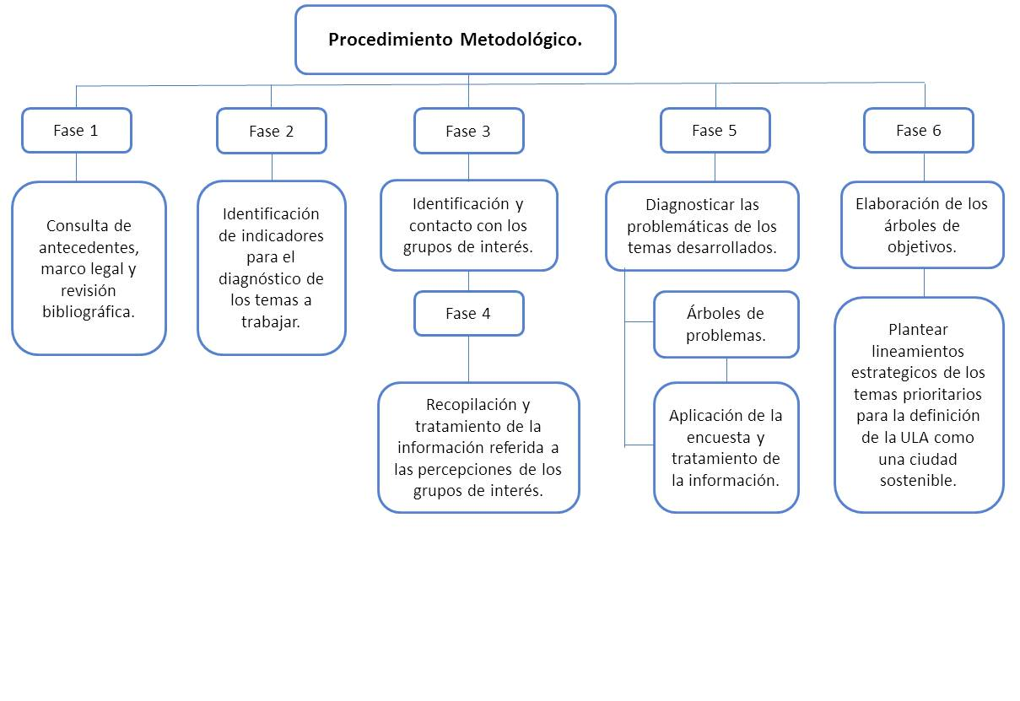

Figura 1. Esquema Metodológico General

### **Fase 1: Consulta de antecedentes, marco legal y revisión bibliográfica**

Se precisó el basamento conceptual relacionado con los ejes transversales temáticos abordados por el presente trabajo, lo que consistió en la búsqueda, revisión y compilación de la información existente en la forma de investigaciones previas, leyes relacionadas con la temática y conceptos a abordar, con el fin primordial de ahondar en las experiencias y estudios previos a la investigación y desarrollar el marco conceptual que atañe a la misma, lo cual constituye una explicación de los temas a tratar, algunos de ellos un poco controversiales debido a la cantidad de posturas y opiniones que suscitan, pero que al estar relacionados con lo que se pretende llevar a la práctica en la universidad y que, siguiendo el camino lógico de un plan con una metodología, es necesario conocer primeramente el basamento conceptual de la que parte, relacionarla con la realidad particular, adecuarla en caso de ser necesario, para posteriormente dedicarse a su diagnóstico y a la búsqueda de las posibles soluciones.

En cuanto a las bases legales, la legislación referida al tema ambiental y de sostenibilidad es muy vasta: existen múltiples tratados, convenios, protocolos y decretos internacionales que consideran el principio de derecho-deber ambiental y mencionan la sostenibilidad en su marco normativo; y otros tantos en los que se relacionan el ambiente y la educación ambiental. Debido a esto, las bases legales resultarían extensísimas en una investigación que no persigue como fin último estudiar los instrumentos de la política ambiental. Así es que únicamente se presentaron en el capítulo anterior las leyes que atañen al tema ambiental a escala nacional (la Constitución de la República Bolivariana de Venezuela, la Ley Orgánica del Ambiente y la Ley Orgánica de Educación) y local, específicamente la ULA y su decisión de comprometerse “a trabajar sobre una cultura holística ambiental institucional que involucre en el quehacer universitario los paradigmas de desarrollo sostenible, los principios de gestión ambiental y responsabilidad social universitaria” (Política Ambiental de la ULA, 2018).

### **Fase 2: Identificación de indicadores para el diagnóstico de los temas a trabajar**

Anteriormente, en la investigación realizada por Parra (spi.), se llevó a cabo una redefinición y priorización de los temas e indicadores propuestos en la metodología ICES del BID (2014) para adecuarlos al estudio de la universidad. Esa primera fase permitió la jerarquización de los temas según su grado de significancia para evaluar la sostenibilidad de la ULA, proceso que determinó el orden en que serían presentados los temas en ambas investigaciones; así como una primera adaptación de los indicadores a utilizar. Para ello se llevó a cabo un análisis multicriterio basado en la metodología de comparación de pares y utilizando como herramienta una matriz de diagnóstico, dando como resultado el orden en que serían estudiados los temas según su mayor o menor relevancia en la definición de la ULA como comunidad sostenible. Derivado de ese trabajo, Parra (spi) realizó el diagnóstico de los seis (6) temas considerados de mayor relevancia, y actualmente se encuentra en la elaboración de las líneas de acción estratégica para cada uno de ellos; mientras que el presente trabajo desarrolla el siguiente grupo de seis (6) temáticas, es decir, se ubican entre los rangos séptimo y doceavo en un orden de importancia y significancia para evaluar la sostenibilidad de la universidad.

Como se puede observar en el Cuadro 1, las dimensiones dentro de las que se encuentran los temas dan de entrada una apreciación interrelacionada del tema económico (autonomía financiera, transparencia), ambiental (gestión integral de riesgos, energía, calidad del aire) y social (seguridad), los cuales fueron estudiados por medio de los indicadores considerados en cada caso, presentando así un diagnóstico cuali-cuantitativo de los problemas percibidos. Dichos indicadores se encuentran identificados de acuerdo a su tipo, ya sean indicadores de desempeño operacional (señalados con una O), indicadores de gestión (G) e indicadores de calidad ambiental (A).

Esta actividad vino a ser un primer resultado de las fases conjuntas de análisis y diagnóstico, y la de priorización, dado que partiendo de una previa jerarquización de los temas desde un enfoque multidisciplinario para establecer su importancia, se busca primar el tratamiento de unos temas sobre otros que fueron considerados de menor impacto en el estudio que se está realizando.

De acuerdo con lo anterior, cabe indicar que los seis (6) temas desarrollados podrían ser englobados dentro del grupo considerado de relevancia secundaria para el estudio de la sostenibilidad de la universidad, como parte de la identificación de sus problemáticas que bajo el criterio de los encuestados no se encuentran en una situación tan crítica, o bien no son preponderantes ya sea como limitación ni como línea estratégica para el logro de la meta en cuestión; sin que lo anterior suponga dejar de lado la visión sistémica de la sostenibilidad, según la cual, para alcanzarla, es necesario un escenario armónico donde todos sus elementos y actores se encuentren en concordancia. Es así que el número que aparece junto a cada tema obedece al que le correspondió luego de hacer las modificaciones pertinentes al modelo presentado en la metodología ICES, y no está relacionado con la jerarquización realizada posteriormente.

A partir de la elaboración del Cuadro 1, se procedió a identificar los medios de verificación para cada indicador identificado (Cuadro 2), proceso que se llevó a cabo mediante la aplicación de encuesta.

Cuadro 1. Identificación de los indicadores para el diagnóstico de los temas

|  |  |  |  |  |  |
| --- | --- | --- | --- | --- | --- |
| **Fiscal y gobernabilidad** | **Ambiente y cambio climático** | **Desarrollo urbano integral** | **Ambiente y cambio climático** | | **Fiscal y gobernabilidad** |
| **(21)   Autonomía financiera** | **(8)   Gestión integral de riesgos** | **(16)   Seguridad** | **(4)  Energía** | **(5)  Calidad del aire** | **(20)   Transparencia** |
| Número de proyectos que realiza cada dependencia (O) | Número de actividades de formación en gestión integral de riesgos en cada área operativa (O) | Cantidad de personal fijo en relación con el personal activo destinado a la vigilancia en la ULA (O) | Procedencia de la energía eléctrica utilizada en las diferentes áreas operativas de la ULA (O) | Índice cualitativo del olor del aire (A) | Número de auditorías realizadas (por año) (G) |
| Porcentaje de recursos que percibe la universidad por proyectos que generan ingresos propios (G) | Porcentaje de recursos financieros invertidos en equipamiento (G) | Número de eventos delictivos en cada dependencia (O) | Cuánto es el consumo de energía eléctrica (KV/mes) (A) | Filtros purificadores de aire existentes y/u operativos en los laboratorios (O) | Informes de memoria y cuenta presentados al año (difusión) (G) |
| Distribución de los recursos (G) | Número de planes de gestión integral de riesgos para las dependencias universitarias (O) | Número de actividades de formación, actualización y perfeccionamiento realizadas para el personal de vigilancia (O) | Cantidad de recursos utilizados para las mejoras y reposición de equipos energéticos (G) | Cantidad de personas que reportan enfermedades respiratorias vinculadas a sus puestos de trabajo (O) | Accesibilidad y disponibilidad de los informes de rendición de cuentas (G) |
| Cuántos convenios internacionales mantiene la ULA y cuál es la cantidad de recursos que generan (G) | Número de señaléticas instaladas en las áreas operativas (O) | Porcentaje de recursos financieros invertidos para la dotación del personal de seguridad (G) | Duración de las interrupciones eléctricas (O) | Emisión de contaminantes atmosféricos por área operativa (O) |  |
| Porcentaje de los ingresos propios que son destinados a apoyar iniciativas y proyectos ambientales (A) | Ʃ=Índice de capacidad institucional para la gestión integral de riesgos (O) |  | Insuficiencia de combustible para el parque automotor O) |  |  |

Cuadro 2. Medio de verificación, según cada indicador

|  |  |  |  |  |  |  |  |  |  |  |  |
| --- | --- | --- | --- | --- | --- | --- | --- | --- | --- | --- | --- |
| **(21)    Autonomía financiera** | **Medio de verificación** | **(8)    Gestión integral de riesgos** | **Medio de verificación** | **(16)    Seguridad** | **Medio de verificación** | **(4)   Energía** | **Medio de verificación** | **(5)   Calidad del aire** | **Medio de verificación** | **(20)    Transparencia** | **Medio de verificación** |
| Número de proyectos que realiza cada depencia | Informe de gestión PLANDES | Número de actividades de formación en gestión integral de riesgos en cada área operativa | Comisión Central de Coordinación Ambiental/ Encuesta por área operativa | Cantidad de personal fijo en relación con el personal activo destinado a la vigilancia en la ULA | Encuesta por área operativa | Procedencia de la energía eléctrica utilizada en las diferentes áreas operativas de la ULA | Departamento de Ingeniería y Mantenimiento/ DTES | Índice cualitativo del olor del aire | Encuesta por área operativa | Número de auditorías realizadas por área operativa | Departamento de Auditoría Interna/ Encuesta por área operativa |
| Porcentaje de recursos que percibe la universidad por proyectos que generan ingresos propios | Encuesta por área operativa/ Consejo de Fomento | Porcentaje de recursos financieros invertidos en equipamiento | Encuesta por área operativa | Número de eventos delictivos en cada dependencia | Encuesta por área operativa | Cuánto es el consumo de energía eléctrica (KV/mes) | Departamento de Ingeniería y Mantenimiento/ DTES | Filtros purificadores de aire existentes y/u operativos en los laboratorios | Encuesta por área operativa | Informes de memoria y cuenta presentados al año (difusión) (G) | Encuesta por área operativa |
| Distribución de los recursos | Informe de gestión PLANDES | Número de planes de gestión integral de riesgos para las dependencias universitarias | Encuesta por área operativa | Número de actividades de formación, actualización y perfeccionamiento realizadas para el personal de vigilancia | Encuesta por área operativa | Cantidad de recursos utilizados para las mejoras y equipos energéticos | Encuesta por área operativa | Cantidad de personas que reportan enfermedades respiratorias vinculadas a sus puestos de trabajo | Encuesta por área operativa | Accesibilidad y disponibilidad de los informes de rendición de cuentas (G) | Dirección de Programación y Presupuesto/ Encuesta por área operativa |
| Cuántos convenios internacionales mantiene la ULA y cuál es la cantidad de recursos que generan | Informe de gestión PLANDES | Número de señaléticas instaladas en las áreas operativas | Encuesta por área operativa | Porcentaje de recursos financieros invertidos para la dotación del personal de seguridad | Encuesta por área operativa | Duración de las interrupciones eléctricas | Encuesta por área operativa | Emisión de contaminantes atmosféricos por área operativa | Encuesta por área operativa |  |  |
| Porcentaje de los ingresos propios que son destinados a apoyar iniciativas y proyectos ambientales. | Encuesta por área operativa | Ʃ=Índice de capacidad institucional para la gestión integral de riesgos | Encuesta por área operativa |  |  | Insuficiencia de combustible para el parque automotor | Departamento de transporte |  |  |  |  |

### **Fase 3: Identificación y contacto con los grupos de interés**

En la primera parte, se seleccionaron aquellos actores que podrían estar involucrados en la realización de esta investigación, ya sea porque son partes internas de la universidad, y por lo tanto son considerados como los afectados/beneficiados de la situación vivida dentro de la misma, o porque son partes externas y que, al menos en la teoría, son tomados como entes que están en la capacidad de brindar apoyo económico para la consecución de las metas planteadas, en tanto las mismas sean acordes con la propia política del ente consultado y les permita conseguir algún beneficio en el mediano o largo plazo.

Para una mejor representación de los mismos, se dividieron en dos grupos: en el Cuadro 3 se presentan las partes externas, entre las que se consideraron las Redes Universitarias en Pro de la Sostenibilidad, dentro de la cual se encuentran organismos internacionales a los que la ULA está adscrita (específicamente a los dos últimos, ARIUSA Y REDVUA), y entes oficiales tanto públicos como privados que actúan dentro del estado Mérida.

Cuadro 3. Identificación de las partes externas

|  |  |
| --- | --- |
| Grupos de interés. | |
| Redes Universitarias por la Sostenibilidad | -GUPES  -ARIUSA  -REDVUA |
| Entes Oficiales | -Ministerio de Ecosocialismo  -Ministerio de Educación Superior  -Gobernación del Estado Mérida  -Alcaldía del Municipio Libertador del Estado Mérida |
| Miembros de la sociedad en general | -O.N.G’s  -Sociedad Civil Organizada  -Empresa Privada |

En el Cuadro 4 se presentan las partes internas, como lo son las Autoridades de la ULA, Institutos y Centros de Investigación y Atención Médico Asistencial, y Facultades. En este caso se utilizó el organigrama de la universidad (Figura 2) para facilitar la identificación de las partes a contactar gracias a la jerarquía allí establecida.

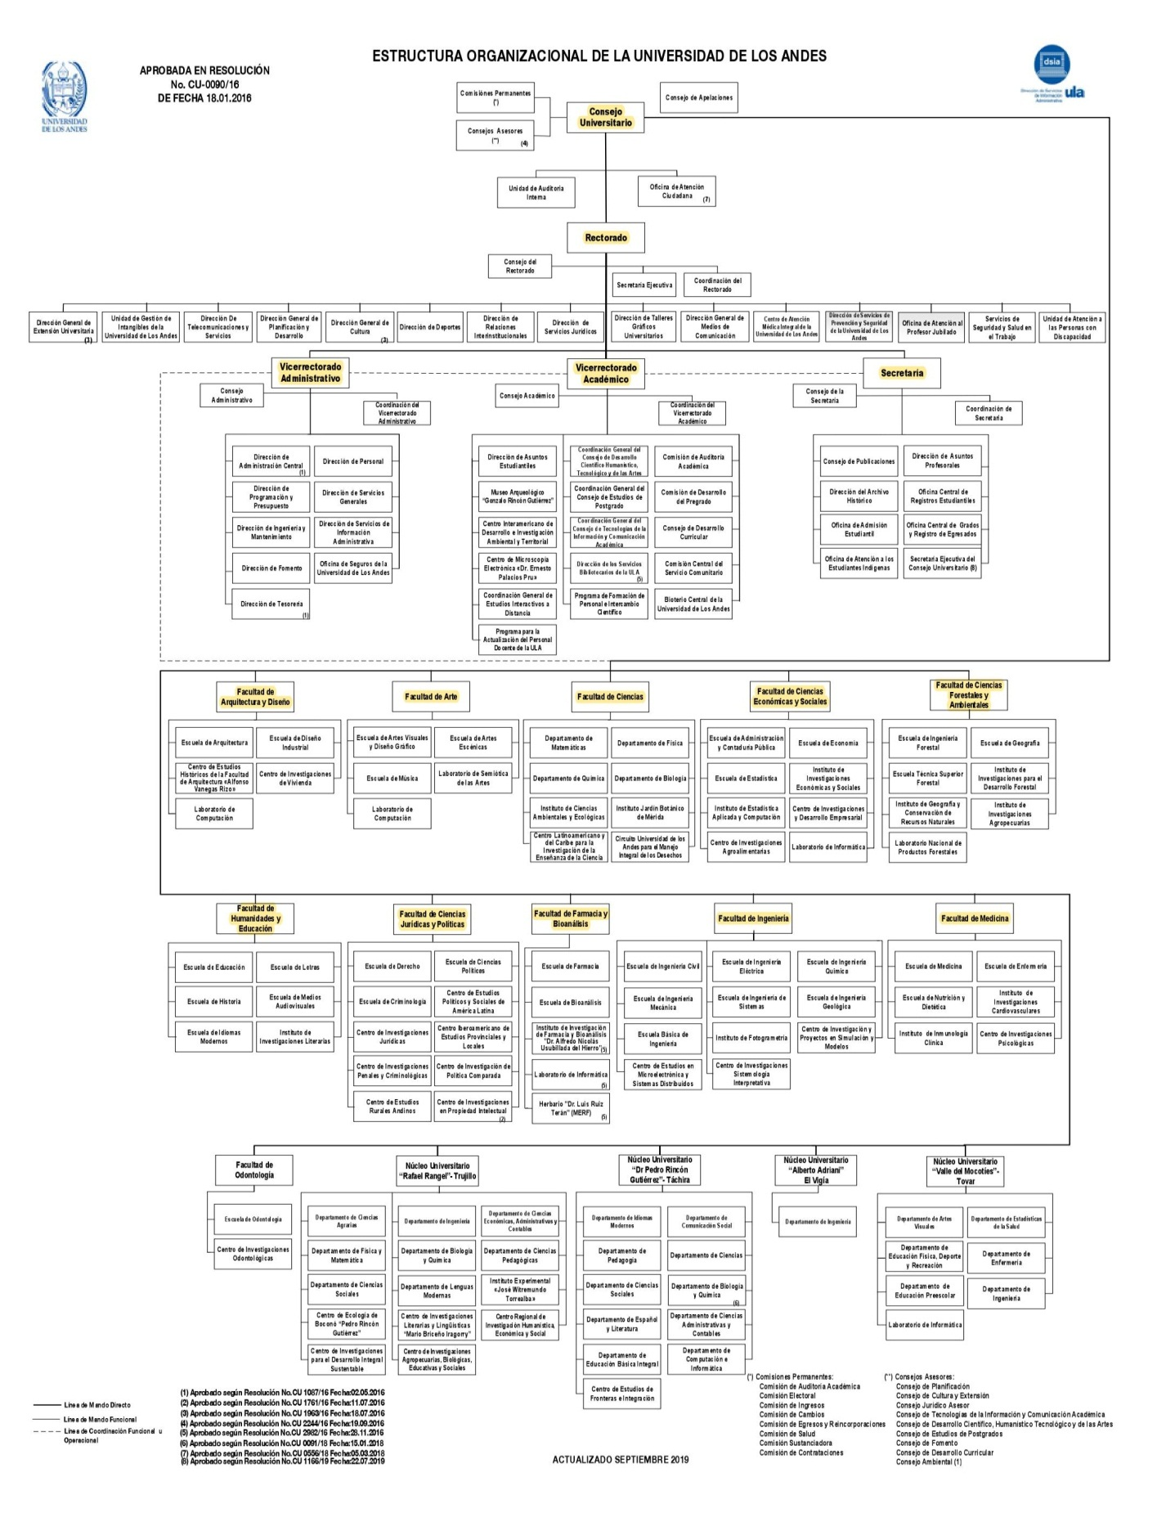

Figura 2. Organigrama de la Universidad de Los Andes (2019)

Cuadro 4. Identificación de las partes internas

|  |  |
| --- | --- |
| Grupos de interés. | |
| Autoridades de la ULA | -Comisión Central de Coordinación Ambiental  -Red Ambiental y Operativa  -PLANDES |
| Institutos y Centros de Investigación y Atención Médico Asistencial | -CIDIAT  -CAMIULA  -Jardín Botánico de Mérida |
| Facultades |  |

### **Fase 4: Recopilación y tratamiento de la información referida a las percepciones de los grupos de interés**

Al dilatarse la fase anterior, se afectó la realización de la cuarta etapa, por lo que esta se culminó mediante la recopilación de impresiones anteriores del actor en cuestión acerca del tema aquí tratado hacia finales del primer período, esto es, como parte de la pasantía.

Sin embargo, en los casos en los que se lograron seguir los caminos regulares, se realizó una grabación en cada una de las entrevistas para su posterior revisión y tratamiento, a manera de plasmar sus impresiones lo más fielmente posible, organizando sus ideas para darles una mayor coherencia y concreción, las cuales se encuentran representadas en los Cuadros 7 (partes externas) y 8 (partes internas) respectivamente, que se muestran en el Capítulo IV como parte de los resultados obtenidos.

### **Fase 5: Diagnosticar las problemáticas de los temas desarrollados**

A partir de lo que se tenía recopilado hasta el momento en la actividad 3.2.3, y extendiendo a grandes rasgos las problemáticas presentadas hacia todas las dependencias abordadas (actividad 3.2.2), se realizó el diagnóstico referido a los seis (6) temas específicos a evaluar, los cuales se encuentran diagramados mediante la herramienta del "árbol de problemas". Este instrumento permite representar el escenario negativo de la situación actual referido a un tema específico, mediante un análisis de causa-efecto, el cual, para su lectura, se comienza desde la parte inferior, donde se encuentran las causas que se consideran el motivo de un problema general (que se encuentra en el centro del árbol), para luego encontrarse en la parte superior con los principales efectos derivados de dicha situación negativa.

Figura 3. Esquema de la herramienta “Árboles de Problemas”

El segundo modo de estudiar las problemáticas identificadas por cada tema fue la aplicación de una encuesta, encontrándose esta herramienta y la de los árboles de problemas directamente relacionadas entre sí por consistir en el abordaje de manera general de cada tema y luego de manera más específica a través de los indicadores formulados.

Para esta técnica se realizó un cuestionario mixto (Anexo 1) aplicado al personal docente, administrativo y obrero de las facultades y dependencias abordadas, puesto que debido al tipo de información que se quería recabar, eran los más idóneos para dar los datos de manera segura y confiable, consultándoles acerca de los indicadores señalados en el Cuadro 1. Los datos fueron obtenidos en dos momentos (año 2020 antes del confinamiento decretado por la pandemia del Covid-19, y finalmente en el 2021) y tabulados en los cuadros diseñados para cada tema y así facilitar el manejo y la visualización de los mismos (ejemplo de los mismos se presenta en el Cuadro 5), a partir de lo cual se realiza el análisis del comportamiento de los indicadores tratados en las facultades y dependencias de la ULA examinadas. Es necesario acotar que en el caso del tema de Autonomía Financiera, se consultó el Informe de Gestión de PLANDES del año 2019 puesto que era el documento disponible para cuando se llevó a cabo esta fase metodológica.

Para el procedimiento de la aplicación de la encuesta, se encontró cierto grado de reticencia por parte de los sujetos consultados a dar sus nombres frente a las preguntas que se les realizaban, sin embargo, es de constar que las respuestas provienen de individuos conocedores de las temáticas estudiadas, como miembros del personal administrativo, decanos de las facultades y/o directores.

Cuadro 5. Tabulación de los datos obtenidos a través de la encuesta



* **Metodología para la generación del Índice de Capacidad Institucional (ICI).**

Para el tema de Gestión Integral de Riesgos se elaboró a modo de propuesta un Índice de Capacidad Institucional (ICI) para medir el desempeño de la institución en esta materia. Para dicho fin se considera al ICI como una función de los indicadores tratados en el Cuadro 1, quedando expresado de la siguiente manera:

ICI= ƒ(C+R+Pg+S+Le+I+Sci+Rd+Pc), donde:

C= cultura, actividades de formación referidas a la temática,

R= recursos financieros invertidos para la dotación de equipamiento,

Pg: planes de gestión integral de riesgos,

S: señaléticas,

Le: luces de emergencia,

I: estado de la infraestructura,

Sci: sistema contra incendios,

Rd: demarcación de las rutas de desalojo,

Pc: plan de contingencia.

Se establecieron tres (3) intervalos para una escala cuali-cuantitativa, con los valores de Bajo (1), Moderado (2) y Bueno (3), donde “Bajo” representa las mayores deficiencias en el indicador tratado, y “Bueno” sería el mejor escenario de todos los consultados, sin que esto signifique que sea equivalente a una buena capacidad institucional según los estándares establecidos en esta materia.

El ICI fue calculado con la misma escala cuali-cuantitativa, calculando para ello la amplitud del intervalo, esto es, el rango dividido entre el número de intervalos, lo que da como resultado:

A=Rango/ K

A= (27-9)/3 =6

Lo que arroja las siguientes posibilidades:

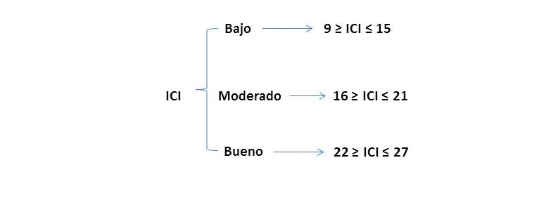*Fuente: Elaboración propia*

Figura 4. Rangos del Índice de Capacidad Institucional

### **Fase 6: Plantear las líneas de acción estratégica de los temas prioritarios para la definición de la ULA como una ciudad sostenible**

Se utilizó la herramienta de “árbol de objetivos” (Figura 5) para representar el análisis de medios-fines, esto es, la propuesta de soluciones para llevar el escenario actual negativo a un escenario futuro deseado óptimo.

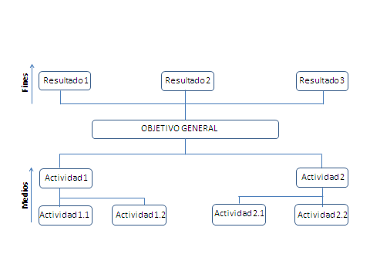Figura 5. Esquema de la herramienta “Árbol de Objetivos”

Del mismo modo, en el contexto de la utilización del marco lógico como herramienta que facilita y le da estructura al proceso de planificación para pasar de una situación actual negativa e insatisfactoria a un escenario ideal compartido, se diseñaron las matrices modificadas de marco lógico (Cuadro 6), en las cuales se contemplan los elementos necesarios en la planificación de programas ambientales como mecanismo de control voluntario en las organizaciones, en el contexto del principio de corresponsabilidad para la gestión del ambiente, seleccionando una serie de medidas enmarcadas en los contextos institucional, legal y técnico, así como en las dimensiones base de la sostenibilidad: la económica, la social y la ecológica (Márquez y Pérez, 2012). Por su parte, para realizar la evaluación de las actividades/acciones planteadas, es necesario hacer énfasis en la implementación integral de las medidas y en el seguimiento de las mismas, las cuales están sujetas a revisiones y modificaciones con el objeto de que sean mejoradas en todo el proceso de diseño y ejecución del proyecto.

Cuadro 6. Matriz modificada de Marco Lógico

|  |  |  |  |  |  |  |
| --- | --- | --- | --- | --- | --- | --- |
| **Línea de acción estratégica** | **Objetivos** | **Meta** | **Actividades/Acciones** | **Indicadores** | **Plazos** | **Responsables** |
| Línea 1 | Objetivo 1 | En qué porcentaje se quiere lograr el objetivo | Actividad/ Acción 1 | De desempeño operacional | Metas a corto y mediano plazo |  |
| Línea 2 | Objetivo 2 | Actividad/ Acción 2 | De gestión |  |
| Línea 3 | Objetivo 3 | Actividad/ Acción 3 | Ambientales |  |

Esta herramienta también puede insertarse en la teoría moral aplicada a los lugares, o “teoría geográfica de la moralidad” (Sack, 1999; en Toro, 2011), que parte de la premisa de que los humanos son incapaces de aceptar la realidad tal y como es, por lo que crean mecanismos con los que transformar ésta de acuerdo a las ideas y a las imágenes de lo que piensan que la realidad debe ser, y es en ese “debe ser” en el que esta implícita la cuestión moral, basada en lo que se entiende como lo adecuado o lo mejor.

En íntima relación con la cuestión moral está el ámbito cultural, donde se generan las interpretaciones referidas al valor, sentido y significados que le dan las personas a los espacios. De esta manera, como lo indican Zapata *et al.* (2016), el cambio real de la situación actual parte de la transformación del pensamiento y las actitudes de la comunidad universitaria, y eso significa la construcción de una cultura que le permita a los ulandinos actuar con autonomía en pro de la sostenibilidad de la institución.

# **CAPITULO IV**

# **ANÁLISIS Y DISCUSIÓN DE LOS RESULTADOS.**

En este capítulo se consideran los aspectos relacionados directamente con los objetivos planteados en el Capítulo I. Los productos generados a partir de la jerarquización de los temas adaptados para el diagnóstico de la Universidad de Los Andes, Núcleo Mérida, como Ciudad Sostenible, se presentan en las versiones de la realidad vivida y el escenario compartido como visión de un mejor futuro; la primera según las percepciones de algunos miembros de la comunidad objeto de estudio (aunque fuera de ella para nadie es un secreto el cambio negativo ocurrido desde hace varios años), y el segundo considerando la necesidad de hacer un esfuerzo consciente como miembros de la comunidad universitaria para adaptarse a las transformaciones y ser capaces de gestionar las interconexiones sociales, económicas, institucionales y ambientales en el espacio de la universidad.

El rol institucional es un elemento específico de la sostenibilidad: cuando la universidad demuestra su interés en promover la protección del medio natural, el uso responsable de los espacios naturales y construidos, el bienestar de su población, y la formación en cultura ambiental y el ejercicio continuo de la misma por parte de su comunidad, se fortalece la institución como garante de la sostenibilidad, pues se convierte en el lugar que facilita la asimilación de los cometidos esenciales de dicha postura, donde el tema ambiental relacionado con los temas humanos se reconcilian bajo la luz del beneficio generalizado, tanto para el presente como con miras hacia el futuro, del ambiente donde se labora y estudia, el cual lleva aparejados significados y relaciones que en la actualidad se caracterizan por sus deficiencias en muchos ámbitos, pero aplicando la innovación y el emprendimiento se puede alcanzar un futuro deseado.

Este espacio común que representa la universidad como objeto de estudio, en el cual se quiere lograr la integración de las dimensiones económica, social, ecológica, institucional, legal y técnica, con miras a la sostenibilidad de la institución, se encuentra inserto dentro del ámbito de interés de los estudios geográficos como parte de su afán de comprender localidades concretas integrando la teoría con la práctica, la objetividad y rigor científicos en conjunto con la subjetividad de los planos ético y estético (pensar, sentir, imaginar), desde una perspectiva que sea consecuente con el paradigma de la sostenibilidad. La apertura que ofrece la ciencia geográfica en base a un determinado “modo de representación cultural” de un espacio específico (Toro, 2011), ayuda a desarrollar un sentido de responsabilidad compartida a través de un pensamiento crítico y creativo ante la insostenibilidad, aportando una visión amplia y una capacidad de síntesis apropiada para el estudio, a la vez que gana coherencia y unidad disciplinaria. Su contribución en la construcción de este nuevo modelo puede partir desde y hacia la pequeña ciudad que es la Universidad de Los Andes, considerando su estructura ambiental, urbana y ecológica como espacios propicios para el aprendizaje y para la puesta en práctica del mismo.



## **IDENTIFICACIÓN DE LOS INTERESES/EXPECTATIVAS Y PROBLEMAS PERCIBIDOS POR LOS GRUPOS DE INTERÉS**

Tal como se señaló en el cuarto paso metodológico (Capítulo III), se realizó la recopilación y tratamiento de la información referida a los grupos de interés, lo cual arroja como un primer resultado de la presente investigación los Cuadros 7 y 8, donde fueron plasmadas respectivamente las opiniones de los entes externos e internos considerados para dicha fase.

Es importante señalar que el contacto con los grupos de interés presentó ciertas dificultades, debido a que en algunas ocasiones la persona con la que se requería hablar no accedió a la entrevista, estaba cumpliendo con alguna obligación (una reunión por ejemplo), o en ninguna de las reiteradas oportunidades en las que se intentó el contacto se encontraba en su puesto de trabajo. En estos casos, las impresiones que no se obtuvieron personalmente fueron diseñadas a partir de la lectura de la misión y visión del ente que representan, así como de entrevistas previas realizadas al representante del ente en cuestión y que se encuentran disponibles en diversos medios de difusión, las cuales estuvieran relacionadas con el tema aquí tratado.

Cuadro 7. Identificación de los intereses/expectativas y problemas percibidos por los grupos de interés externos sobre el proyecto de Universidad de Los Andes, Núcleo Mérida - Ciudad Sostenible

|  |  |  |  |
| --- | --- | --- | --- |
| **Grupos de Interés** | | **Intereses/Expectativas** | **Problemas Percibidos** |
| **Redes Universitarias por la sostenibilidad** | GUPES | Ser un foro consultivo (organizado por el PNUMA y sus socios) para aumentar el compromiso exitoso en la integración de las prácticas y planes de estudio relacionados con el ambiente y la sostenibilidad en las universidades de todo el mundo. | *Falta de integración entre el conocimiento y las acciones producidas a partir de este. *Falta de personal en las diversas áreas académicas. *Alteración en la calidad académica de los Ulandinos, en la forma de un déficit en la calidad y cantidad de conocimientos adquiridos – producidos. |
| ARIUSA | Servir como una red de relaciones de cooperación académico - científico y de coordinación de acciones entre redes y universidades que actúan en Iberoamérica y tienen un compromiso ambiental explícito. | *Insuficiencia de personal en las diversas áreas académicas dedicadas a temas del ambiente. *Deficiente calidad académica de los Ulandinos en materia de ambiente. *Desempeño insuficiente en las actuaciones ambientales en la Universidad de Los Andes. |
| REDVUA | Establecer campos de acción como son la divulgación ambiental, la promoción de valores para una cultura ambiental responsable, gestión ambiental, articulación de programas de investigación y extensión, así como la creación de espacios para la sensibilización ambiental. | *Escasez de personal en las diversas áreas académicas. *Poco interés por parte de los Ulandinos en temas de carácter ambiental. |
| **Entes Oficiales** | Ministerio del Poder Popular para el Ecosocialismo. (Tomado de la entrevista realizada al Jefe de la Unidad de Patrimonio Forestal Ingeniero Paulino Ruiz Mendoza, el día 14/01/20 a las 11:23 a.m) | *Cambio del comportamiento del profesor y el estudiante universitario para adecuarse al beneficio del ambiente donde se labora-estudia.  *Propiciar la generación y accesibilidad a la información ambiental.  *Posibilidades de desarrollar los conocimientos, aportando criterios inteligentes que dirijan las acciones.  *Poner en marcha un proyecto de conservación en el eje fluvial del río Albarregas, con el apoyo de la universidad. | *Pobreza de conocimiento ambiental en todas las escalas de la sociedad.  *Ignorancia en cuanto a los últimos avances tecnológicos y científicos referidos a la sostenibilidad, esto como una de las tantas desventajas de una economía nacional restringida que afecta negativamente a todos sus engranajes, entre los que se encuentra la ULA.  *Deterioro continuado de las instituciones que son las garantes del logro de la sostenibilidad, desde los Ministerios; las que administran el Tesoro Nacional, y aquellas constituidas por personal científico. |
| Ministerio de Educación Superior | Vigilar la gestión universitaria de manera eficiente y eficaz, generadora de ciudadanos capacitados que contribuyan en una sociedad de solidaridad e igualdad en Venezuela. | *Inoperante integración de la población joven con las Universidades del país.  *Carencia de recursos económicos destinados a programas de educación superior *Migración poblacional significativa. |
| **Entes Oficiales** | Gobernación del estado Mérida | Fomentar, contribuir, organizar e impulsar el desarrollo y uso de la Ciencia y la Tecnología en el estado Mérida, mediante el apoyo e interacción con instituciones públicas y privadas, investigadores y sociedad en general, en la tarea común y sistemática de fortalecer el desarrollo integral de Mérida y Venezuela. | *Desempeño ineficaz en las anteriores gestiones pública estadales. *Falta de recursos económicos destinados a las diversas necesidades del estado Mérida, por parte de los entes gubernamentales. *Migración poblacional significativa. *Mengua del aparato productivo del Estado. |
| Alcaldía del municipio Libertador/Oficina de Obras Públicas.  (Tomado de la entrevista realizada al Jefe del Departamento de Obras Públicas, Ingeniero Carlos Uzcátegui el día 05/12/19 a las 11:01 am) | *Ir hacia la innovación y el emprendimiento, poniendo a prueba nuestra capacidad de reinventarnos, luego de realizar una introspección que nos permita conocer nuestras fortalezas y debilidades.  *Realizar de manera integral un trabajo colaborativo entre estudiantes, profesores y grupo rectoral para buscar la manera de llegar a la sostenibilidad.  *Recuperación del papel de la ULA como asesora natural del gobierno, de empresarios, emprendedores y de la ciudadanía en general, para ser un apoyo en la generación y puesta en práctica de soluciones que conlleven al éxito.  *Generación de piezas y tecnologías asociadas a las políticas ambientales del Estado.  *Enseñanza dirigida a empoderar a profesores y estudiantes de modo que se conviertan en gerentes de sus vidas, de sus ideas y proyectos.  *La ULA como faro que impulse los cambios positivos en la ciudad, con la esperanza de que los ciudadanos los lleven a cabo también en sus vidas y en su entorno. | *Trámites administrativos engorrosos |
| Alcaldía del municipio Libertador/Oficina de Gestión de Riesgos.  (Tomado de la entrevista realizada al Oficial Gilberto Urdaneta, y al jefe de Operaciones Andy García el día 09/12/19 a las 09:50 am) | *Implementación de proyectos de concientización del ciudadano y asegurar el cumplimiento de las leyes que rigen las aristas consideradas en la temática de la sostenibilidad.  *La ULA como factor de ayuda para poder trabajar en conjunto con ella, continuando así además con su imagen de bastión aún en tiempos de dificultad.  *Contar con todas las herramientas para poder cumplir con sus obligaciones. | *Falta de equipos e insumos que dificulta el cumplimiento de sus funciones.  *Desanimo al momento de trabajar, lo cual se va convirtiendo en una costumbre. |
| **Entes Oficiales** | Alcaldía del municipio Libertador/ Oficina de Presupuesto. (Tomado de la entrevista realizada a Alfredo Marcano, Gerente General de la Alcaldía, el día 27/01/20 a las 9:11 a.m) | *Posibilidad de la ULA de convertirse en un ente económico activo para el municipio Libertador transformándose en un motor de la economía desde sus fortalezas como lo son las haciendas y los entes productivos que poseía.  *En el tema ambiental, responder a la responsabilidad de ser pioneros a través de sus investigadores y sus estudios científicos, en sus políticas ambientales, ser quienes fomenten y hagan esos enlaces con el Ministerio de Ambiente [Ministerio de Ecosocialismo] y con la Alcaldía de forma que se pueda extender lo que es la cultura ambiental a lo largo y ancho del municipio.  *Desde los diferentes centros de investigación de la ULA se pudieran producir bienes y servicios para la comunidad en general, y que se tradujeran estos en temas productivos para la universidad.  *Al aumentar la presencia de los estudiantes dentro de la administración pública, se espera que se produzcan nuevas visiones y conocimientos frescos que se dirijan a la implementación de experiencias novedosas desde el campo de conocimiento de cada cátedra en particular. | *Poca simbiosis entre la universidad y los distintos entes públicos que hacen vida en el municipio, lo que desaprovecha ese potencial para hacer políticas públicas en todas las áreas para el beneficio de la comunidad en general.  *Ausencia de un contacto institucional directo entre la universidad y la Alcaldía, que se traduce en la continuidad de relaciones débiles entre ambos organismos, sin forma de canalizar y direccionar sus esfuerzos, que debieran ser acoplados y compartidos de acuerdo a una misma visión de desarrollo. |
| **Miembros de la sociedad en general.** | O.N.G.´s | Contribuir a la conservación y manejo sostenible de los recursos naturales y del ambiente desde la justicia y solidaridad, participando en la ejecución y administración de proyectos estratégicos de desarrollo ambiental en el ámbito local, nacional e internacional. | *Poco interés por parte de entes oficiales en resolver los problemas ambientales percibidos en el país. *Carencia de recursos económicos destinados a programas sociales, que buscan mitigar los impactos ambientales negativos.  *Atropello de los entes gubernamentales a distintas O.N.G.´s. |
| Sociedad civil organizada  (Tomado de la entrevista realizada a Anyibell Vázquez integrante de la Comuna Viviremos Y Venceremos, el día 09/01/20) | Elaborar propuestas participativas y protagónicas con el poder popular, mediante la promoción y el fortalecimiento de todos aquellos programas y proyectos planteados en esta investigación para lograr crear comunidades sostenibles, mediante lo planteado en el Plan de la Patria. | *Nulo interés por parte de algunas comunidades en resolver los problemas ambientales percibidos en el país.  *Detrimento paulatino de los servicios básicos (luz, basura y gas principalmente) que obliga a la población a generar contaminación. |
| Empresas privadas | Ser un elemento esencial para las comunidades al dar productos y servicios diferenciados con el fin de ayudarlos a lograr sus aspiraciones y necesidades. | *Precaria integración por parte de la sociedad civil en general, con las empresas privadas para el desarrollo de planes y proyectos.  *Detrimento paulatino de los servicios básicos y tecnológicos.  *Atropello de los entes gubernamentales a las distintas empresas privadas. |

En cuanto a las opiniones de las partes externas presentadas en el Cuadro anterior, se observa una apreciación continua de la temática manejada y un sincero interés en la consecución de dicho proyecto como una iniciativa que podría impulsar tanto a la universidad como a la sociedad a su alrededor a una verdadera inserción en el siglo XXI, con todos los retos, oportunidades e innovaciones que de ello se derivaría, como lo son el desarrollo de una cultura responsable y sostenible, el uso eficiente de la tecnología y de los recursos…, en pocas palabras: una actuación consecuente con la toma de conciencia de quiénes somos y qué hacemos con lo que tenemos.

Por otro lado, estas partes externas conocen igualmente los mayores obstáculos a los que se enfrenta una Universidad de Los Andes sostenible: el desinterés y desánimo en numerosos sectores de la comunidad universitaria por la actividad ambiental y todo lo relacionado a la misma; dejando de lado la consideración de algunos de ellos como posibles financiadores del proyecto pues, como se puede leer en el Cuadro de arriba, en el caso de los entes oficiales estos no escapan de la difícil situación por la que atraviesa el país, por lo cual, la visión de recibir de su parte apoyo económico o de equipamiento que realmente ayude a marcar una diferencia es casi una utopía.

Cuadro 8. Identificación de los intereses/expectativas y problemas percibidos por los grupos de interés internos sobre el proyecto de Universidad de Los Andes, Núcleo Mérida –

Ciudad Sostenible

|  |  |  |  |
| --- | --- | --- | --- |
| **Grupos de Interés** | | **Interés/Expectativa** | **Problemas percibidos** |
| **Coordinación Político-Administrativa de la ULA** | Red Ambiental y Operativa (Tomado de la entrevista realizada al Secretario de la CCCA, Prof. Yorman Paredes, el día 11-02-20 a las 11:45 a.m) | *Llevar a la Comisión Central de Servicio Comunitario una propuesta de proyecto centrado en la recuperación de las áreas dentro de las diferentes facultades, lo cual resultaría en oportunidades de mejorar la salud (según las plantas sembradas) y de producción de cultura.  *Reconocimiento del trabajo realizado por la Comisión en aras de comunicar a un mayor público y generar un mayor impacto durante la consecución de sus alcances y objetivos.  *Llegar a educar a la persona, al ciudadano del municipio y no sólo al estudiante para desarrollar en todos una perspectiva más ambiental y así reflexionen sobre la realidad de que todo se encuentra interconectado. | *Falta desarrollar cátedras en los diferentes planes de estudio dirigidos específicamente a las consideraciones ambientales relacionadas al ejercicio de su profesión; así como asegurarse que todos los profesores toquen dicho tema mientras dictan sus clases.  *Recursos económicos y de compromiso disminuidos que pudiesen ser aplicados para mejorar la situación de la universidad.  *Es necesario sentir el apoyo y el compromiso de los demás para con el trabajo que se está realizando y así llegar a ser la universidad ambiental, verde, que se quiere. |
| PLANDES  (Tomado de la entrevista realizada a la Jefe del Departamento, Economista Keyla Mora, el día 10/02/20 a las 8:50 a.m). | *Potenciar la utilización de todos los espacios que son propiedad de la ULA de manera que puedan ser explotados, en la forma de producción de alimentos y/o alquileres.  *Generación de energías limpias utilizando las ventajas del capital humano y equipos de la Facultad de Ingeniería, temática que podría ser propuesta como modalidad de proyecto o tesis de grado.  *Recuperar la posición de los universitarios en los sectores públicos y privados, a los cuales pueden contribuir positivamente con ideas, conocimientos y perspectivas innovadoras.  *Establecer coherentemente aquellos sectores prioritarios hacia los cuales deben dirigirse los recursos, para subsanar aquellas áreas que se encuentran desatendidas, y poder cumplir con la visión de la universidad: formar jóvenes y fomentar la investigación.  *Recuperar, reponer y extender la red de la ULA a nivel de las TIC’s. | *Irrespeto a los lineamientos y normas administrativas que buscan controlar los trámites de entrada y salida de capital.  *Partiendo de la denominación de ser una universidad de la República, es decir, un ente descentralizado sin fines empresariales, limita sus capacidades de toma de decisiones ya que el manejo de los recursos se encuentra supeditado a las normas del Ejecutivo Nacional.  *Bajo las circunstancias actuales, en muchos casos los intereses personales se están colocando por encima de la posibilidad de generar un beneficio a la universidad, por lo cual, los pocos recursos producidos en materia de investigación y de trabajos realizados fuera de la universidad, generalmente se desvían a instancias parauniversitarias, por lo cual no entran a las arcas de la ULA.  *Cantidad irrisoria de proyectos que se han podido desarrollar desde PLANDES, dirigidos a buscar financiamiento externo, de los cuales, las pocas veces que se ha logrado concretar la ayuda, solo se ha utilizado para solucionar crisis puntuales, sin llegar a ser reinvertida para la generación de futuros ingresos.  *Previos intentos para la generación de recursos propios han sido abortados por la mala gestión y la mala concepción.  *Arraigada visión de que la responsabilidad de otorgar recursos y todo el financiamiento necesario estriba únicamente de la figura del Gobierno, que supone el mayor obstáculo para generar el impulso necesario que propende a un cambio de actitud en cuanto a este tema en particular, y con ello, a unos resultados más beneficiosos para la universidad. |
| **Institutos y Centros de Investigación y desarrollo adscritos a la ULA** | CIDIAT (Tomado de la entrevista realizada al Director del Instituto, Prof. Luis Sandia, el día 04/02/20 a las 8:46 a.m) | *Plantear un cambio de conducta en todos los miembros de la ULA enfocado a la responsabilidad frente al tema ambiental, de conciencia, y lo llevará a desarrollar prácticas tendientes a un uso responsable de los recursos naturales y de los espacios, integrado dentro del comportamiento y funcionamiento diario de todas las áreas.  *Desarrollar la transversalidad del enfoque ambiental necesario hacia todos los sectores y en sus procesos protocolares, para que estén consustanciados con la sostenibilidad.  *En lo académico, se deben impartir conocimientos interrelacionados con el respeto de los principios de funcionamiento ecosistémico, para formar profesionales que respeten el tema ambiental; dejando de lado el enfoque de esta formación como si fuera solo un complemento, un tema aleatorio.  *La generalidad de edificios eficientes desde el punto de vista energético (energía eléctrica), que redundarían en la producción de ventajas desde el punto de vista económico, lo cual, además, nos estandarizaría dentro de niveles ambientales que se pueden comparar con otras instituciones internacionalmente.  *El resultado de esta nueva corriente sería una reducción de costos económicos, y la generación de una cultura ciudadana, que nos convertiría en practicantes y propulsores del comportamiento ambiental. | *La realidad es que tenemos divorciado el conocimiento y la práctica en el tema ambiental, siendo necesario la integración del funcionamiento de cualquier organización de la universidad para reformular y recuperar esos elementos ambientales.  *La situación política, social y económica del país hace que a veces no tomemos las mejores decisiones desde el punto de vista de la rentabilidad ambiental.  *El tema cultural también es una de las aristas a redirigir, pues faltan estímulos generales que fortalezcan y exijan una conducta ambiental. |
| CAMIULA  (Tomado de la entrevista realizada al Director de CAMIULA, Prof. Adán Colina el día 05/02/20 a las 9:45 a.m) | *Potenciar los equipos referidos a la atención de los pacientes y al soporte digital (hardware y software de las computadoras) que automatice trámites administrativos como las historias médicas y la solicitud de medicamentos.  *Acceso de la ULA al manejo de divisas internacionales para asegurar la adquisición de los insumos necesarios.  *Convertirse en una clínica de nivel A al realizar actividades de asistencia, docencia e investigación, las cuales a su vez redundarían en la autosostenibilidad de sus servicios al ser financiados por entes gubernamentales, así como por empresas transnacionales interesadas en los temas de salud.  *Consideraciones en los contratos colectivos del personal que labora en la ULA, donde parte de su salario fuera destinado a asegurarles un servicio médico completo y de calidad, con lo que se recuperaría la figura del seguro laboral. | *Diáspora de personal y existencia de puestos vacantes debido al poco estímulo que representa la remuneración salarial.  *Desactualización en los equipos y especificaciones técnicas emitidas por el Ministerio para la Salud, derivado de que sus costos de mantenimiento vienen expresados en dólares.  *Incorrecta deposición de los desechos hospitalarios, los cuales no son separados de productos como plásticos y papeles. |
| Fundación Jardín Botánico (Tomado de la entrevista realizada a la Presidenta de la Fundación, Prof. Zuleima Molina, el día 17/01/20 a las 10:09 a.m). | *Permitir la autonomía de las unidades académicas, cambiando el actual modelo centralizado de administración de los recursos.  *Modificación de políticas erradas para que estén en concordancia con la situación del país.  *Desarrollo y aplicación de una nueva visión de la ULA como empresa, y no únicamente como una institución docente.  *Participación con sus pares a nivel mundial. |  |
| **Facultades** | Facultad de Odontología  (Tomado de la entrevista realizada a la Decana encargada, Prof. Eduviges Solórzano el día 28/11/19 a la 11:45 am) | *Desarrollo de una política de recuperación de costos, con su respectiva contraloría, para manejar los ingresos propios asociados al campo de la docencia-servicio.  *Mejora en las relaciones de la ULA con otras instituciones y empresas prestadoras de servicios conexos y comercializadoras de materiales.  *Recalcular costos para sobrepasar los mismos y así distribuir los excedentes generados. | *Estancamiento producido y continuado por las instancias burocráticas de la ULA asociada a las posibilidades de financiamiento de la misma.  *Presupuesto universitario irrisorio que además es posible que se devalúe debido al retraso con el que llegan.  *No existe correlación entre lo que envía el Gobierno y las necesidades de la universidad. |
| Facultad de Medicina.  (Tomado de la entrevista realizada a la Dra. Francis Valero el día 29/11/19 a la 01:04 pm) | *Presentación de ideas y proyectos específicos factibles donde cada facultad pueda apoyar a la universidad.  *Poder contar con un presupuesto por cada facultad de Medicina existente en Venezuela (5 sedes). | *Innumerables gastos previos asociados a asegurar la sustitución de reactivos, optimizar la situación del recurso humano y de la planta física de la universidad. |
| Facultad de Artes (Tomado de la entrevista realizada al Prof. Ricardo Ruíz el día 04-12-19 a las 9:52 am) | *Realizar un trabajo conjunto de interiorizar la universidad, a fin de saber qué servicios se le pueden prestar a las comunidades, a la sociedad, para que ella quiera invertir en las diversas actividades que se realizan y que puedan convertirse en herramientas de sostenibilidad.  *Potenciar y mejorar la publicidad de la coordinación de extensión, la cual no solo significa entradas de capital sino una oportunidad de difusión y creación de la marca de la universidad accesible y extendida al municipio. | *Actualmente se buscan soluciones para situaciones inmediatas con trabajo colaborativo, generoso y altruista, pero para generar una respuesta para el futuro se necesitan nuevas perspectivas y formas de actuación continuadas en el tiempo.  *Recursos materiales y tecnológicos con los que carece la universidad, los cuales son necesarios para la generación de productos de buena calidad, como una de las aristas a tratar antes de integrarse como modelo para la sociedad. |
| Facultad de Humanidades y Letras.  (Tomado de la entrevista realizada a la Decana encargada, Prof. Mery López de Cordero el día 04/12/19 a la 01:18 pm) | *Programas de educación continua como mecanismo desarrollado a nivel central de la universidad para la obtención de recursos, cohortes de postgrado a nivel internacional, apuntando a programas doctorales y de maestría.  *Actuación de la comunidad ulandina en general para recuperar espacios pensando en el futuro y las personas que lo aprovecharán. | *Resignación a la situación actual y desánimo generalizado para poner los planes para asegurar la sostenibilidad en práctica.  *Realidad política y económica del país que conspira contra la capacidad de desarrollo de la universidad. |
| Facultad de Ciencias Forestales y Ambientales.  (Tomado de la entrevista realizada al Decano encargado, Prof. Julio Quintero el día 10/01/20 a las 11:30 am) | * Potenciar las propiedades y alquileres de la ULA que generan rentas.  * Ejecución de proyectos de acuerdo a las competencias de cada facultad.  *Autonomía en las tomas de decisiones con respecto a que producir y cuanto producir, de acuerdo a una política de generación de excedentes.  * Recuperación del estatus del recurso humano producido en la universidad. | * En primera instancia es necesario desarrollar proyectos generadores de recursos, así como contar con fuentes de financiamiento para el emprendimiento. |
| Facultad de Farmacia y Bioanálisis.  (Tomado de la entrevista realizada a la Decana encargada, Prof. Ángela Lugo el día 14/01/20 a las 10:14 am) | * Pensar en la facultad para que pueda ser productiva  * Realización de todas las actividades en los laboratorios que pudiesen significar un auge de productividad (diagnósticos, investigaciones, análisis de los medicamentos)  * Continuación en la preparación de algunas sustancias que ya se producían en el pasado, como aguas fisiológicas, cremas en el área de dermocosmética, entre otros. | * Posibles dificultades iniciales derivadas de la falta de actualización o renovación de los equipos, ausencia de reactivos y los hurtos constantes.  * Plazo largo de recuperación. |
| Facultad de Ciencias.(Tomado de la entrevista realizada al Decano encargado, Prof. José Andrés Abad, el día 15/01/20 a las 10:35 am) | *El principal interés que tiene la facultad de ciencias con el proyecto es que se eleve la propuesta para la universidades públicas sea cubierta en su totalidad, para que permitan el desarrollo tecnológico del estado | *La universidad le llegan los recursos de manera tardía, y para poder tener la disponibilidad de esos recursos, es una tarea que resulta muy engorrosa, teniendo que esperar a que la universidad convoque a reuniones extraordinarias para la compra de diferentes equipamientos.  *La problemática de este núcleo, por ser alejado del centro de la ciudad al personal le cuesta acceder a su sitio de trabajo, en combinación con los crecientes problemas de inseguridad debido a la poca protección policial ofrecida por dichos entes. |
| Facultad de Arquitectura y Diseño (Tomado de la entrevista realizada al Decano de la Facultad, Arq. Argimiro Castillo el día 15/01/20 a las 11:35 am) | La creación de un nuevo programa académico, que no sea tan protocolar y permita dar clases a distancias con carreras con un periodo tiempo académico a corto plazo, y así lograr motivar a las nuevas generaciones | *Los salarios actuales son demasiados bajos, en combinación con un presupuesto mínimo, casi que inexistente, lo que conlleva a que no se pueden mantener las instituciones.  *Los servicios básicos como el agua, el servicio eléctrico, el internet y el servicio de las telecomunicaciones fallan constantemente, siendo muy recurrentes y en algunos casos hasta sin respuesta alguna (en el caso de las telecomunicaciones) ocasionando otra problemática en el desempeño de la facultad. |
| Facultad de Ciencias Económicas y Sociales (Tomado de la entrevista realizada a la Directora del IIES, Prof. Christi Rangel Guerrero, el día 07/02/20 a las 9:12 a.m.) | *Formular nuevas políticas administrativas y financieras en la ULA destinadas a potenciar el apoyo estudiantil según la capacidad de cada individuo para colaborar económicamente con el mantenimiento de la facultad.  *Promover el desarrollo del potencial investigativo de los profesionales, al insertarlos en un escenario competitivo e internacional donde se traten los diversos campos del conocimiento en los cuales están aptos para contribuir. | *Disminución en la capacidad de acceso a las actualizaciones realizadas sobre las temáticas que engloba la práctica de la sostenibilidad.  *Estancamiento producido por el paradigma de una universidad gratuita totalmente dependiente de los recursos otorgados por el Estado, cuya expresión es la realidad vivida desde hace algunos años hasta el presente, frente a la cual nos enfrentamos en la difícil tarea de modificar hábitos, costumbres y percepciones sobre lo que es el camino más factible al logro de una verdadera autonomía. |
| Facultad de Ciencias Jurídicas y Políticas.  (Tomado de la entrevista realizada al Decano encargado de la Facultad, Prof. José Luis Malagera el día 19/02/20 a las 12:48 p.m) | *Replantearse el tema de cómo obtener los recursos, acudiendo a todo el potencial en materia de conocimientos y a través de ofertas de los mismos conseguir parte de ese presupuesto.  *Definir nuevas políticas desarrolladas a partir de la condición económica de algunos estudiantes, los cuales están en la capacidad de aportar a la universidad por recibir esa educación (modificación en la visión de una universidad completamente gratuita).  *Incentivar a la producción de más proposiciones de acuerdo al campo de conocimiento de cada facultad, desarrollando creatividad conjunta para hacer propuestas que se mantengan vigentes en el tiempo. | *Debido a las graves fallas dentro de la universidad, es necesario contar con unos recursos mínimos para que sean invertidos en las áreas de su operatividad, tecnología, planta física, la cual además se encuentra repartida en toda la ciudad de Mérida.  *Detener la diáspora docente y de personal ulandino mediante mejoras salariales que hagan atractivos sus puestos de trabajo.  *Disminución de las producciones científicas que socavan la base de la universidad como garante de conocimientos en la corriente vanguardista de su producción.  *Limitaciones en la presencia de los universitarios en la formulación de políticas públicas, lo cual antaño producía, además de experiencia laboral, recursos económicos por esos asesoramientos. |

De las partes internas de la ULA mencionadas se pueden englobar a grandes rasgos, a modo de síntesis, sus impresiones considerando las columnas de sus opiniones: como “afectados” se tendrían las problemáticas mencionadas, que en general responden mayoritariamente a los temas de falta de financiamiento y la diáspora de los ulandinos en general (estudiantes, profesores, personal administrativo y obrero), el desánimo que ha calado hondo en algunos de los que se han quedado, producto del ambiente nacional de desasosiego en el que todos nos movemos, lo cual dificulta que se logre concretar la visión de una universidad sostenible debido a la ausencia de recursos materiales y personales (ánimo e ímpetu). También se presentaron señalamientos más particulares, como el hecho de considerar la propia naturaleza del servicio que se presta como una limitante para lograr en algún punto tener autonomía financiera, considerando ésta como una herramienta para llegar a sostenerse en el tiempo; lo cual conduce a otra problemática generalizada: cambiar paradigmas, cambiar formas de pensar y actuar de modo de poder evolucionar con seguridad hacia la meta deseada.

Por otra parte, en cuanto a su consideración como “beneficiados”, basta con suponer el escenario ideal de cualquier universidad ambiental para estar correctamente encaminados hacia los intereses y expectativas señaladas: aumento del bienestar de los ulandinos, desarrollo de conocimientos acordes a la actualidad, una mayor producción científica, todo lo cual se encontraría enmarcado en una firme conciencia del medio con el cual se relaciona la comunidad ulandina, buscando disminuir sus impactos negativos sobre el mismo. Tomando nuevamente palabras de la profesora Mery López, se podría hablar entonces de sostenibilidad espiritual para indicar todos esos deseos que bien planificados y encaminados en el tiempo, pueden dar como fruto la sostenibilidad de la universidad, escenario en el que la Geografía encuentra una continua oportunidad para actuar, al ser una ciencia que siempre ha estado incentivada para generar respuestas a las múltiples y variadas necesidades de la sociedad, continuamente en evolución. (Verstappen, 2009).

## **DIAGNÓSTICO DE LOS TEMAS PRIORITARIOS DE ABORDAJE PARA LA ULA, NÚCLEO MÉRIDA, COMO UNA CIUDAD SOSTENIBLE**



### **Árboles de problemas y tabulación de las encuestas por cada tema**

Para este apartado, se analizó la situación actual relacionada con el problema de desarrollo seleccionado, identificando las causas y consecuencias del mismo en cada uno de los árboles de problemas, así como la tabulación de las encuestas con los indicadores presentados en el Cuadro 1 para estudiar la situación de la universidad referida a los seis (6) temas considerados.

**Tema 21: Autonomía financiera.**

En la actualidad, la situación de la ULA está lejos de poder ser considerada como "autónoma" en cuanto a su financiamiento, puesto que se continúa en la firme creencia, en algunos casos amparada incluso por las leyes de la República, de la obligación que tiene el Estado para con las universidades públicas de cumplir a cabalidad con el presupuesto que ellas señalan como necesario para la correcta prestación de sus servicios; lo cual va en contra de la disposición de su autonomía económica y financiera. Por el contrario, si se sigue el ejemplo de una gerencia empresarial productiva, se observa la necesidad de que aún en tiempos de bonanza, y con mayor razón en los presentes de crisis, es vital obligar a lo que se tiene a que produzca: en nuestro caso, ya sean entradas monetarias, conocimientos, e incluso el ímpetu de no subyugarse a la aceptación de que la situación actual llegue a considerarse lo normal, sabiendo usar todo el potencial en nuestras manos para revertir las insuficiencias y fallas que presenta la ULA y que se traducen en una falta de recursos económicos cada vez mayor dentro de la universidad, que condiciona a su vez toda una alteración negativa, ya sea en su estructura económico-financiera, en la de los bienes y servicios ofrecidos, en materia de salarios, de materiales y equipos, todo lo cual degenera la calidad de vida, académica e investigativa de los ulandinos, siendo que esta debería seguir, por el contrario, un camino en continuo ascenso, de modo de mantenerse en el status ganado desde décadas atrás como una de las mejores universidades de Latinoamérica y el mundo.

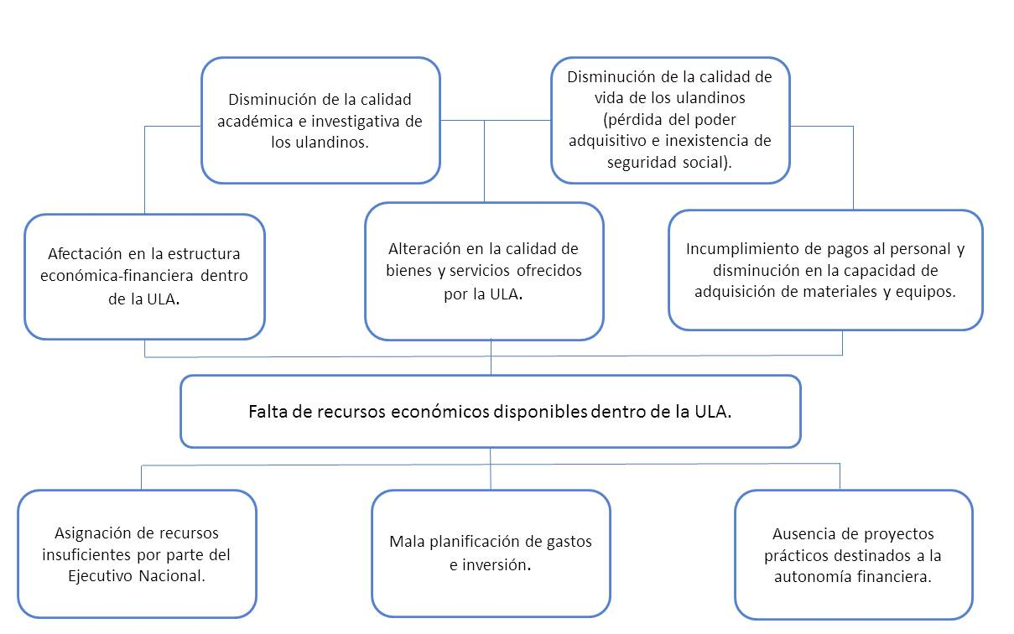

Figura 6. Árbol de problemas para el tema de Autonomía Financiera del estudio de la Universidad de Los Andes, Núcleo Mérida - Ciudad Sostenible para los años 2019-2020

Cuadro 9. Tabulación de la encuesta sobre Autonomía Financiera para los años 2020-2021

|  |  |  |  |  |  |  |  |  |  |  |  |  |  |
| --- | --- | --- | --- | --- | --- | --- | --- | --- | --- | --- | --- | --- | --- |
| **Indicadores** | | **Facultades y dependencias** | | | | | | | | | | | |
| **Arquitectura y Diseño** | **Arte** | **Ciencias** | **Ciencias Económicas y Sociales** | **Ciencias Forestales y Ambientales** | **Ciencias Jurídicas y Políticas** | **Farmacia y Bioanálisis** | **Humanidades y Educación** | **Ingeniería** | **Medicina** | **Odontología** | **CIDIAT** |
| **Número de proyectos que realiza cada dependencia\*** | **Postgrados activos** | 8 | 1 | 28 | 16 | 6 | 8 | 2 | 18 | 32 | 43 | 4 | 5 |
| **Postgrados inactivos e inactivos nuevos** | 3 |  | 1 | 7 |  |  | 5 | 2 | 5 | 3 |  |  |
| **Extensión académica** | 9 | 67 | 10 | 39 | 27 | 39 | 4 | 42 | 8 | 84 | 210 | 58 |
| **Unidades de Investigación** | 23 | 8 | 81 | 26 | 33 | 19 | 44 | 72 | 70 | 64 | 12 | 3 |
| **Proyectos de investigación financiados por el CDCHTA** |  | 1 | 12 | 4 | 1 | 1 | 1 | 4 | 4 | 5 | 2 |  |
| **Porcentaje de recursos que percibe la universidad por proyectos que generan ingresos propios** | | Sin datos (año 2020) | No tienen proyectos (año 2021) | 0% (año 2021) | Aranceles 100%/Obvenciones 10% (año 2021) | No tienen proyectos (año 2021) | Aranceles 100% (año 2021) | Colaboraciones empresa privada (año 2021) | No tienen proyectos (año 2021) | Aranceles 100%/ Diplomados 12% (año 2021) | 0% (año 2021) | No tienen proyectos (año 2021) | 30% (año 2021) |
| **Distribución de los recursos \*** | | Ver Cuadro 10 | | | | | | | | | | | |
| **Cuántos convenios internacionales mantiene la ULA y cuál es la cantidad de recursos que generan** | | Convenios sin generación de recursos (año 2020) | No tienen convenios internacionales (año 2021) | No tienen convenios internacionales (año 2021) | No tienen convenios internacionales (año 2021) | Convenios sin generación de recursos (año 2021) | No tienen convenios internacionales (año 2021) | Convenios sin generación de recursos (año 2021) | Convenios internacionales no consolidados (año 2021) | No tienen convenios internacionales (año 2021) | Sin datos (año 2021) | No tienen convenios internacionales (año 2021) | 4500 $ (año 2020) |
| **Porcentaje de los ingresos propios que son destinados a apoyar iniciativas y proyectos ambientales.** | | Sin proyectos (año 2020) | Sin proyectos (año 2020) | Sin proyectos (año 2021) | Proyecto FACES Consciente (año 2021) | Sin proyectos (año 2021) | Sin proyectos (año 2020) | Sin proyectos (año 2021) | Mantenimiento de áreas verdes | 0% | 0% | 0% | Partida de funcionamiento |

\**Fuente: Informe de Gestión de la Universidad de Los Andes, 2019*

Cuadro 10. Distribución de los recursos

|  |  |  |  |  |
| --- | --- | --- | --- | --- |
| Proyecto | Asignación | Porcentaje de asignación | Asignación modificada | Porcentaje de asignación modificada |
| 01 Ingreso, prosecución y egreso de los estudiantes en pregrado | 89.179.616,00 | 8,25% | 450.334.679,60 | 0,45% |
| 02 Formación de los estudiantes en postgrados o estudios avanzados | 5.280.801,00 | 0,49% | 176.563.121,27 | 0,18% |
| 03 Investigación y creación intelectual | 9.655.427,00 | 0,89% | 9.202.252,61 | 0,01% |
| 04 Servicio, asistencia y apoyo académico | 21.898.355,00 | 2,02% | 47.271.951,09 | 0,05% |
| 05 Servicio de soporte y apoyo a la prosecución estudiantil | 39.290.184,00 | 3,63% | 180.140.756,66 | 0,18% |
| 06 Mantenimiento de la infraestructura y dotación de insumos de las instituciones de educación | 20.713.115,00 | 1,92% | 23.686.145,65 | 0,02% |
| 91 Dirección y coordinación de los gastos de los trabajadores y trabajadoras | 482.181.282,00 | 44,59% | 46.945.081.565,15 | 46,64% |
| 92 Gestión administrativa | 216.282.957,00 | 20,00% | 1.794.049.698,78 | 1,78% |
| 93 Previsión y protección social | 196.970.409,00 | 18,21% | 51.032.823.547,60 | 50,70% |
| Total | 1.081.452.146,00 | 100,00% | 100.659.153.718,41 | 100,00% |

*Fuente: Informe de Gestión PLANDES, año 2019. Proporción presupuestaria de gastos según proyectos y acciones centralizadas al 31-12-2019*

La ULA como Institución Nacional dedicada a la enseñanza, la investigación y la extensión, debe cumplir con las actividades tratadas en el Cuadro 9, las cuales son realizadas como parte de su accionar para lograr su misión institucional. Cabe mencionar en este apartado, ya que no se encuentra reflejado en el Cuadro, que la universidad para el cierre del año 2019 había realizado 97 actividades de extensión cultural y 5 de extensión deportiva (Informe de Gestión año 2019, PLANDES).

La situación económico-financiera de la Universidad es tanto más compleja cuando se indaga acerca del manejo y la distribución de los recursos. Para comenzar con el segundo indicador, se presentan los casos de las facultades que dijeron no contar con proyectos de generación de ingresos (como en Arte y Humanidades), así como los que aseguraron que a la facultad no le quedaba ningún porcentaje de la ganancia generada (Ciencias y Medicina).

Esta problemática no se resuelve en esferas superiores: para la Dirección de Fomento, no se puede hablar siquiera de proyectos dedicados a la financiación de la ULA, puesto que los recursos generados no entran directamente a la Universidad sino que lo hacen a través de CORPOULA (realidad mencionada en Ciencias Económicas y Sociales, Farmacia y Bioanálisis e Ingeniería) u otras instituciones autónomas, donde los recursos económicos disminuyen en cierto porcentaje antes de regresar a la dependencia educativa generadora de los mismos.

Por otra parte, la Dirección de Presupuesto afirma la existencia de estos ingresos propios generados en las facultades por seminarios, talleres, entre otros, por dependencias como CAMIULA por consultas, exámenes de laboratorio, etc., y por los productos provenientes del Bioterio, sin embargo, igualmente afirma que los mismos se quedan en las facultades y/o dependencias que los generan, y no ingresan a la institución como tal; esto bajo la concepción de que el manejo de los mismos debería ser realizado por una única instancia universitaria, una cuenta en la que se depositen todos los productos de los ingresos propios generados y que de allí fuera distribuido a las diversas áreas operativas de la ULA.

Sea entonces por ignorancia o mala gestión, lo cierto es que la ULA cuenta con un basamento legal establecido para dirigir este tipo de trámites: en el Artículo 16 del Reglamento sobre Obvenciones y Asignaciones causadas por la Generación de Ingresos Propios, aprobado en el 2006, se especifica la forma en que el porcentaje de utilidad neta generada será distribuida, ya sea en los casos de cursos cortos o de proyectos técnicos o de extensión, siendo de vital importancia para toda administración que quiera probar la integridad de su manejo contable, que muestre el debido respeto por las leyes y los reglamentos. Así mismo, se podrían diseñar planes que emulen el accionar de la Facultad de Farmacia, donde se fomenta el autofinanciamiento a través, por ejemplo, de colaboraciones recibidas de la empresa privada como resultado de una relación equitativa ganar-ganar gracias al diseño y aplicación de programas de ayuda mutua.

Por su parte, como se refleja en el Cuadro 10, el presupuesto modificado durante el ejercicio fiscal 2019 ascendió a la cantidad de Bs.S. 100.659.153.718,41, donde el 97,24% de los recursos corresponden a los aportes del Ejecutivo Nacional (Informe de Gestión año 2019, PLANDES), mientras que los ingresos propios apenas llegaron a la cifra de Bs.S. 2.295.742.865,54, es decir, menos del 3% en comparación con lo asignado por el Ejecutivo. Así mismo, la proporción presupuestaria mostrada indica que el 97,34% de ese presupuesto asignado fue utilizado en dos acciones centralizadas, referidas ambas a erogaciones para los trabajadores, sea en la forma de gastos o como previsión y protección social, dejando el 2,67% restante para ser repartido en cantidades exiguas entre los otros siete proyectos y acciones centralizadas.

En cuanto al indicador que se refiere a los convenios internacionales, con excepción del CIDIAT, el personal consultado en las facultades consideradas, expresó que no había generación de recursos por medio de esta modalidad, sea porque no tienen convenios como tal (Ciencias, Ciencias Económicas y Sociales, Ciencias Jurídicas y Políticas, Humanidades y Odontología), o porque los mismos contemplan es el intercambio de profesores como becarios (colaboraciones académicas), generando servicios y equipos, y no recursos económicos. Es de señalar que en el Informe de Gestión del año 2019 publicado por PLANDES se menciona que la ULA celebró y firmó ocho convenios de cooperación a nivel internacional, contando para el cierre del 2019 con un total de 151.

Por último, se presenta un comportamiento casi constante en la inexistencia de inversiones para apoyar iniciativas y proyectos ambientales, solo en la Facultad de Ciencias Económicas y Sociales y en la Facultad de Humanidades dijeron tomar acciones para el mantenimiento de sus áreas verdes como una forma de paisajismo institucional, y la debida clasificación en la deposición de los residuos sólidos; y en el CIDIAT, donde de su partida de funcionamiento se hacen compras sostenibles, de productos químicos biodegradables y, al igual que en los casos anteriores, se dispone de una parte de ese dinero para mejorar el paisajismo en su entorno.

Tema 8: Gestión Integral de Riesgos.

El Núcleo Mérida de la Universidad de Los Andes se encuentra emplazado dentro de la Zona de Fallas de Boconó y cerca de la traza principal de la Falla homónima, hacia la que convergen y divergen una serie de fallas menores que afectan notoriamente toda el área de la ciudad de Mérida. Es un sitio donde coinciden los aspectos de un fallamiento activo (con reportes de eventos sentidos desde el año 1590), con una inestabilidad estructural debido a las condiciones de composición y consolidación de los suelos, lo cual deriva en la consideración del mismo como un lugar de riesgo sísmico (Vivas, 2002).

Un punto álgido en la gestión integral de riesgos se relaciona con el pensamiento de que la misma solo le atañe a ciertos cuerpos e instituciones dedicadas a ella, y que por obligación deberán estar presentes sin falta en caso de que suceda algún evento adverso de origen natural o antrópico. Pero, por el contrario, tiene más que ver con la cultura de que todos como ciudadanos y, en este caso, como ciudadanos ulandinos, estén preparados en materia de pre y post ocurrencia del evento, para lo cual, claro está, sería necesario contar con unos recursos económicos disponibles para invertirlos en infraestructuras adecuadas, en la preparación del personal y en mejorar la capacidad institucional de manera de hacerle frente a determinado evento. Pero como la realidad se muestra casi totalmente contraria, se presenta un escenario de vulnerabilidad institucional ante eventos adversos en la que, ante la fatídica posibilidad de que un hecho así ocurra, se traduciría en un detrimento de las instalaciones de la ULA, en el caos producido por el personal hecho presa del pánico, y en un aumento de las pérdidas materiales, que llevaría a pérdidas económicas para la institución y en el peor de los casos, la pérdida de vidas humanas.

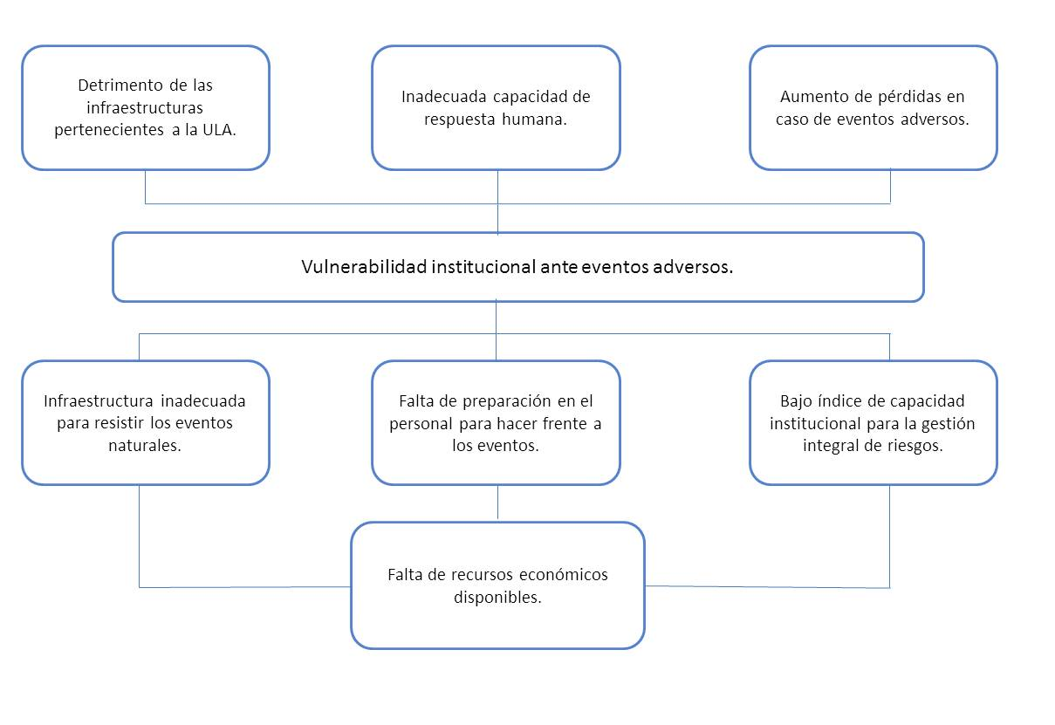

Figura 7. Árbol de problemas para el tema de Gestión Integral de Riesgos del estudio de la Universidad de Los Andes, Núcleo Mérida - Ciudad Sostenible para los años 2019-2020

Cuadro 11. Tabulación de los indicadores para el Índice de Capacidad Institucional para los años 2020-2021

|  |  |  |  |  |  |  |  |  |  |  |  |  |  |
| --- | --- | --- | --- | --- | --- | --- | --- | --- | --- | --- | --- | --- | --- |
| **Indicadores** | **Facultades y dependencias** | | | | | | | | | | | | |
| **Arquitectura y Diseño** | **Arte** | **Ciencias** | **Ciencias Económicas y Sociales** | **Ciencias Forestales y Ambientales** | **Ciencias Jurídicas y Políticas** | **Farmacia y Bioanálisis** | **Humanidades y Educación** | **Ingeniería** | **Medicina** | **Odontología** | **CAMIULA** | **CIDIAT** |
| **C= Cultura, actividades de formación referidas a la gestión integral de riesgos** | 3 | 1 | 1 | 1 | 3 | 1 | 3 | 1 | 1 | 1 | 1 | 2 | 2 |
| **R= Porcentaje de recursos financieros invertidos en equipamientos** | 1 | 1 | 1 | 1 | 1 | 1 | 2 | 1 | 1 | 1 | 1 | 1 | 1 |
| **Pg= Cantidad de planes de gestión** | 3 | 2 | 1 | 2 | 1 | 1 | 3 | 1 | 3 | 2 | 1 | 3 | 1 |
| **S= Número de señaléticas** | 1 | 1 | 1 | 3 | 1 | 1 | 2 | 3 | 1 | 2 | 2 | 2 | 2 |
| **Le= Cantidad de luces de emergencia en las áreas operativas** | 3 | 1 | 1 | 1 | 1 | 1 | 2 | 1 | 1 | 1 | 1 | 1 | 1 |
| **I= Estado de la infraestructura** | 3 | 1 | 3 | 3 | 2 | 3 | 2 | 3 | 3 | 1 | 2 | 1 | 3 |
| **Sci= Sistema contra incendios** | 1 | 1 | 1 | 2 | 1 | 1 | 1 | 1 | 1 | 2 | 1 | 2 | 2 |
| **Rd= Rutas de desalojo demarcadas** | 3 | 1 | 3 | 3 | 3 | 3 | 1 | 3 | 2 | 1 | 1 | 1 | 2 |
| **Pc= Cantidad de planes de contingencia** | 3 | 1 | 1 | 1 | 1 | 3 | 3 | 1 | 1 | 1 | 1 | 1 | 2 |
| **Ʃ** | **21** | **10** | **13** | **17** | **14** | **15** | **19** | **15** | **14** | **12** | **11** | **14** | **16** |
| **ICI** | **Moderado** | **Bajo** | **Bajo** | **Moderado** | **Bajo** | **Bajo** | **Moderado** | **Bajo** | **Bajo** | **Bajo** | **Bajo** | **Bajo** | **Moderado** |

En el escenario de la gestión integral de riesgos se consideran como factores principales a tener en cuenta: la planta física, la incorporación de contenidos académicos para la reducción de la vulnerabilidad de la población ulandina, y el interés en ser los medios de comunicación o los receptores activos de la información relacionada a la temática. El cuadro anterior muestra una mayor o menor decadencia en todos estos aspectos.

Debido a un conglomerado de situaciones como la falta de personal, el reducido apoyo por parte de las Dependencias y una cultura organizacional en niveles críticos (sin olvidar las modificaciones necesarias derivadas de la pandemia por la Covid-19), no se realizan actividades de formación para el personal y los estudiantes desde períodos variables entre dos y cinco años hasta el presente, solo en las facultades de Arquitectura y Farmacia dijeron realizar esta clase de actividades con una mayor constancia, y en la Facultad de Ciencias Forestales y Ambientales donde por su campo de estudio se realizan cursos anuales de formación, apoyo en clases y un postgrado dedicado a este tema. En cuanto al equipamiento, este es prácticamente nulo, no se cuenta con una partida específica para esta temática y los recursos recibidos en materia de gastos de funcionamiento generalmente son utilizados en su totalidad en productos de limpieza y de oficina; por su parte, el Departamento de Ingeniería y Mantenimiento no cuenta con los recursos ni el financiamiento para atender las múltiples y diversas demandas presentadas, por lo cual, como es el caso de la Facultad de Farmacia y Bioanálisis, el autofinanciamiento es un requisito si se quieren mantener en niveles funcionales estos equipos.

En lo que se refiere a los planes de gestión y de contingencia, no han sido redactados en la mayor parte de las Dependencias de la ULA, o al menos son desconocidos por parte de su personal; se encuentran desactualizados (Ciencias Económicas y Sociales) o solo han llegado a la fase de propuesta (Facultad de Medicina y el CIDIAT).

Por su parte, para cuantificar las señaléticas y la demarcación de las rutas de desalojo, se indagaron las opiniones de las personas que hacen vida en cada Dependencia, según ésta contara con las señaléticas consideradas necesarias, así por ejemplo, en el caso de la Facultad de Arquitectura y Diseño estimaron que contaban con el 25% de las demarcaciones requeridas, mientras que en Humanidades estimaron que se cumplía con el 80% de las áreas debidamente demarcadas.

La situación de las luces de emergencia y el sistema contra incendios es muy semejante, pues la mayoría de las facultades y dependencias no cuentan con estos implementos, han sido robados, faltan faros (en el caso de las luces), o su última recarga fue hace muchos años (ocho aproximadamente, para el caso de los extintores), todo lo cual explica la baja puntuación generalizada en estos ítems.

Por último, la mayoría de los edificios de la ULA son construcciones antiguas que llevan aparejadas riesgos eléctricos y estructurales, encontrándose deterioradas además por efecto de las numerosas filtraciones y de la humedad, agravándose su estado por la falta de mantenimientos correctivos y preventivos.

Conforme a lo expuesto, el ICI estimado quedó reflejado en el Cuadro 12 con los rangos utilizados, las facultades y dependencias así como las características propias de cada nivel.

Cuadro 12. Estimación del Índice de Capacidad Institucional para la Gestión Integral de Riesgos

|  |  |  |
| --- | --- | --- |
| **ICI** | **Facultades y Dependencias** | **Observaciones** |
| **Bajo** | Arte, Ciencias, Ciencias Forestales y Ambientales, Ciencias Jurídicas y Políticas, Humanidades y Educación, Ingeniería, Medicina, Odontología y CAMIULA | Asociado a condiciones de alta vulnerabilidad ante la ocurrencia de un evento adverso debido a una estructura académica, cultural y económica frágil, y a un bajo desarrollo de la capacidad de resiliencia como institución. |
| **Moderado** | Arquitectura y Diseño, Ciencias Económicas y Sociales, Farmacia y Bioanálisis, CIDIAT | Corresponde a un nivel propicio para la autoevaluación y el establecimiento de medidas priorizadas para avanzar hacia una mejor capacidad de respuesta en caso de presentarse una amenaza, manteniendo una visión integral de los indicadores relacionados con el desempeño de la gestión de riesgos por parte de la institución. |
| **Bueno** |  | Se caracteriza por un tratamiento armónico de todos los indicadores trabajados, manteniendo un apreciable esfuerzo para cumplir con los estándares sugeridos para una adecuada Gestión Integral de Riesgos, teniendo en cuenta que una disminución de los mismos representa una inversión rentable para prevenir pérdidas futuras, por lo tanto una gestión eficaz del riesgo contribuye al desarrollo sostenible. |

*Fuente: Elaboración propia*

**Tema 16: Seguridad.**

Sumado a las fallas de los equipos e infraestructura en general dentro de la ULA, debido a procesos naturales de desgaste por uso, por la dificultad para reponer piezas dañadas u obsoletas, o para adquirir nuevamente materiales una vez agotada su existencia, está la realidad, igualmente generalizada, de la actividad delictiva que tiene como uno de sus focos de atención las instalaciones de la ULA. Debido una vez más a las carencias de la universidad, esta vez en materia de personal de vigilancia y del equipamiento específico que les permitiría cumplir con su cometido de evitar los hechos delictivos, así como la capacitación necesaria que le ayude al cumplimiento de sus funciones, se produce entonces un aumento significativo en la incidencia de estos hechos, lo cual es proporcional a la cantidad de perjuicios derivados de esta actividad, haciendo al personal vulnerable y consciente de la situación de inseguridad en la que se encuentra, y produciendo pérdidas de equipos tecnológicos, de oficina, e incluso de reactivos químicos, así como daños a las infraestructuras y el desmantelamiento de los vehículos pertenecientes a la universidad, todo lo cual en la medida de lo posible se deben reponer, lo que significa un incremento de los gastos para las facultades y dependencias debido a que, a nivel central, la ULA no maneja una partida específica que cubra estas situaciones, y la contratación de un seguro por robo probablemente sería categorizado como un gasto suntuoso.

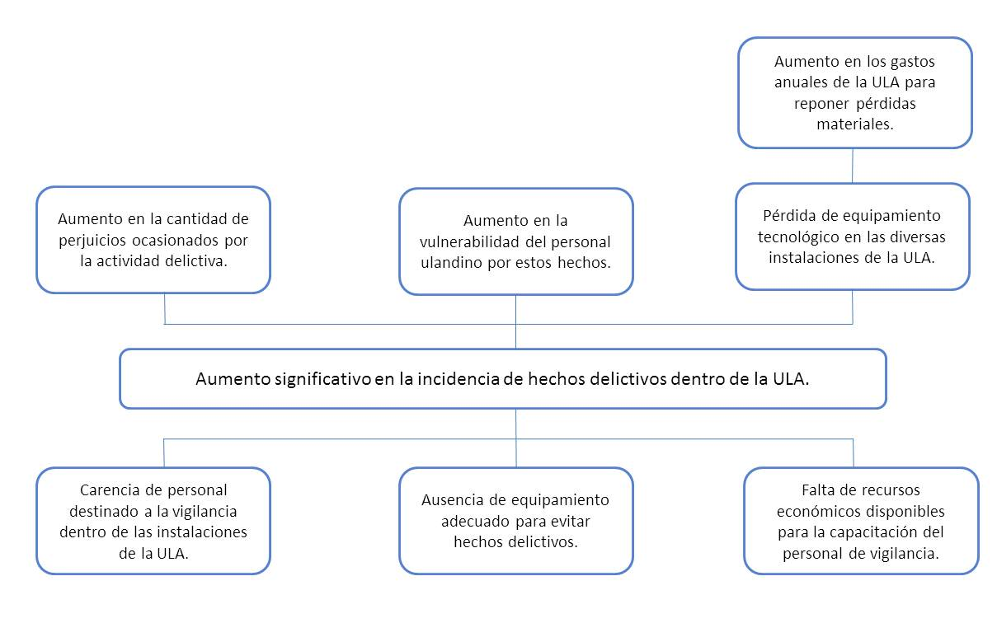Figura 8. Árbol de problemas para el tema de Seguridad del estudio de la Universidad de Los Andes, Núcleo Mérida - Ciudad Sostenible para los años 2019-2020

Cuadro 13. Tabulación de la encuesta sobre el tema de Seguridad para los años 2020-2021

|  |  |  |  |  |  |  |  |  |  |  |  |  |  |
| --- | --- | --- | --- | --- | --- | --- | --- | --- | --- | --- | --- | --- | --- |
| **Indicadores** | **Facultades y dependencias** | | | | | | | | | | | | |
| **Arquitectura y Diseño** | **Arte** | **Ciencias** | **Ciencias Económicas y Sociales** | **Ciencias Forestales y Ambientales** | **Ciencias Políticas y Jurídicas** | **Farmacia y Bioanálisis** | **Humanidades y Educación** | **Ingeniería** | **Medicina** | **Odontología** | **CAMIULA** | **CIDIAT** |
| **Cantidad de personal fijo en relación con el personal activo (fijo-activo) destinado a la vigilancia en la ULA** | Todos asisten a su lugar de trabajo (año 2020) | De 6 fijos, asisten 3 (año 2021) | Asistencia regular (año 2020) | Todos asisten a su lugar de trabajo (año 2020) | Asistencia regular (año 2021) | Asiste con regularidad el 10% de los vigilantes fijos (año 2020) | Activos insuficientes (año 2021) | Todos asisten a su lugar de trabajo (año 2020) | Asiste con regularidad el 8% de los vigilantes fijos (año 2020) | Todos asisten a su lugar de trabajo (año 2021) | De 3 fijos 2 asisten con regularidad (año 2021) | Asiste con regularidad el 10% de los vigilantes fijos (año 2021) | Todos asisten a su lugar de trabajo (año 2021) |
| **Número de eventos delictivos en cada dependencia (valor aproximado al mes)** | 3 | Bajo-inexistente | 3 | 40% | Bajo | 3 | Alto | 3 | 5 | Alto | Bajo | Alto | Medio |
| **Número de actividades de formación, actualización y perfeccionamiento realizadas para el personal de vigilancia** | Ninguna | Ninguna | Ninguna | Ninguna | Ninguna | Ninguna | Ninguna | Ninguna | Ninguna | Si han recibido | Ninguna | Ninguna | Ninguna |
| **Porcentaje de recursos financieros invertidos para la dotación del personal de seguridad** | Sin asignación | Sin asignación | Sin asignación | Sin asignación | Sin asignación | Sin asignación | Sin asignación | Sin asignación | Sin asignación | Sin asignación | Sin asignación | Sin asignación | Sin asignación |

El problema de falta de personal en la ULA se extiende por los campos de la docencia, el administrativo y el obrero. Específicamente, la situación con el personal de vigilancia es variada dentro de su escasez: están los casos de las facultades de Ciencias, Ciencias Políticas y Jurídicas, Ingeniería y CAMIULA, en los que de su personal fijo solo asisten con regularidad a sus trabajos el 10% de los vigilantes; en Farmacia y Bioanálisis, por su parte, aunque el personal asiste a su trabajo resulta insuficiente para cubrir toda el área de la facultad; en la Facultad de Ciencias Forestales y Ambientales hay una diferencia muy marcada entre la presencia de vigilancia constante en la Escuela de Ingeniería Forestal y sus dependencias, y la apenas ocasional en ETSUFOR y en la Escuela de Geografía. Aunado a esta realidad está el hecho de que este personal no recibe las actividades de formación y perfeccionamiento que sería prudente impartirles, puesto que sólo la reciben al momento en que van a ser contratados. Así mismo, no han recibido dotaciones por parte de la administración central desde hace aproximadamente tres (3) años en todos los casos consultados, debido en parte a la desconcentración de la Dirección de Vigilancia, lo que obliga a cada facultad y dependencia procurar cubrir, en la medida de sus posibilidades, algunas de las necesidades de sus vigilantes.

Como consecuencia parcial de todo lo anterior (para excluir la realidad social) está la ocurrencia prácticamente generalizada (excepción hecha a las Facultades de Arte y Odontología, y en los edificios centrales de la Facultad de Ciencias Forestales y Ambientales) de las acciones delictivas a las personas y edificaciones de la universidad por parte de personas tanto externas como pertenecientes a la misma, considerada según estimaciones de las veces que ocurren al mes, teniéndose por ejemplo que para diciembre del 2020 la sumatoria de los hurtos reportados en las diferentes dependencias de la ULA ascendía a 23 (según datos de la Dirección de Vigilancia).

**Tema 4: Energía.**

En este tema se consideran la energía eléctrica y el combustible que permite la operatividad de las instalaciones universitarias y de las rutas de transporte cubiertas por los buses ulandinos, las cuales trasladan al personal y a los estudiantes que se encuentran en algunos lugares alejados del municipio Libertador, como son Ejido, San Juan y Lagunillas. En cuanto a la energía eléctrica, casi resulta redundante explicar su situación en la universidad, pues en modo alguno es diferente a la presentada a nivel estadal. En cuanto a eso, solo cabe mencionar la inexistencia de sistemas propios y operativos de generación de energía, que es lo que expone a todas las áreas operativas de la ULA a merced de las fallas del sistema interconectado nacional, y la carencia de oportunidades para llevar a cabo proyectos de generación de energías alternativas. Este cúmulo de situaciones se resume en una insuficiencia energética generalizada para cubrir las necesidades de la universidad, lo que ya ha ocasionado daños en los equipos eléctricos y ha disminuido la productividad de la jornada laboral, dificultando así mismo trámites administrativos, como entregas de notas e inscripciones, por mencionar algunos, lo cual, aunado a los horarios de contingencia, que reducen las actividades dentro de las instalaciones de la universidad a una jornada de medio día y, en algunos casos, a sólo algunos días de la semana, genera como efecto último una disminución de la calidad de los servicios ofrecidos a los ulandinos.

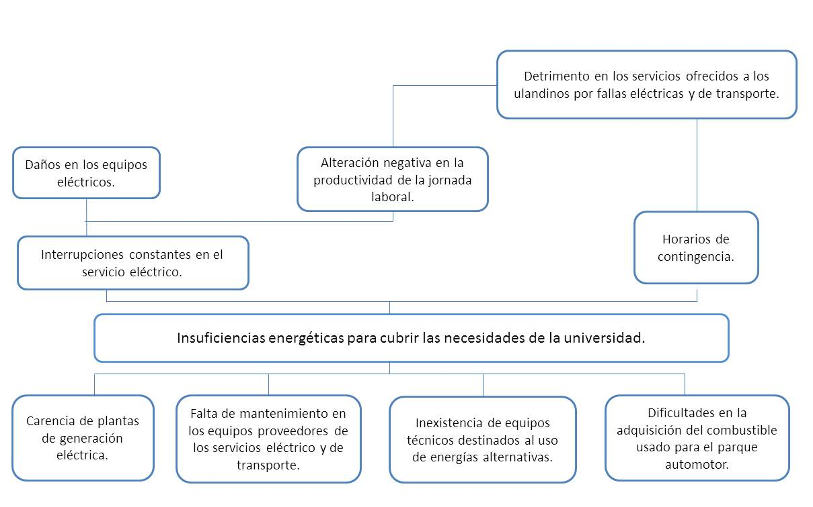Figura 9. Árbol de problemas para el tema de Energía del estudio de la Universidad de Los Andes, Núcleo Mérida - Ciudad Sostenible para los años 2019-2020

Cuadro 14. Tabulación de la encuesta sobre el tema de Energía para los años 2020-2021

|  |  |  |  |  |  |  |  |  |  |  |  |  |  |
| --- | --- | --- | --- | --- | --- | --- | --- | --- | --- | --- | --- | --- | --- |
| **Indicadores** | **Facultades y dependencias** | | | | | | | | | | | | |
| **Arquitectura y Diseño** | **Arte** | **Ciencias** | **Ciencias Económicas y Sociales** | **Ciencias Forestales y Ambientales** | **Ciencias Jurídicas y Políticas** | **Farmacia y Bioanálisis** | **Humanidades y Educación** | **Ingeniería** | **Medicina** | **Odontología** | **CAMIULA** | **CIDIAT** |
| **Procedencia de la energía eléctrica utilizada en las diferentes áreas operativas de la ULA** | Sistema Interconectado Nacional | | | | | | | | | | | | |
| **Cuánto es el consumo de energía eléctrica (KV/mes)** | Sin Datos | | | | | | | | | | | | |
| **Cantidad de recursos utilizados para las mejoras y equipos energéticos** | Sin asignación | Sin asignación | Sin asignación | Sin asignación | Sin asignación | Sin asignación | Sin asignación | Sin asignación | Sin asignación | Sin asignación | Sin asignación | Sin asignación | Sin asignación |
| **Duración de las interrupciones eléctricas (horas al mes)** | Más de 100 horas (año 2020) | 30 horas (año 2021) | Más de 100 horas (año 2020) | Sin interrupciones (año 2020) | 5 horas (año 2021) | Sin interrupciones (año 2020) | Más de 50 horas (año 2021) | Sin interrupciones (año 2020) | Más de 40 horas (año 2020) | Menos de 5 horas (año 2021) | 30 horas (año 2021) | 30 horas (año 2021) | 3 horas (año 2021) |
| **Insuficiencia de combustible para el parque automotor** | Cantidad de combustible surtido insuficiente para el parque automotor | | | | | | | | | | | | |

El tema energético es un pilar que sostiene a su vez otros temas que se encuentran fuertemente interrelacionados entre sí: como ya se pudo observar en el árbol de problemas precedente (Figura 9), las fallas en el servicio eléctrico ocasiona, entre otros efectos, la pérdida de equipos eléctricos, lo que intenta ser solventado en la medida de lo posible con la reparación de los equipos dañados gracias al autofinanciamiento o a las donaciones recibidas en cada dependencia, puesto que el Ejecutivo Nacional tiene entre siete y trece años que no envía recursos suficientes para las mejoras o adquisición de equipos tecnológicos. Considerando además que la universidad depende exclusivamente de la electricidad proveniente del sistema interconectado nacional, y que no está exenta del pago por consumo de este servicio, se necesitan entonces considerables recursos económicos para el pago, escenario que podría ser mejorado si se tuvieran sistemas de generación propia y programas de uso racional de la energía eléctrica. Por su parte, aunque las interrupciones eléctricas mostraron una disminución en el año 2021 en comparación con el 2019, es también una consecuencia de la procedencia de la energía eléctrica utilizada, y la causa de los otros aspectos señalados en el árbol, como son la disminución de la productividad de la jornada laboral y el detrimento de los servicios ofrecidos a los ulandinos.

Aunque el caso del combustible obedezca a una fuente de energía diferente, su situación es considerablemente más delicada: en el Informe de Gestión del año 2019 de PLANDES se contabilizaron 151 autobuses pertenecientes a la ULA, con demandas de combustible en cantidades de 80 litros, 120 litros y 150 litros, los cuales necesitan surtir del mismo cada tres días aproximadamente. Al no lograr el acceso al combustible tanto por la escasez como por su actual costo, quedan imposibilitadas para brindar su servicio, puesto que al igual que en el caso de la energía eléctrica, la universidad no cuenta con subsidios ni tratos preferenciales para el acceso al combustible.

**Tema 5: Calidad del aire.**

Aunque se tienen algunos aspectos que pueden ser comunes a todas las dependencias de la universidad, existen ciertos espacios que por su naturaleza presentan características particulares, y que por lo tanto, deben cumplir ciertos requerimientos básicos. Este es el caso de la calidad del aire. Si bien en la generalidad de los casos la calidad del aire puede verse afectada por la presencia de olores molestos debidos la deposición de basura en las inmediaciones de las áreas operativas en cuestión, esto adquiere una mayor preponderancia en los casos de los laboratorios y aquellas áreas dedicadas al conocimiento del cuerpo humano, como es el ala de anatomía de la Facultad de Medicina. En dichos espacios, debido al manejo de sustancias tóxicas y potencialmente peligrosas, requieren de ciertos niveles de seguridad laboral, en el que son considerados, entre otros aspectos, la operatividad de los filtros purificadores de aire para evitar las concentraciones de contaminantes en estos lugares. Sin embargo, se dio el caso de que el lugar donde se guardan las piezas cadavéricas en la mencionada Facultad llegó en algún momento a convertirse en inaccesible, así como algunos metros a su alrededor, pues el olor era tan desagradable que generaba repulsa en la personas. Aunque éste es, por mucho, el peor escenario vivenciado en la universidad, en otras áreas igualmente se presentan incomodidades en el personal por los malos olores, lo que ha generado en algunas oportunidades, molestias respiratorias en los ulandinos que frecuentan esas áreas. En el caso de gases de emisión, es de destacar que dentro de la universidad no se tienen fuentes fijas capaces de alterar la calidad del aire por emisión de contaminantes atmosféricos, por lo que la naturaleza de los contaminantes proviene exclusivamente de los tubos de escape de las fuentes móviles, constituidas por el parque automotor propio de la universidad y el de su personal y estudiantes.

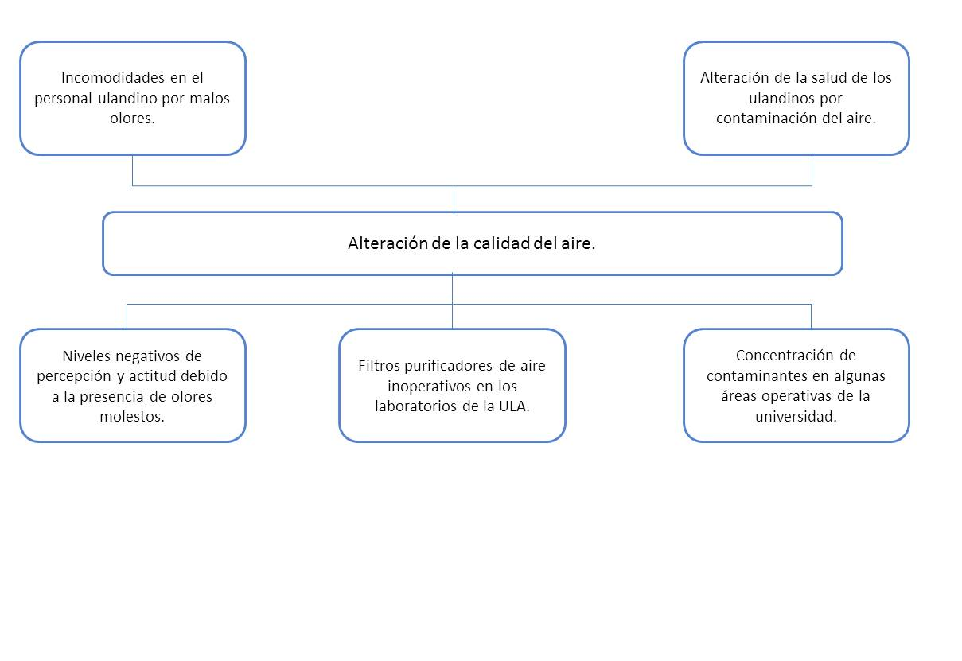

Figura 10. Árbol de problemas para el tema de Calidad del Aire del estudio de la Universidad de Los Andes, Núcleo Mérida - Ciudad Sostenible para los años 2019-2020

Cuadro 15. Tabulación de la encuesta sobre el tema de Calidad del Aire para los años 2020-2021

|  |  |  |  |  |  |  |  |  |  |  |  |  |  |
| --- | --- | --- | --- | --- | --- | --- | --- | --- | --- | --- | --- | --- | --- |
| **Indicadores** | **Facultades y dependencias** | | | | | | | | | | | | |
| **Arquitectura y Diseño** | **Arte** | **Ciencias** | **Ciencias Económicas y Sociales** | **Ciencias Forestales y Ambientales** | **Ciencias Políticas y Jurídicas** | **Farmacia y Bioanálisis** | **Humanidades y Educación** | **Ingeniería** | **Medicina** | **Odontología** | **CAMIULA** | **CIDIAT** |
| **Índice cualitativo del olor del aire** | Excelente (año 2020) | Bueno-muy bueno (año 2021) | Bueno-excelente (año 2020) | Bueno-excelente (año 2020) | Excelente (año 2021) | Bueno (año 2020) | Excelente (año 2021) | Bueno-excelente (año 2020) | Bueno (año 2021) | Bueno (año 2021) | Muy bueno (año 2021) | Muy bueno (año 2021) | Bueno-excelente (año 2021) |
| **Filtros purificadores de aire existentes y/u operativos en los laboratorios** | Sin equipos | Algunos se encuentran operativos | Sin equipos | Algunos se encuentran operativos | Algunos se encuentran operativos | Dañados | Operativos | Operativos | 90% en funcionamiento | Sin equipos | 90% en funcionamiento | Algunos se encuentran operativos | Sin equipos |
| **Cantidad de personas que reportan enfermedades respiratorias vinculadas a sus puestos de trabajo** | Ninguna | Ninguna | Ninguna | Ninguna | Ninguna | 3 | Ninguna | Ninguna | Ninguna | Ninguna | Ninguna | Ninguna | Ninguna |
| **Emisión de contaminantes atmosféricos por área operativa** | Sin concentración de contaminantes | No en niveles de riesgo | No en niveles de riesgo | Sin concentración de contaminantes | Sin concentración de contaminantes | Sin concentración de contaminantes | No en niveles de riesgo | Sin concentración de contaminantes | No en niveles de riesgo | No en niveles de riesgo | No en niveles de riesgo | No en niveles de riesgo | Sin concentración de contaminantes |

Considerando lo expuesto, la calidad cualitativa del aire en las áreas aledañas a las dependencias puede ser clasificada como buena, no obstante, dentro de los recintos se tienen algunas áreas en las que se pueden presentar riesgos específicos asociados a los materiales o sustancias que allí se manejan, así como la inoperatividad total o parcial de los equipos responsables de mantener la salubridad del aire, caso que se presenta en Ciencias Económicas y Sociales, Ciencias Forestales y Ambientales, y en CAMIULA, donde se encuentran dañados o les falta mantenimiento rutinario. Por otra parte, los laboratorios de Farmacia y Bioanálisis cuentan con los debidos equipos, y el 90% de los extractores de aire en la Facultad de Ingeniería se encontraban en funcionamiento para el año 2019.

Si bien esta es la situación general, en la mayoría de las dependencias no existe conocimiento de casos reportados de personas con problemas respiratorios asociados a su sitio de trabajo, tal vez en parte porque el personal opta por evitar sitios de riesgo, como aquellos con excesiva humedad, o porque ya se considera algo rutinario, como es el caso de la biblioteca de Ciencias Jurídicas y Políticas donde el personal nuevo tiende a enfermarse en las primeras jornadas pero acaba “acostumbrándose” a ese ambiente. Semejante al anterior es el caso de la inexistencia de concentración de contaminantes: en Arte, Ciencias, Farmacia, Ingeniería, Odontología, CAMIULA y Medicina, mencionaron que los productos tóxicos que manejaban no representaban niveles de riesgo (criterio apreciativo, pues en ningún área operativa de la universidad se han hecho mediciones para constatarlo), esto en cierta medida porque desde hace años no cuentan con todos los reactivos que usualmente se requieren para las cátedras, o no los tienen en las cantidades necesarias.

**Tema 20: Transparencia.**

Como quedó plasmado en la fase de la revisión bibliográfica, la transparencia es un elemento fundamental al momento de realizar una buena gestión y administración de los recursos económicos disponibles. De allí el interés en conocer hasta qué grado los informes de rendición de cuentas, auditorías y demás, se encuentran disponibles y accesibles a la sociedad en general, percatarse de las competencias del personal encargado de hacer estos informes y la regularidad con la que se realizan. Puesto que se presentan algunas discrepancias entre el presupuesto inicial, el real, y en cómo se ejecuta, se presentan situaciones como el manejo de la información contable incorrecta, la falla progresiva en la administración de recursos y la no adquisición de insumos varios necesarios para las instalaciones de la ULA.

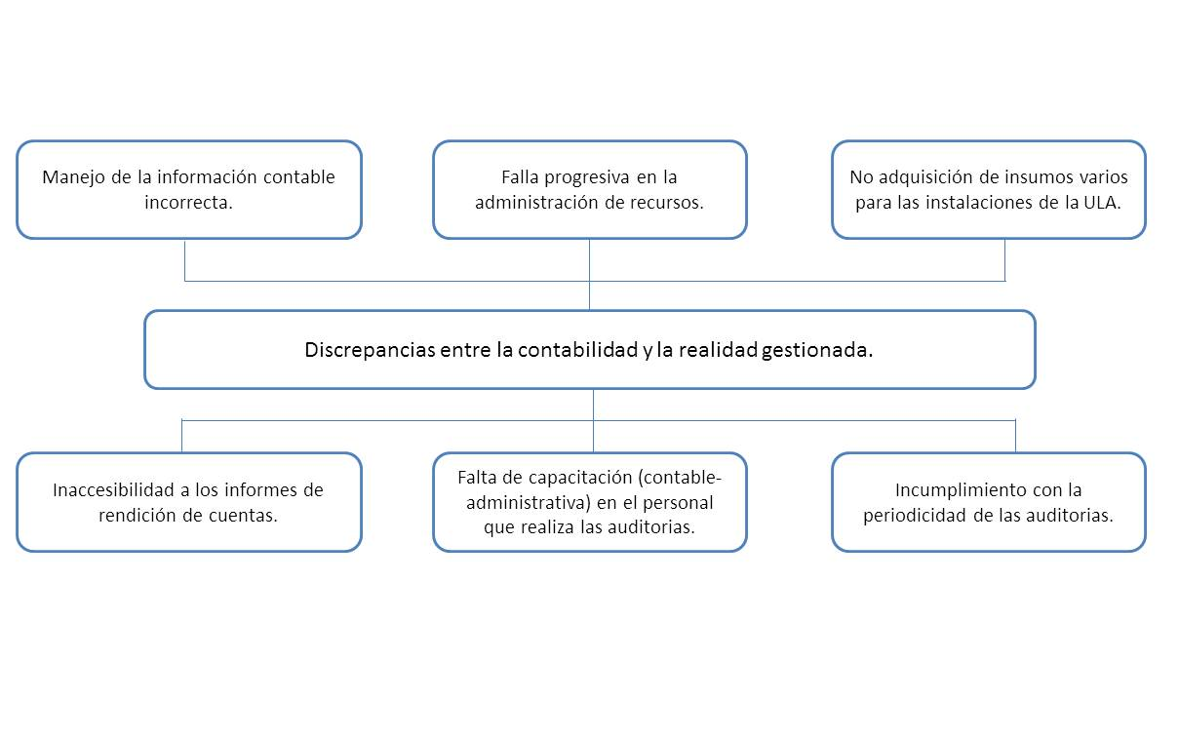Figura 11. Árbol de problemas para el tema de Transparencia del estudio de la Universidad de Los Andes, Núcleo Mérida - Ciudad Sostenible para los años 2019-2020

Los indicadores tratados en este tema obedecen a una normativa legal que hace innecesario tabular las respuestas dada la uniformidad de las mismas. Los informes de memoria y cuenta son realizados según facultad y dependencia cada tres o seis meses, esta información se queda por lo común en su lugar de procedencia y luego en diciembre de cada año es enviado el balance general a PLANDES. En el caso de las auditorias, estas no tienen un número específico en el que se deba cumplir al año. La ULA cuenta con su Unidad de Auditoría Interna que se encarga de atender situaciones sobre la operatividad interna, fiscalización de bienes, recursos del comedor, recursos humanos, entre muchos otros, previa solicitud realizada por el decanato o dirección de la dependencia, por algún miembro del personal administrativo, o por parte de los estudiantes, cumpliendo con la entrega de su investigación en un máximo de tres meses luego de entregada la solicitud y dependiendo de lo complicado del asunto que deban tratar. Por último, la mayor parte de esta información se encuentra disponible en la página web de la ULA, ya sea en los portales de PLANDES, DSIA o de Auditoría Interna, y otra parte solo se encuentra en materiales en físico en las oficinas de las dependencias, sin embargo, la accesibilidad a estos datos no va de la mano con lo anterior, pues no todos ellos son lo que podría calificarse de “información libre”, y así solo una parte es mostrada al público en general, al grueso de esta información solo puede acceder el personal administrativo.



## **LÍNEAS DE ACCIÓN ESTRATÉGICA PARA LOS TEMAS PRIORITARIOS EN LA DEFINICIÓN DE LA ULA, NÚCLEO MÉRIDA, COMO UNA CIUDAD SOSTENIBLE**



### **Árboles de objetivos y líneas de acción estratégica por cada tema**

**Tema 21: Autonomía financiera.**

**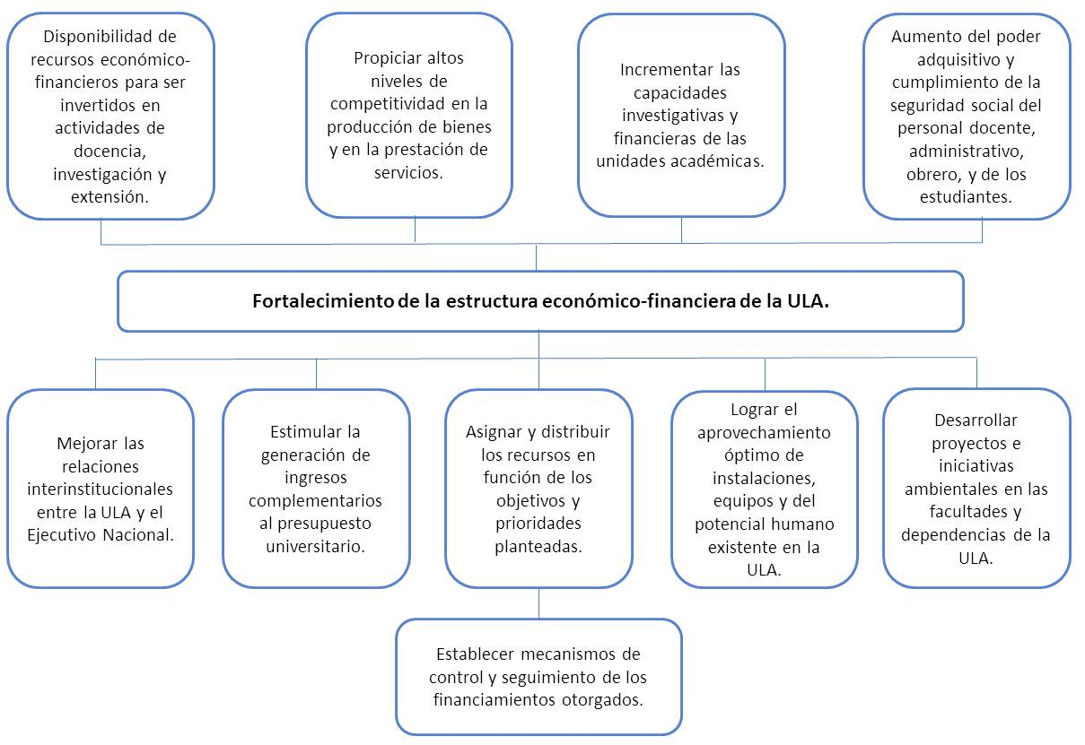****Figura 12.** Árbol de objetivos para el tema de Autonomía Financiera

La autonomía financiera viene dada por la cantidad de ingresos propios generados y del manejo de los mismos. En cuanto al segundo aspecto, para varios funcionarios de la ULA fue considerada necesaria la descentralización dentro de la institución para manejar los ingresos desde cada unidad generadora de los mismos, los cuales, con la debida contraloría pero sin la burocracia de la universidad, se sienten con el derecho y la capacidad de administrarlos bajo principios de eficiencia, eficacia y transparencia. Más allá de las numerosas y variadas posibilidades que tiene la universidad para autofinanciarse, entre las que se pueden mencionar, solo para generalizar, la calidad de los servicios generados y que son necesarios para la sociedad, sus bienes inmuebles y diversos terrenos que le pertenecen, y su capacidad productiva; está el hecho de que se encuentra inserta en un marco nacional con su dinámica propia y con unas relaciones hacia las universidades autónomas que se han vuelto conflictivas con el paso de los años, por lo que es necesario partir de una mejora en las relaciones interinstitucionales entre la Universidad de Los Andes y el Ejecutivo Nacional, lo cual, en la medida de lo posible, logre obtener beneficios para ambas partes como base que garantice el resguardo de los intereses que tengan por separado y aquellos que establezcan como comunes.

De igual forma, la ULA como institución de docencia e investigación tiene el potencial de experimentar buscando soluciones a su actual estado de crisis, llevando a la práctica las premisas de que la investigación es un servicio comercializable, y que la apertura institucional para ubicar financiamientos es un buen indicador del compromiso de la comunidad ulandina con la universidad, lo cual redundaría en la recuperación de espacios pensando en el futuro de los que los ocuparán más adelante; entendiendo que la responsabilidad parte desde lo mínimo y se extiende por toda la red de actores y espacios, así como en las interrelaciones entre ellos. Por ello es importante practicar la gestión colectiva de bienes comunes (infraestructuras, terrenos, materiales, equipos,…) bajo los principios éticos de solidaridad y cooperación, inculcando una mayor sensibilidad hacia el tema ambiental en la población universitaria a través del saneamiento de los espacios y la formación de futuros profesionales interdisciplinarios con competencias científicas, técnicas, sociales y ambientales, para facilitar su inserción en el modelo del desarrollo sostenible.

Cuadro 16. Líneas de acción estratégica para el tema de Autonomía Financiera

|  |  |  |  |  |  |  |
| --- | --- | --- | --- | --- | --- | --- |
| **Línea de acción estratégica** | **Objetivos** | **Meta** | **Actividades/Acciones** | **Indicadores** | **Plazos** | **Responsables** |
| Fortalecimiento de la estructura económico-financiera de la ULA | Ampliar la disponibilidad de recursos económico-financieros para el mejor desenvolvimiento de las actividades inherentes a la universidad (docencia, investigación y extensión) | Lograr que la ULA cubra el 50% de los requerimientos de sus diferentes facultades y dependencias | Mejorar las relaciones interinstitucionales entre la ULA y el Ejecutivo | Manejo autónomo de los ingresos propios generados por parte de las facultades y dependencias | 3 años | ONAPRE Consejo Universitario Dirección de Relaciones Institucionales (DIORI) Vicerrectorado Académico Vicerrectorado Administrativo Consejo de Fomento Dirección General de Extensión universitaria Jefes de las Unidades Administrativas de las facultades y dependencias CCCA |
| Establecer convenios y acuerdos con la ONAPRE para flexibilizar los trámites legales referidos al financiamiento | Disponibilidad de los recursos asignados para la operatividad de la ULA | 3 años |
| Mecanismos de monitoreo para el seguimiento de la ejecución de dichos convenios | 3 años |
| Crear modelos de negocios que permitan la consolidación del Sector Productivo Universitario* | Consolidar al 80% el Sector Productivo Universitario | Estimular la generación de ingresos complementarios al presupuesto universitario en apoyo a las actividades de docencia, investigación y extensión* | Porcentaje de recursos destinados a apoyar proyectos de generación de ingresos | 1 año |
| Cantidad de asesorías y postgrados a nivel internacional |
| Cantidad de recursos generados |
| Incrementar las capacidades investigativas y financieras de las unidades académicas* | Índice de Calidad de Espacios Educativos | 3 años |
| Lograr el aprovechamiento óptimo de instalaciones, equipos y potencial humano existente en la institución* | 3 años |
| Establecer mecanismos de control y seguimiento de los financiamientos otorgados* | Informes trimestrales de Rendición de Cuentas | 1 año |
| Desarrollar proyectos e iniciativas ambientales en las facultades y dependencias de la ULA | Número de proyectos e iniciativas ambientales por cada facultad y dependencia de la ULA | 2 años |
| Número de actividades de Extensión con temática ambiental y/o sostenible | 2 años |

*\*Tomado de las actividades especificadas en el Programa de Financiamiento Reembolsable del Consejo de Fomento*

**Tema 8: Gestión Integral de Riesgos.**

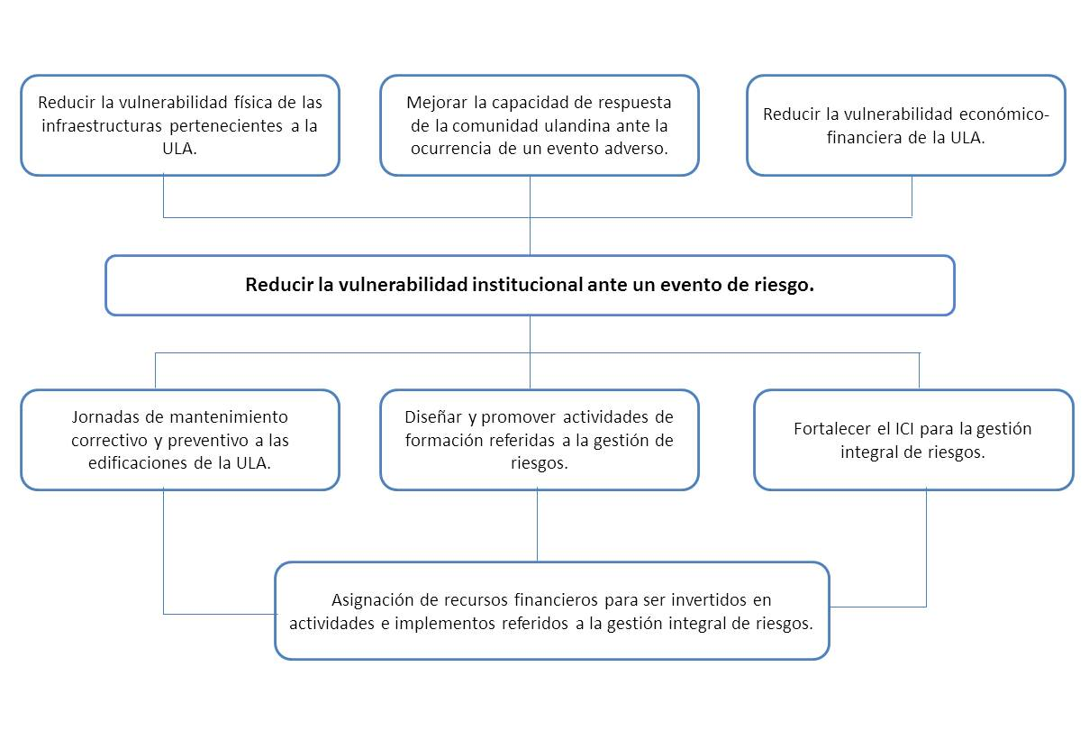 Figura 13. Árbol de objetivos para el tema de Gestión Integral de Riesgos

La universidad, como cualquier comunidad humana, debe gestionar de manera adecuada el riesgo al que está expuesta en mayor o menor grado tras la consideración de la sinergia existente entre las variables de amenaza y vulnerabilidad. En el caso presente se ha establecido como meta reducir en un 70% la segunda variable mencionada mediante el fortalecimiento del Índice de Capacidad Institucional, lo que llevaría a las facultades y dependencias a reducir el impacto frente a la posibilidad de ocurrencia de un evento adverso, a través de una serie de acciones que propendan a mejorar el nivel de formación y capacitación de las personas, el estado de las infraestructuras y la dotación de las mismas en cuanto a equipos funcionales asociados a la temática.

Una vez más, la exigencia de una perspectiva a largo plazo presente en la concepción del desarrollo sostenible invita a recuperar y resguardar los espacios e infraestructuras universitarias para aquellos que las ocuparán en el futuro, reduciendo su vulnerabilidad ante la posible ocurrencia de un evento adverso de origen natural o antrópico, haciendo hincapié en el elemento preventivo en las formas de educación, capacitación y equipamiento para evitar que una crisis se convierta en una tragedia social y ambiental debido al pánico que puede generar. La sostenibilidad se relaciona de esta manera con el cuidado de las instalaciones y terrenos de la ULA, para que su permanencia física promueva la permanencia de los sentimientos de arraigo e identidad desarrollados por las relaciones establecidas entre los ulandinos y su casa de estudio y/o trabajo, donde una gestión integral de riesgos se convierte en una herramienta de defensa de los derechos e intereses de los futuros ulandinos.

Cuadro 17. Líneas de acción estratégica para el tema de Gestión Integral de Riesgos

|  |  |  |  |  |  |  |
| --- | --- | --- | --- | --- | --- | --- |
| **Línea de acción estratégica** | **Objetivos** | **Meta** | **Actividades/Acciones** | **Indicadores** | **Plazos** | **Responsables** |
| Fortalecimiento del Índice de Capacidad Institucional (ICI) para la Gestión Integral de Riesgos | Reducir la vulnerabilidad académica, física y económico-financiera de la ULA ante la ocurrencia de un evento de riesgo | Reducir en un 70% la vulnerabilidad académica, física y económico-financiera de la ULA ante la ocurrencia de un evento de riesgo | Diseñar y promover actividades de formación y capacitación para la comunidad ulandina referidas a la gestión de riesgos | Número de actividades de formación y capacitación realizadas al año en cada área operativa | 1 año | Consejo Universitario Vicerrectorado Administrativo Servicios Generales ULA Departamento de Ingeniería y Mantenimiento SSST Bomberos ULA Bomberos Forestales Rescate Andino |
| Asignar recursos financieros para equipamiento referido a la temática | Porcentaje de recursos financieros recibidos para equipamiento asociado a la gestión de riesgos | 1 año |
| Instalación de señaléticas y demarcación de rutas de desalojo | Número de señaléticas y rutas de desalojo demarcadas en las áreas operativas | 1 año |
| Instalación de luces de emergencia y sistema contra incendios funcionales | Número de luces de emergencia y sistema contra incendios instalados y funcionales | 2 años |
| Realizar mantenimiento correctivo y preventivo a las edificaciones pertenecientes a la ULA | Número de actividades para el mejoramiento del estado de las infraestructuras | 5 años |
| Diseñar y publicar los planes de gestión de riesgos | Número de planes de gestión de riesgos | 2 años |
| Diseñar los planes de contingencia en cada área operativa de la universidad | Número de planes de contingencia | 2 años |

**Tema 16: Seguridad.**

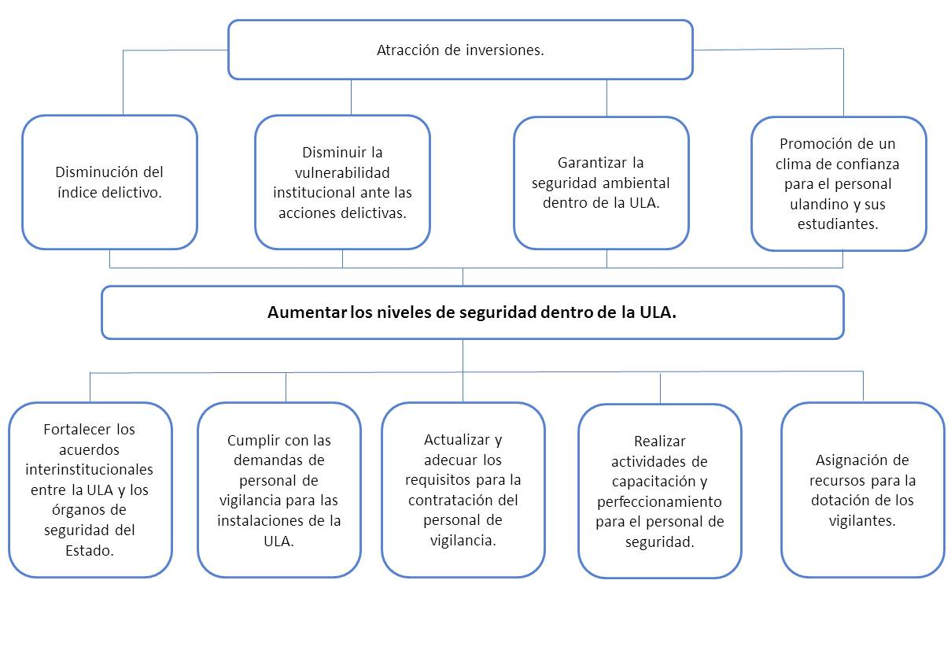Figura 14. Árbol de objetivos para el tema de Seguridad

Materia elemental al hablar de las garantías de la institución, al estar inserta en el territorio venezolano, parte de la responsabilidad de velar por la seguridad en las adyacencias de las diferentes facultades y dependencias de la ULA recae sobre las autoridades con competencia en esta materia, desde la Gobernación del Estado Bolivariano de Mérida, la Zona Operativa de Defensa Integral (ZODI – Mérida), y los distintos organismos de seguridad distribuidos en los Cuadrantes de Paz en los que se encuentran situados las facultades y dependencias de la universidad.

Por su parte, dentro de las competencias de la universidad referidas a su personal (específicamente el cuerpo de vigilancia), es importante asegurarse que la ocupación de los puestos se encuentre en manos de personas capacitadas para cumplir las funciones que se esperan de ellas, por lo cual el perfil del aspirante debe estar en consonancia con el perfil del cargo y, una vez dentro de la comunidad ulandina, facilitarle las herramientas para el desarrollo de su trabajo en cuanto a la actualización de su capacitación y dotándoles del equipamiento necesario, recordando el papel crucial que juegan, una vez más, la motivación y el sentido de pertenencia. Estas condiciones redundan en consecuencia de la disminución progresiva del índice delictivo y con ello se promocionaría la universidad como un lugar donde hacer inversiones que serán debidamente resguardadas.

Además de la protección de las instalaciones de la universidad frente a hechos delictivos, el tema de seguridad puede extender su presencia hacia los temas ambiental y social dentro de la comunidad ulandina, pudiendo convertirse en una competencia del cuerpo de vigilantes velar por el estado óptimo del ambiente de los espacios universitarios (infraestructuras y áreas verdes), y recordarles a los demás trabajadores y a los estudiantes la importancia de un comportamiento cívico en concordancia con su sensibilidad y cultura ambiental.

Cuadro 18. Líneas de acción estratégica para el tema de Seguridad

|  |  |  |  |  |  |  |
| --- | --- | --- | --- | --- | --- | --- |
| **Línea de acción estratégica** | **Objetivos** | **Meta** | **Actividades/Acciones** | **Indicadores** | **Plazos** | **Responsables** |
| Mejoramiento de la estructura de vigilancia de la ULA | Aumentar los niveles de seguridad dentro de la ULA | Aumentar en un 60% el nivel de seguridad para la comunidad ulandina y sus instalaciones | Fortalecer los acuerdos con las autoridades competentes para que apoyen en el resguardo de los espacios de la ULA, y sus adyacencias | Número de acuerdos interinstitucionales entre la ULA y los órganos de seguridad del Estado | 1 año | Consejo Universitario Gobernación del Estado Bolivariano de Mérida ZODI – Mérida  Organismos de Seguridad dentro de los Cuadrantes de Paz |
| Número de patrullajes semanales en las áreas de influencia de facultades y dependencias | 1 año |
| Número de funcionarios asignados en cada área de influencia de las instalaciones de la universidad | 1 año |
| Mantener una nómina de vigilantes adecuada a los requerimientos de cada facultad y dependencia | Número de vigilantes que asisten regularmente a su lugar de trabajo | 1 año | Dirección de Vigilancia Dirección de Personal Decanos y Jefes de las Unidades Administrativas y de personal de cada facultad y dependencia |
| Diseñar incentivos para el personal de vigilancia |
| Reducir el índice delictivo | Número de hechos delictivos ocurridos en la universidad | 1 año |
| Actualizar y adecuar los requisitos de admisión para optar a un puesto como personal de vigilancia | Número de vigilantes con antecedentes penales | 1 año |
| Realizar actividades de formación y perfeccionamiento para el personal de seguridad | Número de actividades de formación y perfeccionamiento para el personal de seguridad | 2 años |
| Diseñar mecanismos para garantizar la seguridad ambiental de la universidad | Índice de calidad paisajística | 2 años |
| Asignar recursos financieros para la dotación del personal de seguridad | Porcentaje de recursos financieros invertidos para la dotación del personal de vigilancia | 1 año |

**Tema 4: Energía.**

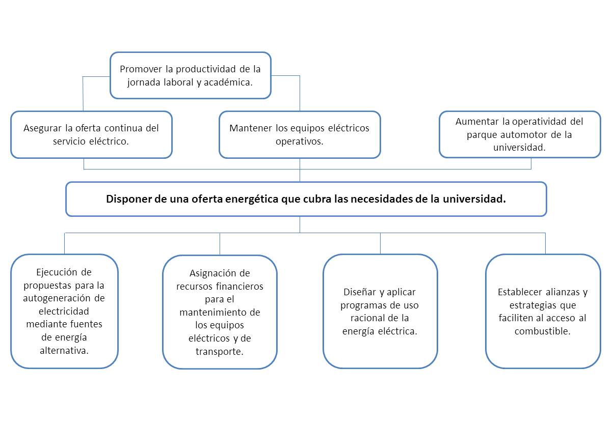Figura 15. Árbol de objetivos para el tema de Energía

Uno de los temas en que salta a la vista la necesidad y utilidad de poner en marcha un funcionamiento ecosistémico es el de la energía. En este tema, la innovación y el emprendimiento dirigidos a promover el enfoque sostenible se presentan en dos escenarios, ambos compartiendo el compromiso para aplicar técnicas ambientales para la reducción del consumo energético, y de esta manera mostrar la eficiencia económica y ambiental que resulta de la aplicación de programas de reducción de consumo eléctrico para hacer un uso eficiente de este servicio, practicando la cultura ambiental con acciones sencillas como abrir las cortinas para aprovechar la luz natural, apagar los equipos cuando no se estén usando, utilizar las TIC’s como medios de difusión de la información ambiental para ofrecer una formación continua y abierta a todo aquel que esté interesado en esta materia, haciendo de ella un hábito dentro de la comunidad universitaria. El segundo escenario va de la mano con el logro de financiamientos o dotación de equipos que permitan el desarrollo de potencialidades creativas como la fabricación de celdas para luminarias LED, la utilización de estas últimas en las instalaciones de la ULA y la aplicación práctica de propuestas de autogeneración de energía a partir de tecnologías limpias.

En conjunto, otros resultados positivos no tardarían en hacerse notar en materia de reducción de costos por el pago del servicio eléctrico, y en una mayor operatividad de los equipos energéticos, mejorando de este modo la productividad laboral y académica.

Por otra parte, en cuanto a la otra fuente de energía considerada, se tiene que tras diseñar y evaluar los mecanismos que puedan asegurar el acceso al combustible y el mantenimiento que las unidades de transporte necesitan, el éxito de estas medidas revertiría la depreciación en que se encuentran las maquinarias de la ULA, específicamente su flota de autobuses, al ponerlos nuevamente al servicio de los ulandinos.

Cuadro 19. Líneas de acción estratégica para el tema de Energía

|  |  |  |  |  |  |  |
| --- | --- | --- | --- | --- | --- | --- |
| **Línea de acción estratégica** | **Objetivos** | **Meta** | **Actividades/Acciones** | **Indicadores** | **Plazos** | **Responsables** |
| Utilización de energía eléctrica procedente de fuentes alternativas de generación propia | Asegurar la oferta continua del servicio eléctrico | Generar 30 MW de energía eléctrica | Aplicar las propuestas de autogeneración de electricidad | Porcentaje de recursos financieros invertidos en modelos de generación eléctrica | 5 años | Consejo Universitario Dirección de Ingeniería y Mantenimiento/ Facultad de Ingeniería |
| Cantidad de MW/mes generados |
| Manejo eficiente de la energía eléctrica | Disminuir el consumo eléctrico | Disminuir en un 50% el consumo eléctrico en laboratorios y oficinas | Diseñar y aplicar programas de reducción de consumo eléctrico | Número de facultades y dependencias que aplican programas de reducción de consumo energético | 1 año |
| Utilización de bombillos LED en el 50% de las instalaciones de la ULA |
| Funcionamiento de los equipos eléctricos | Aumentar la operatividad de los equipos eléctricos | Lograr que el 100% de los equipos eléctricos sean totalmente funcionales | Realizar actividades de mantenimiento y reparación para estos equipos | Porcentaje de recursos utilizados para repotenciar los equipos energéticos | 3 años |
| Establecer convenios y/o colaboraciones que permitan la adquisición de equipos | Número de proyectos de actualización de equipos concretados | 5 años |
| Reincorporación de maquinarias al servicio de la Universidad | Aumentar la operatividad del parque automotor de la universidad | Aumentar en un 60% la cantidad de buses de la ULA operativos | Asignar recursos financieros para el mantenimiento de la flota de autobuses | Porcentaje de recursos invertidos en el mantenimiento de las unidades de transporte | 5 años |
| Diseñar estrategias y establecer alianzas que faciliten el acceso al combustible | Cantidad de combustible requerido para la operatividad de las unidades de transporte | 2 años |
| Porcentaje de recursos financieros necesarios para la compra del combustible | 1 año |

**Tema 5: Calidad del Aire.**

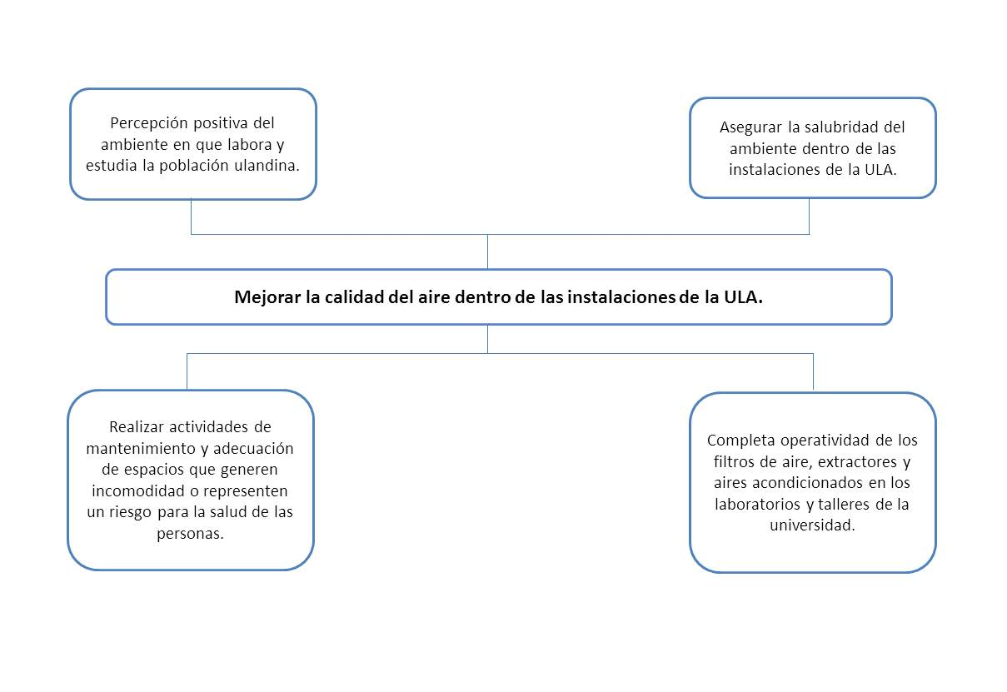 Figura 16. Árbol de objetivos para el tema de Calidad del Aire

El objetivo fundamental de un ambiente de aprendizaje interno sostenible es asegurar que la producción laboral, académica y el bienestar humano sean la consecuencia de un espacio óptimo y en excelentes condiciones para el desarrollo cognitivo y físico (Zapata *et al*., 2016) de la comunidad ulandina. Gozar de un ambiente salubre en las áreas donde se labora y estudia ayuda a crear sentido de pertenencia en las personas que las frecuentan, pues las asocian con una atmosfera agradable en todos los sentidos

El enfoque ambiental de la sostenibilidad, asociado en la presente instancia al ambiente dentro de las instalaciones de la universidad, se interrelaciona con el tema del resguardo a la salud laboral y de los estudiantes, siendo la ULA como institución la responsable de asegurar su calidad de vida merced a la calidad de los espacios, lográndose esto al contar con los equipos específicos para depurar el aire en lugares clave como laboratorios, talleres y bibliotecas, y al mejorar las condiciones de la infraestructura para reducir los espacios afectados por la humedad.

Cuadro 20. Líneas de acción estratégica para el tema de Calidad del Aire

|  |  |  |  |  |  |  |
| --- | --- | --- | --- | --- | --- | --- |
| **Línea de acción estratégica** | **Objetivos** | **Meta** | **Actividades/Acciones** | **Indicadores** | **Plazos** | **Responsables** |
| Niveles adecuados de salubridad en el ambiente | Mejorar la calidad del aire dentro de las instalaciones de la ULA | Asegurar que el 60% de los filtros de aire, extractores y aires acondicionados se encuentren totalmente operativos en las áreas donde sean requeridos | Asignar recursos financieros para el mantenimiento, reparación y/o adquisición de filtros de aire, extractores y aires acondicionados | Porcentaje de recursos financieros invertidos para el equipamiento mencionado | 3 años | Dirección de Ingeniería y Mantenimiento SSST |
| Número de filtros de aire, extractores y aires acondicionados operativos | 3 años |

**Tema 20: Transparencia.**

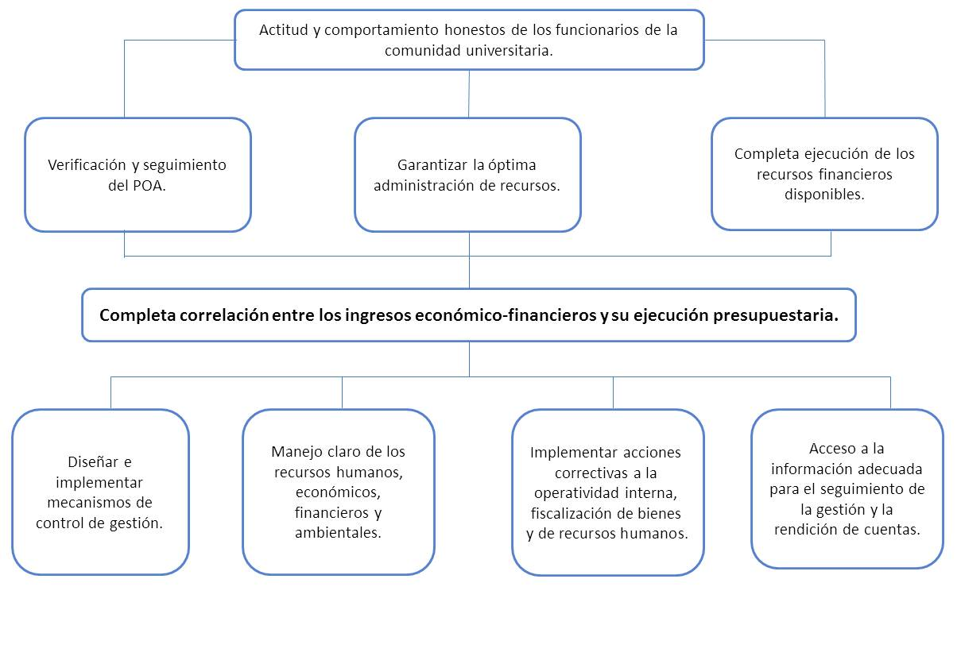

Figura 17. Árbol de objetivos para el tema de Transparencia

Por último, el seguimiento de las normas contables, de los lineamientos de supervisión y control, y el libre acceso a este tipo de información, otorgan claridad a la gestión de recursos económicos y financieros, de los bienes de la institución y de su talento humano, creando un ambiente de confianza dentro y hacia la universidad como entidad que se rige por las normativas referidas a esta materia, con funcionarios y personal en general que responden por su moral y ética, y en donde el trabajo en conjunto para el logro de los objetivos planteados y la evaluación del quehacer universitario prima frente a las aspiraciones personales de lucro.

De igual modo, la ética de la sostenibilidad se encuentra inmersa en la red que se construye diariamente dentro de la universidad como ciudad, la cual tiene a su cargo velar por el cumplimiento de su responsabilidad social como institución, ubicándose dentro de los ejes de ser una entidad que promueva la conciencia, la formación profesional y ciudadana, la participación social y la gestión social del conocimiento, para la búsqueda y el logro del desarrollo sostenible universitario desde los enfoques ambiental, político, social, económico y cultural (Martínez *et al*., 2017), donde sería coherente implementar un modelo de rendición de cuentas ambiental en el que se especifiquen los actos de la institución y los resultados de los mismos en materia de un uso eficiente de los recursos, servicios (agua, electricidad, aire, separación de residuos, entre otros) y espacios de la universidad, a fin de contrarrestar la brecha que existe, generalmente en la práctica, para la integración de los enfoques mencionados.

Cuadro 21. Líneas de acción estratégica para el tema de Transparencia

|  |  |  |  |  |  |  |
| --- | --- | --- | --- | --- | --- | --- |
| **Línea de acción estratégica** | **Objetivos** | **Meta** | **Actividades/Acciones** | **Indicadores** | **Plazos** | **Responsables** |
| Verificación y seguimiento del Plan Operativo Anual (POA)* | Evaluar los procesos administrativos, presupuestarios, financieros y técnicos relacionados con la administración del personal, el control fiscal y el interno** | Garantizar la óptima administración de recursos** | Diseñar e implementar mecanismos de control de gestión** | Número de informes de rendición de cuentas entregadas por cada área operativa que maneje recursos económicos y financieros | Cada tres meses | Dirección de Programación y Presupuesto PLANDES |
| Asegurar la completa ejecución de los recursos financieros efectivamente disponibles | Manejo claro de los recursos humanos, económicos y financieros** | Cantidad de metas cumplidas y evaluación de resultados | 1 año |
| Diseñar un documento de rendición de cuentas ambiental | Número de informes de rendición de cuentas ambiental en cada área operativa | 1 año | Consejo Universitario Jefes de las Unidades Administrativas de las facultades y dependencias CCCA |
| Implementar acciones correctivas a la operatividad interna, fiscalización de bienes y de recursos humanos | Número de auditorías realizadas al año | Según requerimiento | Unidad de Auditoría Interna |
| Acceso a la información adecuada que haga posible el seguimiento de la gestión y la rendición de cuentas** | Grado de la información contable disponible para la comunidad universitaria, la sociedad y organismos de control del Estado | 1 año | PLANDES |

*\*Tomado de las actividades especificadas en el Taller sobre Ejecución Presupuestaria de la Dirección de Programación y Presupuesto.*

*\*\*Tomado del Informe de Gestión 2019, PLANDES*

# **CAPITULO V**

# **CONCLUSIONES Y RECOMENDACIONES.**

La Universidad de Los Andes no escapa a la situación adversa que se vive en el país en materia social, económica y ambiental. Este marco del día a día produce sus resonancias en la casa de estudio por excelencia del Estado Mérida, ocasionando un relajamiento en varias áreas de importancia, un desapego generalizado sobre todo en la “generación de relevo”, y el detrimento de su imagen institucional en comparación con el hito que representaba hasta hace algunos años en su accionar docente, investigativo y de extensión, tanto dentro de Venezuela como para la región, e incluso traspasando las fronteras de esta.

Los temas estudiados en el presente trabajo de investigación engloban el objeto social, legal, económico-financiero y ambiental en los que está inmersa la idea de una Universidad Ambiental y el proyecto de convertirla en una Comunidad Sostenible, para lo cual se debe sacar el máximo provecho posible a las oportunidades que se presenten, afianzar e impulsar las fortalezas con las que aún se cuenta y tomar las acciones correctivas en los casos que sean prioritarios, en el caso ulandino se consideran los más apremiantes:

* Ausencia de una visión de gerencia acorde con la situación actual.
* Marcada concentración y centralización de funciones administrativas y académicas.
* Débil cultura ambiental entre la población universitaria.
* Falta de trabajo colaborativo interno dentro de la institución, criticado tanto en sus relaciones verticales como horizontales, y evidenciado durante el desarrollo de la presente investigación en los numerosos inconvenientes que encontró para desarrollar la investigación, debido a una cultura organizacional con mecanismos salpicados de miedo y desconfianza en buena parte de las consultas realizadas, lo que resulta en una divulgación y transparencia deficientes en los temas tratados.

Los procesos de cambios por lo general no son fáciles, pero la adaptación y la búsqueda de soluciones están en el código genético humano, y el hombre es a su vez reflejo y consecuencia del ambiente en que se mueve. Para el beneficio colectivo se requiere generar un círculo virtuoso de organización, dirección, planificación y control, en el que se tengan metas claras y estrategias y acciones prácticas para así evitar quedarse en un escenario quimérico. No se puede dejar de lado el abanico que se tiene dentro de las ramas del saber: al unir los aspectos humanos y ambientales, técnicos y sociales, se crea una reciprocidad como garantía de la sostenibilidad al administrar correctamente los bienes, el dinero, el tiempo y el personal, creando un ambiente laboral y vivencial idóneo para la ejecución de las funciones, manteniendo una alta motivación al recordar que no solo se devenga dinero sino también se obtiene salario emocional, afianzando la visión de protección al patrimonio de la institución como garantes de los activos fijos y terrenos de la misma, despertando y/o exacerbando nuestra conciencia ambiental y el sentido moral y ético de las personas que pertenecen a la universidad; todo lo cual resultaría en una muestra de lo que se puede lograr como una institución cada vez más responsable en su accionar.

En el desarrollo del presente trabajo de investigación se contó con una nueva oportunidad para ver en acción los principios geográficos de localización, causalidad, correlación y comparación (como bases y directrices fundamentales para entender el objeto investigado y expresar a su vez las tendencias favorables, y así aprovechar las oportunidades y superar los problemas); de algunos paradigmas y corrientes de la Geografía estudiadas, como el determinista, el posibilista y el fenomenológico (presentes en las opiniones del personal consultado), y las corrientes humanista y cultural que forman el marco de referencia teórico y metodológico del presente estudio; así como el haber sido un agente activo de análisis, planificación y síntesis. Un objetivo cumplido, aunque no contemplado entre los específicos de la investigación, fue el de redescubrir a la Geografía como una ciencia que facilita la construcción de la sostenibilidad, y a los geógrafos, con su particular modo de entender la realidad a través de múltiples enfoques y perspectivas, como profesionales capacitados para integrar los distintos campos del saber y de esa manera encontrar soluciones y aprovechar oportunidades a fin de enfrentar los retos que supone la ejecución de la misma. La visión holística, integradora y sistémica de la Geografía armoniza las dimensiones que concurren en el concepto de sostenibilidad, a la vez que los aglutina dentro de un referente espacial claramente definido, lo que ayuda en la tarea de concretar acciones específicas dirigidas a los entornos inmediatos de una comunidad determinada.

* **Recomendaciones**.

Al finalizar el proyecto de investigación se recomienda:

* Continuar con las investigaciones de los indicadores de la ICES redefinidos y priorizados para el caso de estudio de la Universidad de Los Andes, Universidad Ambiental - Comunidad Sostenible, a fin de obtener un diagnóstico completo de la realidad de la institución a partir de datos objetivos y subjetivos de sus actores sociales y así, a partir de este conocimiento, concebir nuevas imágenes y llevar a la práctica las acciones para construir la universidad que queremos.
* Impartir conocimientos dentro de los programas de estudio interrelacionados con el tema ambiental y el respeto hacia los principios de funcionamiento ecosistémico, para formar ciudadanos y profesionales que tengan presente la transversalidad de esta materia en los sectores del conocimiento y de la vida.
* Una mayor presencia de la CCCA dentro de las facultades y dependencias de la ULA, no solo en relación al personal docente y administrativo, antes bien, incluyendo los espacios, los estudiantes y el personal obrero en las actividades que organiza dentro de sus competencias, para lograr un gradual protagonismo en la rutina universitaria.
* Un actuar consecuente con la aprobación de la ULA como la Universidad Ambiental de Venezuela en todas las esferas de su población, a la vez que cumple con su misión de producir efectos positivos en la sociedad, presentándose como un modelo de prácticas y valores conducentes a impulsar la armonía entre el hombre y el ambiente en el que se desenvuelve.
* Contar con un mayor apoyo por parte de la Dirección de Medios ULA para la divulgación de la información producida en la universidad en materia ambiental, para que toda la comunidad ulandina pueda acceder a ella de manera fácil y cómoda.

# **REFERENCIAS BIBLIOGRÁFICAS**

ALBA, D. (s/f). Hacia una fundamentación de la sostenibilidad en la educación superior. En: Desarrollo sostenible y educación superior en un mundo global (2017). *Revista Iberoamericana de educación*, *73,* 15-34. Disponible en: <https://rieoei.org/historico/documentos/rie_73.pdf>

ALVARADO, R. (2017). Ciudad inteligente y sostenible: hacia un modelo de innovación inclusiva. *Paakat, 7*(13). Disponible en: [http://www.scielo.org.mx/pdf/prts/v7n13/2007-3607-prts-7-13-00002.pdfhttp://www.scielo.org.mx/pdf/prts/v7n13/2007-3607-prts-7-13-00002.pdf](http://www.scielo.org.mx/pdf/prts/v7n13/2007-3607-prts-7-13-00002.pdf)

ANTEQUERA, J. (2012). Propuesta metodológica para el análisis de la sostenibilidad regional. Tesis doctoral. Universidad de Cataluña. Disponible en: <https://upcommons.upc.edu/bitstream/handle/2117/94948/TJAB1de1.pdf>

ARANGO, S. (2020). Educar para la Sostenibilidad en la Universidad. Una Propuesta Didáctica para el Fortalecimiento de Competencias. Trabajo de Grado para optar al título de Magíster. Universidad de Ciencias Aplicadas y Ambientales. Disponible en: https://repository.udca.edu.co/bitstream/handle/11158/2925/TRABAJO%20DE%20GRADO%20_SERGIO%20ARANGO.pdf?sequence=1&isAllowed=y

ARIAS, F. (2012). El proyecto de investigación. Introducción a la metodología científica. Sexta Edición. Episteme.

ÁVILA, L.; PENSADO, M.; y MENDOZA, L. (2020). Aportes del enfoque de la geografía cultural del paisaje para las políticas de desarrollo territorial en México en la era del Covid-19. *Control Social y Desarrollo Territorial, 6*(9), 108-131. Disponible en: researchgate.net/publication/348662735_Aportes_del_enfoque_de_la_geografia_cultural_del_paisaje_para_las_politicas_de_desarrollo_territorial_en_Mexico_en_la_era_del_COVID19

AZNAR, M., ULL, M., PIÑEO, A., y MARTÍNEZ-AGUT, M. (2014). La sostenibilidad en la formación universitaria: desafíos y oportunidades. *Educación XXI, 17*(1), 133-158. Disponible en: <https://www.redalyc.org/pdf/706/70629509006.pdf>

BANCO INTERAMERICANO DE DESARROLLO. (2014). Guía metodológica Iniciativa Ciudades Emergentes y Sostenibles. Segunda Edición.

BANCO INTERAMERICANO DE DESARROLLO. (2016). Guía metodológica Iniciativa Ciudades Emergentes y Sostenibles. Tercera Edición. Disponible en: <https://publications.iadb.org/publications/spanish/document/Gu%C3%ADa-Metodol%C3%B3gica-Programa-de-Ciudades-Emergentes-y-Sostenibles-Tercera-edici%C3%B3n.pdf>

BLANCO, N. (2017). Análisis de Impacto del Proyecto RISU: Un Estudio desde las Transformaciones y Mejoras en las Estructuras y Dinámicas de las Universidades Latinoamericanas Frente a la Sostenibilidad. Tesis doctoral. UNED. Disponible en: <http://e-spacio.uned.es/fez/eserv/tesisuned:Educacion-Nblanco/BLANCO_PORTELA_Norka_Tesis.pdf>

CEPAL. (2016). Agenda 2030 y los objetivos de desarrollo sostenible. Una oportunidad para América Latina y el Caribe.

CERMEÑO, D. (2020). El Aprendizaje para el Desarrollo Sustentable como Experiencia Vivida en la UCAB. Un Acercamiento a un Nuevo Modelo Ético y Social. Tesis Doctoral. UCAB. Disponible en: <http://biblioteca2.ucab.edu.ve/anexos/biblioteca/marc/texto/AAU4067.pdf>

CONFERENCIA DE LAS NACIONES UNIDAS SOBRE LA VIVIENDA Y EL DESARROLLO URBANO SOSTENIBLE. 2016. Temas Hábitat III. 21 – Ciudades inteligentes (spanish). Quito, Ecuador. Disponible en: <https://uploads.habitat3.org/hb3/Issue-Paper-21_ciudades-inteligentes.pdf>

CORDERO, F. (2015). Propuesta de Sistema de Gestión Ambiental para la Universidad Católica Andrés Bello de Guayana. Trabajo Especial de Grado para optar al Grado de Especialista. UCV. Disponible en: <http://www.ucv.ve/fileadmin/user_upload/cendes/tesis/Trabajo_Especial_de_Grado_M..pdf>

CUMBRE MUNDIAL SOBRE EL DESARROLLO SOSTENIBLE DE JOHANNESBURGO (2002). Serie Programa Marco Ambiental. Número 19. Disponible en: <https://culturalrights.net/es/documentos.php?c=18&p=196#:~:text=La%20Declaraci%C3%B3n%20se%20basa%20en,trav%C3%A9s%20de%20este%20desarrollo%20sostenible>.

DE LA ROSA, D; GIMENEZ, P; y DE LA CALLE, C. (2019). Educación para el desarrollo sostenible: el papel de la universidad en la agenda 2030. Transformación y diseño de nuevos entornos de aprendizaje. *Prisma Social, 25*(2), 179-202. Disponible en: <https://revistaprismasocial.es/article/view/2709>

**DECLARACIÓN DE RÍO SOBRE EL MEDIO AMBIENTE Y EL DESARROLLO. (1992).** Conferencia de las Naciones Unidas sobre el Medio Ambiente y el Desarrollo. Río de Janeiro del 3 al 14 de junio de 1992, Brasil. Disponible en: <https://www.un.org/spanish/esa/sustdev/documents/declaracionrio.htm>l

ESTÉVEZ, U. (2018). La Universidad Sostenible-Nuevos Objetivos para la ETSAM. Trabajo Fin de Grado. Universidad Politécnica de Madrid. Disponible en: <https://oa.upm.es/51762/1/TFG_Estevez_Hernandez_Ursula.pdf>

GALLOPÍN, G. (2003). Sostenibilidad y desarrollo sostenible: un enfoque sistémico. CEPAL. Santiago de Chile. Disponible en: <https://repositorio.cepal.org/bitstream/handle/11362/5763/S033120_es.pdf?sequence=1>

INSTITUTO NACIONAL DE ESTADÍSTICA (INE). (2011) XIV Censo Nacional de Población y Vivienda. Proyección de la población de los municipios. Mérida, Venezuela.

MÁRQUEZ, K., y PÉREZ, J. (2012). Guía Práctica para la Evaluación de Impacto Ambiental, en Venezuela. Material de Apoyo a la Enseñanza. Vicerrectorado Académico de la Universidad de Los Andes. Mérida – Venezuela.

MARTÍNEZ, K. (2011). Comunidades y barrios sustentables: sistemas de certificación avanzando hacia la sustentabilidad de la escala urbana intermedia. *AUS, 10*, 18-21. Disponible en: <https://www.redalyc.org/pdf/2817/281722868005.pdf>

MARTÍNEZ, M.; LLORET, C.; y MAS, S. (2017). Responsabilidad Social Universitaria (RSU): Principios para una universidad sostenible, cooperativa y democrática desde el diagnóstico participativo de su alumnado. *Archivos Analíticos de Políticas Educativas 25*(75), 2-25 Disponible en: https://www.researchgate.net/publication/318323799

MÁTTAR, J., y PERROTTI, D. (2014). La planificación como instrumento de desarrollo con igualdad en América Latina y el Caribe. Tendencias y Desafíos. CEPAL.

MEZA, G. (2009). Comunidad y sentido de comunidad. La intervención del programa Puente en seis familias en situación de extrema pobreza de la comuna de La Florida. Memoria para optar al título de Psicólogo. Universidad de Chile. Disponible en: <http://www.tesis.uchile.cl/tesis/uchile/2009/cs-meza_g/pdfAmont/cs-meza_g.pdf>

MINA, J. (2018). Modelo de Educación para la Sustentabilidad en la UPEC, Carchi Ecuador a partir de su Comunidad de Aprendizaje. Tesis Doctoral. UCAB. Disponible en: <http://biblioteca2.ucab.edu.ve/anexos/biblioteca/marc/texto/AAT5831.pdf>

MONEVA, J., y VALLESPÍN E. (2012). Universidad y desarrollo sostenible: análisis de la rendición de cuentas de las universidades públicas desde un enfoque de responsabilidad social. *RIGC, X*(19), 1-18. Disponible en: <http://www.observatorioiberoamericano.org/ricg/N%C2%BA_19/Jos%C3%A9_Mariano_Moneva_y_Emilio_Mart%C3%ADn_Vallesp%C3%ADn.pdf>

MONTERO, M. (2004). *Introducción a la psicología comunitaria. Desarrollo, conceptos y procesos*. Paidós.

MORALES, F. (2012). La geografía de la percepción: una metodología valida aplicada al caso de una ciudad de tipo medio – pequeño. El ejemplo de Yecla (Murcia). *Papeles de Geografía (55-56),* 137-152. Disponible en: http://www.redalyc.org/articulo.oa?id=40726731012

OFICINA FEDERAL DE PROTECCIÓN CIVIL (2014). Gestión integral del riesgo. Su importancia para proteger a las personas y sus medios de sustento. Berna, Suiza. Disponible en: <https://www.shareweb.ch/site/DRR/Documents/Types%20of%20activity/Risk%20Governance/Guidelines_Switzerland_Integrated_Risk_Management_IRM_2014_BABS_Spanish.pdf>

PADILLA, S. (2015). Ensayo sobre el concepto de comunidad. Universidad de Barcelona. Disponible en: <https://repositorio.cuc.edu.co/bitstream/handle/11323/2502/Ensayo%20sobre%20el%20Concepto%20de%20Comunidad.pdf?sequence=1&isAllowed=y>

PARRADO, A., y TRUJILLO, H. (2015). Universidad y sostenibilidad: una aproximación teórica para su implementación. *AD-Minister 26*, 149-163 Disponible en: <http://www.scielo.org.co/pdf/adter/n26/n26a7.pdf>

PÉREZ, M. (2012). Conceptualización sobre el desarrollo sostenible: operacionalización del concepto para Colombia. *Punto de vista, III*(5), 139-158 Disponible en: <https://dialnet.unirioja.es/descarga/articulo/2282549.pdf>

PULIDO, N.; y AMAYA, C. (2015). *Apuntes de Geografía Urbana. Teorías, conceptos, modelos e ideas*. Archivo Arquidiocesano de Mérida.

REPÚBLICA BOLIVARIANA DE VENEZUELA. 1970. Ley de Universidades. Gaceta Oficial No. 1.429 Extraordinario.

REPÚBLICA BOLIVARIANA DE VENEZUELA. 2006. Ley Orgánica del Ambiente. Gaceta Oficial No. 5.833 Extraordinario.

REPÚBLICA BOLIVARIANA DE VENEZUELA. 2009. Constitución de la República Bolivariana de Venezuela. Gaceta Oficial No. 5.908 Extraordinario.

REPÚBLICA BOLIVARIANA DE VENEZUELA. 2009. Ley Orgánica de Educación. Gaceta Oficial No. 5.662 Extraordinario.

REPÚBLICA BOLIVARIANA DE VENEZUELA. 2014. Decreto con Rango, Valor y Fuerza de Ley de Reforma de la Ley Orgánica de Planificación Pública y Popular. Gaceta Oficial No. 6.148 Extraordinario.

REPÚBLICA BOLIVARIANA DE VENEZUELA. 2014. Ley De Regionalización Integral para el Desarrollo Socioproductivo de la Patria. Gaceta Oficial No. 6.151. Extraordinario.

RIZO, M. (2006). Conceptos para pensar lo urbano. El abordaje de la ciudad desde la identidad, el habitus y las representaciones sociales. En L. Valladares (Comp.), *La ciudad. Antecedentes y nuevas perspectivas* (pp.53-86). Disponible en: <https://www.uibk.ac.at/geographie/personal/borsdorf/pdfs/la-ciudad--antecedentes-y-nuevas-perspectivas-.pdf>

TERRAZA, H., RUBIO, D; y VERA, F.(2016). De ciudades emergentes a ciudades sostenibles. Comprendiendo y proyectando las metrópolis del siglo XXI. BID. Disponible en: <https://publications.iadb.org/publications/spanish/document/De-ciudades-emergentes-a-ciudades-sostenibles.pdf>

TORO, F. (2007). El desarrollo sostenible: un concepto de interés para la Geografía. *Cuadernos Geográficos, 40*(1), 149-181. Disponible en: https://www.researchgate.net/publication/26549053

TORO, F. (2011). La Geografía como un “saber necesario” para la sostenibilidad: consideraciones a propósito de las propuestas educativas de Edgar Morin. *Cuadernos Geográficos, 49*(2), 9-32. Disponible en: https://revistaseug.ugr.es › article › download

TYLER, M. (2007). Ciencia ambiental. Desarrollo sostenible un enfoque integral. Octava edición. Editorial Thomson.

UNIVERSIDAD DE LOS ANDES. (s/f). Programas de financiamiento reembolsable del Consejo de Fomento. En Normativa del Consejo de Fomento (2009).

UNIVERSIDAD DE LOS ANDES. (2006). Reglamento sobre obvenciones y asignaciones causadas por la generación de ingresos propios. En Normativa del Consejo de Fomento (2009).

UNIVERSIDAD DE LOS ANDES. (2012). Reglamento curricular de pregrado de la Universidad de Los Andes. Resolución CU- 1095-13/2. Disponible en: http://web.ula.ve/comisioncurricular/wp-content/uploads/sites/44/2018/02/Reglamento-curricular-de-pregrado-de-la-Universidad-de-Los-Andes-aprobado-el-01.07.2013.pdf

UNIVERSIDAD DE LOS ANDES. (2016). Reglamento del Consejo Ambiental (CA-ULA) y la Red Ambiental y Operativa de la Universidad de Los Andes (RAYO-ULA). Resolución CU-2244-16. Disponible en: http://web.ula.ve/ambiente/file:///G:/16_9_19CUulaRegl_Red_Amb.pdf

UNIVERSIDAD DE LOS ANDES. (2018). Política ambiental de la Universidad de Los Andes. Resolución CU-2320/18. Disponible en: http://web.ula.ve/ambiente/politica-ambiental-de-la-universidad-de-los-andes/

UNIVERSIDAD DE LOS ANDES. (2020). Informe de Gestión 2019. PLANDES. Disponible en: <http://web.ula.ve/PLANDES/Informe>-de-gestión-2019.

VERSTAPPEN, H. (2009). Geography, sustainability and the concept of glocalization. *Investigaciones Geográficas, Boletín del Instituto de Geografía, UNAM,* (70), 106-113. Disponible en: <http://www.scielo.org.mx/pdf/igeo/n70/n70a8.pdf>

VIVAS, E. (2002). Análisis de vulnerabilidad sísmica del acueducto de la ciudad de Mérida. Trabajo Especial de Grado. Universidad de Los Andes.

ZAPATA, L., QUICENO, A., y TABARES, L. (2016). Campus universitario sustentable. *Revista de Arquitectura, 18*(2), 107-119. Disponible en: [https://doi.org/http://dx.doi.org/10.14718/RevArq.2016.18.2.10](https://doi.org/http:/dx.doi.org/10.14718/RevArq.2016.18.2.10)

# **ANEXOS**

## **Anexo 1: Instrumento de la encuesta. Cuestionario mixto para el diagnóstico de los temas tratados.**

**Encuesta**

**Universidad de Los Andes, Núcleo Mérida - Ciudad Sostenible**

**1. Introducción**

Tal como se plantea en la misión de la Universidad de Los Andes, la ULA es una comunidad de intereses espirituales, cuyos integrantes tienen la tarea de buscar la verdad y afianzar los valores trascendentales del hombre, abierta a todas las corrientes del pensamiento universal. La Universidad de Los Andes, conscientes de que su autonomía académica, investigativa y de extensión debe propender a la construcción del conocimiento y a la solución de problemas en pro de mejorar el bienestar de la comunidad y su entorno, considerando para ello el compromiso de trabajar sobre una cultura holística ambiental institucional que involucre en el quehacer universitario los paradigmas de desarrollo sostenible (Política Ambiental de la Universidad de Los Andes, Resolución CU – 2320/18).

Conforme a esto, la comunidad ulandina debe actuar bajo mecanismos de mejora continua y control del avance hacia el logro de una universidad sostenible, que sirvan como modelo replicable para inducir participación, autogestión y expansión de sociedades sostenibles en el territorio.

Recientemente el Banco Interamericano de Desarrollo (BID), formuló una Iniciativa Ciudades Emergentes y Sostenibles (ICES) que plantea un enfoque transversal para el desarrollo sostenible de pequeñas ciudades en Latinoamérica y El Caribe; esta propuesta plantea veintitrés (23) temas distribuidos en tres (3) pilares fundamentales: i) sostenibilidad ambiental y de cambio climático; ii) sostenibilidad urbana; iii) sostenibilidad fiscal y gobernabilidad. Tras una fase previa donde se consideró la opinión de las partes interesadas para la jerarquización de los temas, se presentan a continuación seis (6) temas con sus respectivas interrogantes, a través de las cuales se busca conocer el estado de su facultad/dependencia para realizar el correspondiente diagnóstico para cada uno de ellos.

**Tema 1: Autonomía financiera**

1. Número de proyectos que se realizan al año (postgrados)

2. ¿Cuál es el porcentaje de recursos que percibe la universidad por proyectos que generan ingresos propios?

3. ¿Cuántos convenios internacionales tiene su facultad y qué cantidad de recursos generan?

4. ¿Qué porcentaje de los ingresos propios es destinado a apoyar iniciativas y proyectos ambientales?

**Tema 2: Gestión integral de riesgos**

1. ¿Se realizan actividades de formación referidas a la gestión integral de riesgos? De ser afirmativa la respuesta, ¿cuántos se han llevado a cabo, aproximadamente?

2. ¿Qué porcentaje de recursos financieros ha recibido en equipamientos proporcionados asociados a la temática?

3. ¿Con cuántos planes de gestión de riesgos cuenta la facultad?

4. ¿Existen las debidas señaléticas en los diferentes espacios de la facultad?

5. Su facultad cuenta con:

* Luces de emergencia
* Rutas de desalojo demarcadas
* Plan de contingencia
* Sistema contra incendios
* Sistemas de combate contra incendios
* Estado de la infraestructura

**Tema 3: Seguridad**

1. ¿Cómo es la relación personal fijo- personal activo?

2. ¿Se manejan reportes de incidencia delictiva en la facultad? De ser afirmativa su respuesta, indique la frecuencia en que ocurren estas actividades.

3. ¿Cuántas actividades de formación y perfeccionamiento son realizadas al año para el personal de vigilancia?

4. ¿Cuál es el porcentaje de recursos financieros invertidos para la dotación del personal de seguridad?

**Tema 4: Energía**

1. La energía utilizada en la universidad, ¿proviene del sistema interconectado nacional o es de generación propia?

2. ¿Cuánto es el consumo de energía (KV/mes)?

3. ¿Qué cantidad de recursos financieros son utilizados para las mejoras y equipos energéticos?

4. ¿Cuál es la duración de las interrupciones eléctricas (horas/mes)?

5. ¿Qué cantidad de combustible necesitan los autobuses de la ULA al mes?

**Tema 5: Calidad del aire**

1. Según la siguiente escala valorativa, ¿en cuál diría que se encuentra la calidad del aire en el área operativa?

* Baja
* Moderada
* Buena
* Excelente

2. ¿Cuántos filtros purificadores de aire existen en los laboratorios? De estos, ¿cuántos se encuentran operativos?

3. ¿Se han presentado casos de personas que tengan problemas respiratorios debido a las condiciones de calidad del aire en la dependencia?

4. ¿Cuál diría que es la cantidad de contaminantes concentrados en su área operativa?

**Tema 6: Transparencia**

1. ¿Cuántas auditorias son realizadas al año?

2. ¿Cuántos informes de memoria y cuenta son realizados y difundidos al año?

3. ¿Ésta información se encuentra disponible y accesible al público?

1. En el Artículo 38 de la Ley de Regionalización Integral para el Desarrollo Socioproductivo de la Patria (2014) se apuntala el empleo del conocimiento como elemento clave para el desarrollo de las capacidades productivas, el aprovechamiento de potencialidades, sustentado en las posibilidades transformadoras del conocimiento como clave del desarrollo económico y expansión productiva, considerando la incorporación las redes internacionales del conocimiento, transferencia tecnológica y formación, como elementos estructurantes.
2. Según Martínez (s/f) a nivel de América del Sur, una ciudad puede definirse cuando en un territorio determinado cohabitan entre 50.000 y 1.000.000 de habitantes.
3. La planta física para la docencia, investigación y extensión representa una superficie de 367.118,00 m2 de construcción aproximadamente, distribuida en tres (3) núcleos ubicados en las zonas Norte, Central y Sur de la ciudad de Mérida (PLANDES, 2019).